Segunda Lei de Mendel / Segregação Independente
01 - (UNIOESTE PR/2005)
Em ervilha de jardim, Pisun sativum, coloração e textura da semente são condicionadas por genes com segregação independente e dominância completa, onde o alelo que condiciona coloração amarela é dominante sobre o alelo que condiciona coloração verde, e o alelo que condiciona textura lisa é dominante sobre o alelo que condiciona textura rugosa. A partir de um cruzamento entre plantas com sementes amarelas e lisas (P₁) e plantas com sementes verdes e rugosas (P₂), ambas homozigotas para os dois genes, quantos descendentes homozigotos para os dois loci espera-se obter em uma F₂ com 160 indivíduos?

02 - (FUVEST SP/1999/2ª Fase)
Em cobaias, a cor preta é condicionada pelo alelo dominante D e a cor marrom, pelo alelo recessivo d. Em um outro cromossomo, localiza-se o gene responsável pelo padrão da coloração: o alelo dominante M determina padrão uniforme (uma única cor) e o alelo recessivo m, o padrão malhado (preto/branco ou marrom/branco). O cruzamento de um macho de cor preta uniforme com uma fêmea de cor marrom uniforme produz uma ninhada de oito filhotes: 3 de cor preta uniforme, 3 de cor marrom uniforme, 1 preto e branco e 1 marrom e branco.
a) Quais os genótipos dos pais?
b) Se o filho preto e branco for cruzado com uma fêmea cujo genótipo é igual ao da mãe dele, qual a proporção esperada de descendentes iguais a ele?

03 - (PUC PR/1998)
Num cruzamento de duas plantas dióicas resultaram descendentes com os seguintes genótipos e nas seguintes quantidades:

A__B__ A__bb aaB__ aabb
722 239 241 81

A análise dos resultados obtidos permite admitir que:
a) ambas as plantas são heterozigotas, sendo que os dois pares de gens são autossômicos e estão em linkage.
b) os dois pares de gens em questão são autossômicos e apresentam evidência de crossing-over.
c) é um exemplo clássico de epistasia, sendo que o gen A é epistático sobre o gen B e b.
d) os dois pares de gens são autossômicos e estão localizados em pares cromossômicos homólogos diferentes.
e) uma das plantas é duplamente heterozigota e a outra é duplamente recessiva.

04 - (PUC RJ/1994)
O heredograma abaixo representa uma família com casos de albinismo, anomalia herdada como autossômica recessiva, e daltonismo, característica recessiva ligada ao cromossomo X.

A probabilidade de o filho do casal III - 2 e 3, independente do sexo, ser daltônico e albino é de:
a) 1/2
b) 1/4
c) 1/8
d) 1/12
e) 1/16

05 - (PUC RS/1998/Janeiro)
Quantos genótipos diferentes resultam do fenômeno da autofecundação em um indivíduo que seja heptaíbrido?
a) 6561
b) 2187
c) 729
d) 243
e) 81

06 - (FATEC SP/2006/Janeiro)
Na espécie humana, a habilidade para o uso da mão direita é condicionada pelo gene dominante E, sendo a habilidade para o uso da mão esquerda devida a seu alelo recessivo e. A sensibilidade à feniltiocarbamida (PTC) é condicionada pelo gene dominante I, e a insensibilidade a essa substância é devida a seu alelo recessivo i. Esses dois pares de alelos apresentam segregação independente.
Um homem canhoto e sensível ao PTC, cujo pai era insensível, casa-se com uma mulher destra, sensível, cuja mãe era canhota e insensível. A probabilidade de esse casal vir a ter uma criança canhota e sensível ao PTC é de:
a) 3/4.
b) 3/8.
c) 1/4.
d) 3/16.
e) 1/8.

07 - (UFRJ/1995)
No gado bovino da raça Ayrshire a cor mogno é determinada pelo genótipo A₁A₁ e a cor vermelha pelo genótipo A₂A₂, mas o genótipo A₁A₂ é mogno nos machos e vermelho nas fêmeas.
Com base nessas informações, qual é o sexo de um filhote vermelho, cuja mãe é uma vaca mogno? Justifique sua resposta.

08 - (UFRJ/1996)
O daltonismo, ou cegueira para as cores, é determinado por um gene localizado no cromossoma sexual X. O tipo de sangue, grupo ABO, é determinado por três alelos autossômicos: IA, IB, I.
Uma mulher, com sangue tipo A e visão normal, ficou viúva e casou pela segunda vez. Um dos maridos, José, tinha sangue AB e era daltônico; o outro marido, Paulo, tinha sangue A e visão normal. Com os dois maridos, a mulher teve cinco filhos na seguinte ordem:

1. homem, sangue A, daltônico;
2. homem, sangue O, daltônico;
3. mulher, sangue A, daltônica;
4. mulher, sangue B, visão normal;
5. mulher, sangue A, visão normal.

Qual dos homens foi o primeiro marido? Justifique sua resposta.

09 - (UNIOESTE PR/2005)
A partir do cruzamento entre uma planta (P₁) com genótipo AABBCC e outra planta (P₂) com genótipo aabbcc, no qual cada lócus é responsável por uma característica, com dominância completa para cada lócus, e os lócus não estão ligados, assinale a(s) alternativa(s) correta(s).
01. O genótipo da geração F₁ é igual ao de P₁.
02. O fenótipo da geração F₁ é igual ao de P₁.
04. Os indivíduos da geração F₁ produzem oito gametas diferentes.
08. Na geração F₂, espera-se encontrar 27/64 indivíduos com fenótipo idêntico ao de P₁.
16. Na geração F₂ são possíveis oito fenótipos diferentes
32. Retrocruzando F₁ com P₂, todos os indivíduos descendentes terão fenótipo igual ao de P₂.
64. Na geração F₂, 1/4 dos indivíduos são homozigotos para os 3 loci.

10 - (UNIFICADO RJ/1994)
A pigmentação da pela humana é condicionada por pares de genes com ausência de dominância. Suponhamos que apenas dois pares de genes estivessem envolvidos na cor de pele: o negro seria SSTT e o branco sstt.
Um homem mulato, heterozigoto nos dois pares, tem 6 filhos com uma mulher mulata de genótipo igual ao seu. Sobre os filhos do casal, pode-se afirmar que:
a) todos são mulatos como os pais.
b) cada um deles tem uma tonalidade de pele diferente da do outro.
c) um ou mais deles podem ser brancos.
d) a probabilidade de serem negros é maior que a de serem brancos.
e) 50% apresenta peles branca e 50% pele negra.

11 - (UNIMEP RJ/1993)
Um homem apresenta o genótipo Aa Bb CC dd e sua esposa, o genótipo aa Bb cc Dd. Qual é a probabilidade desse casal ter um filho do sexo masculino e portador dos genes bb?
a) 1/4
b) 1/8
c) 1/2
d) 3/64
e) nenhuma das anteriores

12 - (UNIRIO RJ/1993)
Entre os gametas produzidos por um indivíduo com o genótipo: AABbccDdEEff, podem ser citados os seguintes:
a) ABcdEf e abcDef
b) AbcdEf e aBcDEf
c) ABcdEf e AbCdEf
d) ABcdEf e AbcdEf
e) AbcDEf e abcDef

13 - (UEG GO/2006/Janeiro)
Há três tipos de surdez humana hereditária. Em um deles entram em jogo dois pares de genes complementares não-alelos, o D (responsável pela formação da cóclea) e o E (responsável pela formação do nervo auditivo).
Considerando a interação entre esses dois genes, responda:
a) Quais são os possíveis genótipos dos indivíduos surdos?
b) Qual será a proporção fenotípica resultante do cruzamento de indivíduos heterozigóticos para as duas características?

14 - (FUVEST SP/1996/1ª Fase)
O cruzamento entre duas linhagens de ervilhas, uma com sementes amarelas e lisas (VvRr) e outra com sementes amarelas e rugosas (Vvrr), originou 8C0 indivíduos. Quantos indivíduos devem ser esperados para cada um dos fenótipos indicados na tabela?

15 - (FUVEST SP/1995/1ª Fase)
Considere um homem heterozigoto para o gene “A”, duplo recessivo para o gene “D” e homozigoto dominante para o gene “F”. Considere ainda que todos esses genes situam-se em cromossomos diferentes. Entre os gametas que poderão se formar encontraremos apenas a(s) combinação(ões)
a) AdF
b) AADDFF
c) AaddFF
d) AdF e adF
e) ADF e adf

16 - (PUC SP/2006/Janeiro)
Em uma planta com autopolinização são estudados dois pares de genes -A, a e B, b - com segregação independente. Suponha que um exemplar da planta produza todos os esporos femininos com constituição genética AB e todos os esporos masculinos com constituição ab. Como, por meio do processo de mitose, os esporos dão origem à geração gametofítica, espera-se que:
a) um dos núcleos gaméticos do tubo polínico tenha constituição a e o outro constituição b.
b) a oosfera (gameta feminino ) tenha constituição AB ou ab .
c) o endosperma, sendo triplóide, tenha constituição AaB ou Aab.
d) o zigoto tenha constituição AB ou ab.
e) o embrião tenha constituição AaBb.

17 - (FUVEST SP/1987/1ª Fase)
Um indivíduo heterozigoto para dois pares de genes (A e a, B e b), localizados em dois pares diferentes de cromossomos, formará que tipos de gametas e em que proporções?
a) % AB e 25% ab
b) % Aa e 50% Bb
c) % aa, 50% AB e 25% bb
d) % AA, 50% ab e 25% BB
e) % AB, 25% aB, 25% Ab e 25% ab

18 - (Mackenzie SP/2001/Verão - Grupo II)
Um homem de audição normal e não hemofílico casa-se com uma mulher com o mesmo fenótipo. O primeiro filho desse casal nasceu hemofílico e surdo-mudo. Considerando a surdo-mudez como uma característica autossômica recessiva, a probabilidade desse casal ter uma criança do sexo feminino normal para ambas as características é de:
a)
b)
c)
d)
e) zero

19 - (Mackenzie SP/2004/Inverno - Grupo I)
Em abóboras, o fruto pode ser esférico ou discóide. O cruzamento de um indivíduo de frutos discóides e outro de frutos esféricos, ambos puros, produziu uma F1 composta de 100% de indivíduos com frutos discóides. Cruzando-se dois indivíduos de F1, obtiveram-se 1600 sementes. Se todas elas germinarem, o número esperado de plantas com frutos esféricos será de:
a) 400
b) 800
c) 1200
d) 1400
e) 600

20 - (PUC PR/2001)
O desenho abaixo corresponde ao núcleo de uma célula em metáfase de uma espécie cujo número n de cromossomos é 3. Analisando a figura, é correto afirmar:

01. Em relação aos genes em questão, poderão ser formados 8 diferentes tipos de gametas.
02. Em relação aos genes em questão, poderão ser formados 4 diferentes tipos de gametas.
04. Como resultado de uma autofecundação, poderão ser encontrados 9 genótipos diferentes.
08. Como resultado de uma autofecundação, poderão ser encontrados 16 genótipos diferentes.
16. Como resultado de uma autofecundação, poderão ser encontrados 64 genótipos diferentes.
32. O sistema em questão é polialélico, sendo, portanto, impossível calcular tanto o número de genótipos quanto o de fenótipos.

21 - (UDESC SC/2005/Julho)
Se um indivíduo de genótipo AaBb for autofecundado, o número de gametas diferentes por ele produzidos e a proporção de indivíduos com o genótipo aabb na sua prole serão, respectivamente:
a) 2 ; 1/16.
b) 2 ; 1/4.
c) 4 ; 1/16.
d) 1 ; 1/16.
e) 4 ; 1/4.

22 - (UFMG/1994)
Observe a figura.

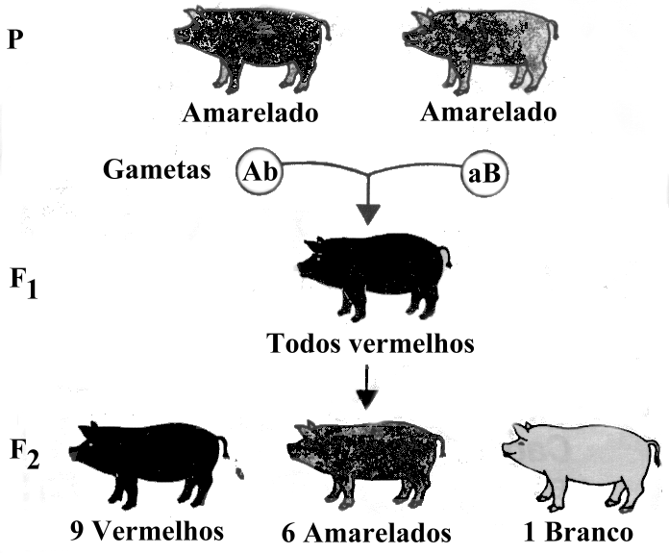

Todas as alternativas contêm genótipos possíveis para os porquinhos vermelhos de F2, EXCETO:
a) AABB
b) AaBB
c) Aabb
d) AaBb
e) AABb

23 - (FURG RS/2002)
Nas ervilhas, a cor amarela das sementes é determinada por um gene dominante Y, e a cor verde, por seu alelo recessivo y; a forma lisa é determinada pelo alelo dominante L, enquanto que a forma rugosa é determinada pelo seu alelo recessivo l. Sabe-se que os dois locos segregam-se de maneira independente.
Num determinado cruzamento entre plantas de ervilha obteve-se o seguinte resultado:

3/8 amarelas/lisas; 3/8 amarelas/rugosas;
1/8 verdes/lisas e 1/8 verdes/rugosas.

Das alternativas abaixo, assinale a que melhor expressa o genótipo das plantas envolvidas nesse cruzamento.
a) YyLL x Yyll
b) YYLl x YYLl
c) yyLl x Yyll
d) YyLl x Yyll
e) YyLL x YyLL

24 - (FUVEST SP/1991/1ª Fase)
Do casamento entre uma mulher albina com cabelos crespos e um homem normal com cabelos crespos, cuja mãe é albina, nasceram duas crianças, uma com cabelos crespos e outra com cabelos lisos. A probabilidade de que uma terceira criança seja albina com cabelos crespos é:
a) 75%
b) 50%
c) 37,5%
d) 25%
e) 12,5%

25 - (FUVEST SP/1992/1ª Fase)
Uma abelha rainha tem os seguintes pares de genes alelos que se segregam independentemente: AaBbDdEe. Sabendo-se que os zangões surgem de óvulos que se desenvolvem por partenogênese, quantos genótipos diferentes, relativos a esses quatro pares de genes, podem apresentar os zangões filhos dessa rainha?
a) Um
b) Dois
c) Quatro
d) Oito
e) Dezesseis

26 - (GAMA FILHO RJ/1995)
Uma determinada espécie vegetal apresenta células diplóides com a seguinte constituição genética: Aa Bb CC. Considerando tratar-se de um caso de segregação independente, podemos afirmar que, em um processo de autofecundação, o número de gametas diferentes que cada indivíduo produz e o número de genótipos possíveis serão, respectivamente:
a) 2 e 8.
b) 3 e 27.
c) 4 e 16.
d) 8 e 64.
e) 9 e 81.

27 - (Mackenzie SP/2000/Verão - Grupo I)
Um homem não daltônico e surdo-mudo casa-se com uma mulher normal para as duas características, filha de pai com o mesmo fenótipo do seu marido e de mãe daltônica e de audição normal.
Considerando que surdo-mudez é condicionada por um gene autossômico recessivo, a probabilidade do casal ter um menino normal para ambas as características é:
a) 1/8
b) 1/2
c) 1
d) 1/4
e) 1/6

28 - (Mackenzie SP/2004/Verão - Grupo III)
Em cobaias, a pelagem preta é condicionada por um gene dominante sobre o gene que condiciona pelagem marrom; o gene que condiciona pêlo curto é dominante sobre o que condiciona pêlo longo. Uma fêmea de pêlo marrom curto, que já tinha tido filhotes de pêlo longo, foi cruzada com um macho diíbrido. Entre os filhotes produzidos, a proporção esperada de indivíduos com pelagem preta e curta é de:
a) 1/8.
b) 1/4.
c) 1/2.
d) 3/8.
e) 7/8.

29 - (PUC RS/2002/Janeiro)
A análise de 4 genes autossômicos, cada um com um par de alelos, permitiu constatar que Janaína tem o genótipo AAbbCCDD e Pedro tem o genótipo aaBBccDD. Para estes 4 genes, quantos tipos diferentes de gametas poderia produzir o filho de Janaína e Pedro?
a) 4
b) 8
c) 16
d) 32
e) 64

30 - (FUVEST SP/2005/2ª Fase)
Foram realizados cruzamentos entre uma linhagem pura de plantas de ervilha com flores púrpuras e grãos de pólen longos e outra linhagem pura, com flores vermelhas e grãos de pólen redondos. Todas as plantas produzidas tinham flores púrpuras e grãos de pólen longos. Cruzando-se essas plantas heterozigóticas com plantas da linhagem pura de flores vermelhas e grãos de pólen redondos, foram obtidas 160 plantas: 62 com flores púrpuras e grãos de pólen longos, 66 com flores vermelhas e grãos de pólen redondos, 17 com flores púrpuras e grãos de pólen redondos, 15 com flores vermelhas e grãos de pólen longos.
Essas freqüências fenotípicas obtidas não estão de acordo com o esperado, considerando-se a Segunda Lei de Mendel (Lei da Segregação Independente).
a) De acordo com a Segunda Lei de Mendel, quais são as freqüências esperadas para os fenótipos?
b) Explique a razão das diferenças entre as freqüências esperadas e as observadas.

31 - (FUVEST SP/2006/1ª Fase)
Um indivíduo é heterozigótico em dois locos: AaBb. Um espermatócito desse indivíduo sofre meiose. Simultaneamente, uma célula sangüínea do mesmo indivíduo entra em divisão mitótica. Ao final da interfase que precede a meiose e a mitose, cada uma dessas células terá, respectivamente, a seguinte constituição genética:
a) AaBb e AaBb.
b) AaBb e AAaaBBbb.
c) AAaaBBbb e AaBb.
d) AAaaBBbb e AAaaBBbb.
e) AB e AaBb.

32 - (UNESP SP/2000/Janeiro)
Em um concurso de cães, duas características são condicionadas por genes dominantes (A e B). O homozigoto dominante para estas duas características recebe mais pontos que os heterozigotos e estes, mais pontos que os recessivos, que ganham nota zero. Um criador, desejando participar do concurso, cruzou um macho e uma fêmea, ambos heterozigotos para os dois genes, obtendo uma descendência com todos os genótipos possíveis.
a) Qual a probabilidade do criador obter um animal com a pontuação máxima? Qual a probabilidade de obter um animal homozigoto recessivo para os dois genes?
b) Considerando que todos os descendentes do referido cruzamento participaram do concurso, e que cada gene dominante contribui com 5 pontos na premiação, quantos pontos devem ter obtido os vice-campeões e os cães classificados em penúltimo lugar?

33 - (UNIUBE MG/2001/Julho)
Ervilhas-de-cheiro, plantas heterozigotas, apresentando fenótipo “sementes amarelas e lisas”, foram cruzadas com plantas homozigotas recessivas com o fenótipo “sementes verdes e rugosas”. As proporções das classes fenotípicas obtidas foram:
a) 1/2 e 1/2.
b) 1/4; 1/2; 1/4.
c) 1/4; 1/4; 1/4; 1/4.
d) 1/3; 1/3; 1/3.

34 - (UNIRIO RJ/1994)
A proporção esperada de indivíduos duplo-heterozigotos para dois pares de genes de um casal, também duplo-heterozigoto, é de:
a) 1/2
b) 1/4
c) 3/8
d) 1/16
e) 2/16

35 - (UNIRIO RJ/1994)
Quantos tipos de gametas diferentes fornece um indivíduo de genótipo AaBbCcDD?
a) 4
b) 6
c) 8
d) 16
e) 32

36 - (UNIFOR CE/1999/Julho - Conh. Espec.)
Em determinado animal, pelagem escura é condicionada por um alelo dominante e a clara, pelo recessivo. Cauda longa é determinada por um alelo dominante e a curta, pelo alelo recessivo. Cruzando-se indivíduos duplo-heterozigóticos com indivíduos com características recessivas, obtiveram-se:

25% pelagem escura e cauda longa
25% pelagem escura e cauda curta
25% pelagem clara e cauda longa
25% pelagem clara e cauda curta

Esses resultados sugerem tratar-se de um caso de:
a) herança quantitativa.
b) interação gênica.
c) segregação independente.
d) genes em ligação completa.
e) genes em ligação incompleta.

37 - (UNIFOR CE/1999/Julho - Conh. Espec.)
O albinismo é condicionado por um alelo recessivo e o sistema ABO de grupos sangüíneos por uma série de três alelos. Os genes para essas características são autossômicos e segregam-se independentemente. Um homem com pigmentação normal e do grupo A é casado com uma mulher albina e do grupo B. Esse casal, que já tem um filho albino e do grupo O, quer saber a probabilidade de vir a ter uma criança com pigmentação normal e do grupo AB. Essa probabilidade é:
a)
b)
c)
d)
e)

38 - (UNIFOR CE/2000/Janeiro - Conh. Espec.)
Três indivíduos da mesma espécie apresentam os seguintes genótipos:

I. PPQQRR
II. ppQQrr
III. PPqqRR

Cruzamentos que poderão resultar em indivíduos heterozigóticos para os três pares de alelos são os que ocorrem SOMENTE entre:
a) I e II
b) I e III
c) II e III
d) I e II e entre I e III
e) I e III e entre II e III

39 - (UNIFOR CE/2000/Julho - Conh. Espec.)
Nos porcos, o alelo dominante F determina cascos nãofendidos e o recessivo f, cascos fendidos; o alelo dominante P condiciona pelagem branca e o recessivo p, pelagem preta.
Sabendo-se que esses genes são autossômicos e segregam-se independentemente, o cruzamento que poderia originar uma descendência com proporção fenotípica de 1 : 1 : 1 : 1 é:
a) FFPP x FfPp
b) FFPP x ffpp
c) FfPp x ffpp
d) FfPp x FfPp
e) Ffpp x Ffpp

40 - (UNIFOR CE/2001/Janeiro - Conh. Espec.)
Suponha que o alelo P seja dominante sobre p e que entre os alelos R e r não haja dominância; suponha também que os genes considerados segreguem-se independentemente. Assinale a alternativa da tabela que indica corretamente o número de fenótipos e o número de genótipos previstos entre os descendentes do cruzamento entre indivíduos PpRr.

41 - (UNIFOR CE/2001/Julho - Conh. Espec.)
Em certas espécies de abóboras, os alelos que condicionam a forma do fruto (A – discóide e a – esférico) segregam-se independentemente daqueles que condicionam a cor do fruto (B – amarelo e b – branco). Do cruzamento entre indivíduos heterozigóticos para ambas as características, a proporção de descendentes esféricos e brancos será :
a) 1/16
b) 3/16
c) 1/2
d) 9/16
e) 15/16

42 - (UNIFOR CE/2002/Janeiro - Conh. Gerais)
Na geração F2 de três diferentes cruzamentos encontraram-se as seguintes proporções fenotípicas:

I. 3 : 1
II. 9 : 3 : 3 : 1
III. 1 : 2 : 1

Assinale a alternativa da tabela que identifica corretamente os tipos de herança.

43 - (UNIFOR CE/2002/Janeiro - Conh. Espec.)
Do cruzamento entre duas linhagens puras de ervilhas, uma com sementes amarelas e lisas e outra com sementes verdes e rugosas, obtiveram-se apenas plantas com sementes amarelas e lisas. No cruzamento destas últimas, a proporção de plantas com sementes amarelas e rugosas será:
a) zero.
b) 3/16
c) 9/16
d) 1/4
e) 1/2

44 - (UEM PR/2003/Julho)
Uma abelha rainha tem os seguintes pares de genes alelos que se segregam independentemente: AaBbDdEe. Sabendo-se que os zangões se desenvolvem por partenogênese, quantos genótipos diferentes, relativos a esses quatro genes, podem apresentar zangões filhos dessa rainha?

45 - (UnB DF/1994/Julho)
O heredograma mostra a forma de herança para duas características genéticas.
Use-o para julgar os itens abaixo.

Olhos azuis; cabelos castanhos. Olhos castanhos; cabelos louros.
Olhos azuis; cabelos louros. Olhos castanhos; cabelos castanhos.

00. Cabelos e olhos castanhos decorrem de formas diferentes de herança.
01. Os indivíduos 1, 2 e 6 são necessariamente heterozigotos para os dois genes.
02. Os filhos do casal 10 - 11 terão maiores chances de portar aberrações cromossômicas do que a freqüência observada na população em geral.
03. Como o casal 5 - 6 já possui um filho louro, de olhos azuis, a probabilidade de que venha a ter um quarto filho com as mesmas características é igual a zero.

46 - (UFU MG/1999/Janeiro)
Assinale a alternativa correta.
Em experimentos envolvendo três características independentes (triibridismo), se for realizado um cruzamento entre indivíduos AaBbCc, a freqüência de descendentes AABbcc será igual a
a) 8/64
b) 1/16
c) 3/64
d) 1/4
e) 1/32

47 - (UFU MG/1999/Janeiro)
Assinale a alternativa correta.
A cor da pelagem em cavalos depende, dentre outros fatores, da ação de dois pares de genes Bb e Ww. O gene B determina pêlos pretos e o seu alelo b determina pêlos marrons. O gene dominante W “inibe” a manifestação da cor, fazendo com que o pêlo fique branco, enquanto que o alelo recessivo w permite a manifestação da cor.
Cruzando-se indivíduos heterozigotos para os dois pares de genes obtém-se:
a) 3 brancos : 1 preto
b) 9 brancos : 3 pretos : 3 mesclados de marrom e preto : 1 branco
c) 1 preto : 2 brancos : 1 marrom
d) 12 brancos : 3 pretos : 1 marrom
e) 3 pretos : 1 branco

48 - (UFU MG/1999/Julho)
Na interação gênica complementar, a manifestação de um fenótipo vai depender da presença de dois ou mais genes que se complementam. Um exemplo desse tipo de interação ocorre com a flor de ervilha-de-cheiro (Lathyrus) que pode ser colorida ou branca. Para haver cor, é preciso que estejam presentes dois genes dominantes P e C. Na ausência de um desses genes dominantes, a flor será branca. No cruzamento entre duas plantas de flores coloridas e duplo-heterozigotas (PpCc), a proporção de plantas com flores coloridas para plantas com flores brancas será de
a) 9 : 7
b) 1 : 15
c) 1 : 3
d) 12 : 4

49 - (UFSC/1998)
Considere que, em humanos, a capacidade de enrolar a língua em “U”, covas na face e pigmentação normal de pele são caracteres mendelianos dominantes, enquanto que a incapacidade de enrolar a língua em “U”, a ausência de covas na face e o albinismo são caracteres recessivos. Qual o percentual de indivíduos homozigotos para os três caracteres, nascidos do cruzamento de um homem homozigoto dominante com uma mulher homozigota recessiva? Marque seu resultado no cartão-resposta.

50 - (Mackenzie SP/2006/Verão - Grupo I)
Uma mulher polidáctila e com pigmentação normal, cujo pai era normal para os dois caracteres, casa-se com um homem normal para os dois caracteres. A primeira criança do casal nasce albina. Sabe-se que a polidactilia é devida a um gene autossômico dominante e o albinismo é condicionado por um gene também autossômico, mas recessivo. A probabilidade de o casal ter uma criança normal para os dois caracteres é de:
a) 3/8
b) 1/8
c) 1/4
d) 1/2
e) 3/4

51 - (UFJF MG/2006/1ª Fase)
Em bovinos, a pelagem colorida é determinada pelo alelo H, enquanto o alelo h determina a pelagem branca. Outro gene determina a pigmentação da pelagem na cor vermelha (b) ou preta (B). O cruzamento entre um touro de pelagem preta (HhBb) com uma vaca de pelagem preta (HhBb) produzirá uma prole com:
a) 100% de animais com pelagem preta, pois o gene para a cor é dominante.
b) 100% de animais com pelagem branca, pois o gene para a cor é epistático.
c) 12 animais com pelagem branca : 1 com pelagem vermelha : 3 com pelagem preta.
d) 4 animais com pelagem branca : 3 com pelagem vermelha : 9 com pelagem preta.
e) 9 animais com pelagem preta : 7 com pelagem vermelha.

52 - (UFRS/2000)
A cor preta da pelagem dos cães da raça Cocker Spaniel é governada por um alelo dominante V e a cor vermelha, pelo seu recessivo v. O padrão uniforme é governado pelo alelo dominante que segrega independentemente no locus M e o padrão malhado, por seu alelo recessivo m. Um macho preto foi cruzado com fêmeas genotipicamente iguais entre si e fenotipicamente iguais a ele. Entre as várias ninhadas, foram vendidos apenas os filhotes malhados de vermelho, que eram em número de cinco. Quantos filhotes do total nascido das várias ninhadas se espera que sejam fenotipicamente idênticos ao pai, quanto às características consideradas?
a) 9
b) 16
c) 30
d) 45
e) 80

53 - (UFRS/2000)
Indivíduos com os genótipos AaBb, AaBB, AaBbCc, AaBBcc, AaBbcc podem formar, respectivamente, quantos tipos de gametas diferentes?
a) 4 – 4 – 8 – 8 – 8
b) 4 – 2 – 8 – 4 – 4
c) 2 – 4 – 16 – 8 – 8
d) 4 – 2 – 8 – 2 – 4
e) 2 – 4 – 16 – 4 – 8

54 - (UFJF MG/2006/2ª Fase)
As videiras podem produzir uvas de coloração vermelha, vinho, rosa e amarela. O cruzamento entre plantas com esses fenótipos produziu as seguintes proles na geração F1.

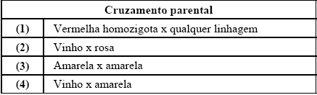
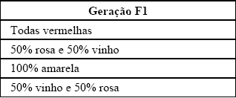

Com base nos resultados apresentados acima, responda ao que se pede:
a) Quantos alelos estão envolvidos na determinação do caráter cor de fruto e qual a relação de dominância entre eles?
b) Qual a proporção genotípica e fenotípica do cruzamento entre plantas de fruto vinho do cruzamento parental (2) com plantas de fruto vinho do cruzamento parental (4)?
c) Quantas plantas com frutos amarelos serão geradas, a partir de 200 sementes oriundas do cruzamento entre plantas de frutos vinho do cruzamento parental (4) com plantas de frutos rosa do cruzamento parental (2)?

55 - (UFPE/UFRPE/2002/2ª Etapa)
Miopia e fenilcetonúria decorrem da ação de genes recessivos autossômicos. (fenilcetonúria resulta da incapacidade de transformar fenilalanina em tirosina). A partir dos dados fornecidos no heredograma abaixo, determine a probabilidade do casal II1 X II2 ter uma terceira criança, do sexo masculino e normal para as duas características em questão.

00. 3/8
01. 1/16
02. 3/16
03. 3/24
04. 1/2

56 - (UEPB/2000)
A 2ª Lei de Mendel diz que:
a) dois ou mais pares de genes, localizados em cromossomos diferentes, segregam independentemente.
b) na formação dos gametas, os pares de genes segregam-se.
c) dois ou mais pares de genes segregam, formando gametas na proporção 1: 1: 1: 1.
d) dois pares de genes recombinam-se, dando a proporção 9: 3: 3: 1.
e) dois ou mais pares de genes recombinam-se, ao acaso, em todas as proporções possíveis.

57 - (UEPB/2002)
Do cruzamento entre dois indivíduos de genótipo ♂–AaBB e ♀–AaBb, a probabilidade de nascer um descendente com o genótipo do pai é de:
a) 12,5%
b) 25%
c) 50%
d) 75%
e) 100%

58 - (UFPEL RS/2006/Verão)
O melhoramento genético tem contribuído efetivamente para o aumento da produtividade de espécies agrícolas. A redução na estatura de algumas espécies e a resistência às moléstias são exemplos de características importantes buscadas nesse melhoramento.
Considere uma espécie em que uma planta alta, com resistência a uma determinada moléstia, tenha sido cruzada com uma outra, de estatura baixa e suscetível à mesma moléstia, com o objetivo de reunir as características de interesse das duas (porte baixo e resistência). Considere ainda que cada característica é governada por um gene com dois alelos, que os genes são independentes entre si e que estatura alta e resistência à moléstia são dominantes sobre baixa estatura e suscetibilidade à moléstia.

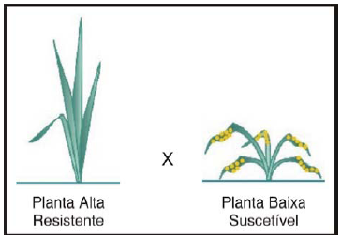

Com base no texto e em seus conhecimentos, é correto afirmar que, na geração F2, a probabilidade de serem obtidas plantas com
a) o fenótipo desejado é de 3/16; entretanto, apenas um entre os genótipos que manifestam as características desejadas não segregará.
b) o fenótipo desejado é de 9/16; entretanto, apenas um entre os genótipos que manifestam as características desejadas não segregará.
c) pelo menos uma das características desejadas é de 13/16; entretanto, todos os genótipos segregam para, pelo menos, uma delas.
d) apenas uma das características desejadas é de 13/16; entretanto, apenas cinco genótipos segregam para as duas características.
e) o genótipo desejado é de 9/16; entretanto, apenas um entre os genótipos que manifestam as características desejadas não segregará.

59 - (UFLA MG/1998/Janeiro)
Se um indivíduo de genótipo AaBbCc for autofecundado, o número de gametas diferentes por ele produzidos e a proporção de indivíduos com o genótipo aabbcc na descendência, serão respectivamente.
a) 4; 1/64
b) 8; 1/64
c) 1; 1/16
d) 8; 1/16
e) 4; 1/4

60 - (FATEC SP/2000/Janeiro)
A surdez pode ser uma doença hereditária ou adquirida. Quando hereditária, depende da homozigose de apenas um dos dois genes recessivos, d ou e. A audição normal depende da presença de pelo menos dois genes dominantes diferentes D e E, simultaneamente. Um homem surdo casou-se com uma surda. Tiveram 9 filhos, todos de audição normal. Assim, podemos concluir que o genótipo dos filhos é:
a) ddEE.
b) DdEe.
c) Ddee.
d) DDee.
e) DDEE.

61 - (FUNREI MG/2001)
Num cruzamento entre dois duplos heterozigotos, qual é a proporção esperada de homozigotos dominantes?
a) 1/16
b) 1/8
c) 1/32
d) 1/4

62 - (PUC MG/2000)
Qual dos gráficos a seguir melhor representa as classes fenotípicas de uma característica poligênica, considerando-se o cruzamento de indivíduos AaBb X AaBb?
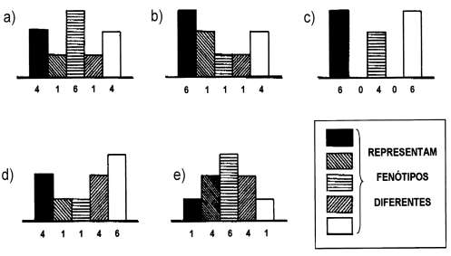

63 - (UEL PR/2001)
Considere quatro pares de genes que segregam de maneira independente. Nessas condições, um indivíduo que apresente o genótipo AaBBCcDD produzirá gametas ABCD com a freqüência de:
a) 75%.
b) 50%.
c) 25%.
d) 12%.
e) 6,25%.

64 - (UFMS/2000/Inverno - Biológicas)
Em seu trabalho, Gregor Johann Mendel (1822-1884) explicou, baseado em método científico, como as informações genéticas eram transmitidas de geração a geração, criando suas famosas 1ª e 2ª leis de Mendel. Baseando-se nos princípios fundamentais dessas leis, identifique a(s) alternativa(s) correta(s).
01. Em ervilhas de sementes amarelas e verdes, se cada indivíduo produz gametas V e v durante a autofecundação, os gametas podem combinar-se de quatro diferentes maneiras e, assim, os descendentes da geração F2 serão: 3/4 ou 75% com sementes amarelas e 1/4 ou 25% com sementes verdes.
02. Se a transpiração excessiva de algumas pessoas, em ambientes considerados normais, é um caráter genético determinado por um gene dominante S, o genótipo de uma pessoa normal só pode ser SS ou Ss.
04. Indivíduos heterozigotos para dois pares de genes, como, por exemplo, Aa Bb, formam quatro diferentes tipos de gametas, a saber AB, Ab, aB e ab.
08. Durante a meiose ocorrida na formação de gametas, quando dois pares de alelos estão situados em cromossomos independentes, a distribuição desses cromossomos para os gametas é inteiramente aleatória, por isso, cada combinação terá a possibilidade de 3/4 ou 75% de ocorrência.
16. A 1ª lei de Mendel refere-se à segregação dos caracteres e está ligada ao estudo do monoibridismo, enquanto a 2ª lei, ligada ao estudo do diibridismo, refere-se à independência dos caracteres.
32. Segundo essas leis, na codificação do genótipo, a manifestação dominante é sempre representada por letra minúscula, enquanto a recessiva, por letra maiúscula.

65 - (UFMT/1998)
A perda da diversidade genética das populações vem sendo um dos principais alvos dos programas de conservação de espécies em risco de extinção. Sobre o tema , julgue os itens.
00. Os genes são unidades hereditárias que contêm informações para a produção de substâncias bioquímicas específicas na célula.
01. Indivíduos homozigotos para um grande número de genes têm maior diversidade gênica e alta taxa de fertilidade.
02. Uma distribuição geográfica restrita e um pequeno tamanho populacional sempre conduzem ao maior sucesso adaptativo das espécies diminuindo os riscos de extinção.
03. A informação genética é representada por seqüências específicas de nucleotídeos presentes no DNA.

66 - (UnB DF/1999/Julho)
Em uma determinada espécie animal, foram analisadas duas características com segregação independente e herança co-dominante: cor e textura dos pêlos. Para a cor do pêlo, os homozigotos podem ser vermelhos ou brancos. Para a textura, os homozigotos têm pêlo liso ou crespo. Calcule a porcentagem esperada de descendentes fêmeas com pêlo vermelho crespo oriundas do cruzamento de dois animais duplamente heterozigotos. Despreze a parte fracionária de seu resultado, caso exista.

67 - (EFOA MG/2002/Julho)
Em humanos, a biossíntese normal de uma certa proteína-W depende de dois genes, A e B, que expressam as suas respectivas cadeias peptídicas precursoras, alfa e beta; e de um terceiro gene C, que codifica a enzima C, responsável pela catálise da reação de síntese. Os três genes são autossômicos dominantes e estão em locos de cromossomos não-homólogos. O esquema simplificado da biossíntese está representado abaixo. Analise-o e responda aos itens seguintes:

a) Considerando-se o fenótipo final, apresentado no esquema, qual deve ser o genótipo de um indivíduo normal, sabendo-se que sua mãe é recessiva para os alelos desses três locos?
b) Com relação ao genótipo do indivíduo normal acima, quantos tipos de gametas diferentes ele poderá formar?
c) Qual é a porcentagem esperada de nascimentos de crianças com a proteína-W, se for considerado que seus pais são recessivos apenas nos alelos do loco C?
d) Se uma mulher, com mutação que inativou apenas os alelos do loco A, casar-se com um indivíduo recessivo apenas no loco B, seus filhos poderão apresentar a proteína-W? Justifique.

68 - (EFOA MG/2003/Janeiro)
O esquema abaixo representa o cruzamento entre duas variedades puras de ervilha-de-cheiro (Lathyrus odoratus) de flor branca. A F1 resultante apresentou 100% das ervilhas com flores avermelhadas. Após autofecundação das plantas F1, foram produzidas 371 plantas com flores avermelhadas e 287 com flores brancas, na geração F2.

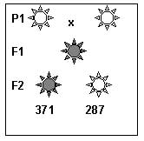

Analise este padrão de herança e assinale a afirmativa CORRETA:
a) Trata-se de um exemplo típico da primeira Lei de Mendel.
b) Pelos resultados, deduz-se que é um padrão de herança intermediária.
c) A proporção fenotípica 9:7 é um padrão de segregação independente.
d) O gene para a cor avermelhada é codominante em relação ao alelo.
e) O exemplo é de interação gênica já que está envolvido apenas um loco.

69 - (UEL PR/2003)
Na espécie humana, a miopia e a habilidade para a mão esquerda são caracteres condicionados por genes recessivos que se segregam de forma independente. Um homem de visão normal e destro, cujo pai tinha miopia e era canhoto, casa-se com uma mulher míope e destra, cuja mãe era canhota. Qual a probabilidade de esse casal ter uma criança com fenótipo igual ao do pai?
a) 1/2
b) 1/4
c) 1/8
d) 3/4
e) 3/8

70 - (UEPG PR/2003/Janeiro)
No ser humano, a surdez congênita é devida à homozigose de apenas um dos genes recessivos "d" ou "e". A audição normal demanda a presença dos dois genes dominantes "D" e "E". Com relação a este tema, o fato de que Fernando, que é surdo, teve com sua mulher Lúcia, que também é surda, seis filhos, todos com audição normal, permite concluir que
01. o genótipo dos filhos é DDEE.
02. o genótipo dos filhos é DdEe.
04. o genótipo de Fernando pode ser DDEe.
08. o genótipo de Fernando pode ser Ddee.
16. o genótipo de Lúcia pode ser DdEe.

71 - (UFLA MG/2003/Janeiro)
Um coelho possui a seguinte constituição genética: AaBbCcDdEE. Qual o número de espermatozóides com constituições genéticas diferentes será produzido, quando as células desse animal sofrerem meiose?
a) 8
b) 32
c) 2
d) 16
e) 64

72 - (UFLA MG/2003/Janeiro)
Do cruzamento de duas linhas puras de feijão, ambas com flores de cor branca, foram obtidas plantas com 100% de flores de cor púrpura na geração F₁. Entre os descendentes da geração F₂, observou-se que 110 plantas apresentaram flores de cor branca e 135 plantas apresentaram flores de cor púrpura, numa proporção de 9 flores púrpuras para 7 flores brancas. Considerando-se essas informações, qual será o resultado esperado do cruzamento teste de plantas da geração F₁?
a) 3 púrpuras : 1 branca.
b) 1 púrpura : 1 branca.
c) 3 brancas : 1 púrpura.
d) 9 púrpuras : 7 brancas.
e) 13 púrpuras : 3 brancas.

73 - (UFMS/2002/Verão - Biológicas)
Baseando-se nas leis de Mendel, do cruzamento de um indivíduo X (genótipo CcDd) com um indivíduo Y (genótipo ccdd), é correto afirmar que :
01. o indivíduo X é um diíbrido e produz, por meiose, quatro tipos de gametas diferentes.
02. o indivíduo Y é um diíbrido e produz, por meiose, dois tipos de gametas diferentes.
04. a proporção esperada, de descendentes com o genótipo igual ao do indivíduo X, é de 25%;
08. do cruzamento do indivíduo X com o indivíduo Y, podem-se obter indivíduos homozigotos, para os alelos c e d, simultaneamente.

74 - (UFPR/2003)
A cegueira provocada pela catarata e a extrema fragilidade dos ossos são características que podem aparecer em seres humanos e resultam da ação de dois genes dominantes autossômicos presentes em cromossomos diferentes. Um homem com catarata e ossos normais cujo pai tem olhos normais, casa-se com uma mulher de olhos livres de catarata mas com ossos frágeis. O pai da mulher tem ossos normais. Assim, pode-se afirmar que um descendente do casal tem:
01. 100% de probabilidade de nascer livre de ambas as anomalias.
02. 50% de probabilidade de vir a sofrer de catarata e ter ossos normais.
04. 25% de probabilidade de vir a ter olhos normais e ossos frágeis.
08. 50% de probabilidade de vir a apresentar ambas as anomalias.
16. 50% de probabilidade de vir a apresentar apenas uma das anomalias.

75 - (UNIUBE MG/2003/Janeiro)
Na galinha doméstica a crista pode ser do tipo rosa, ervilha, noz ou simples, determinada pela interação de dois pares de genes, cada um com dois alelos (R, r e E, e) que se segregam independentemente:

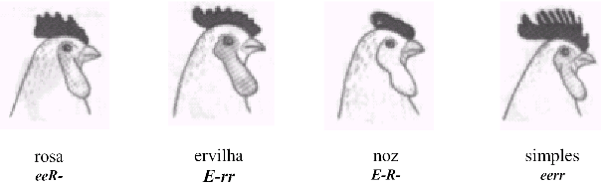
Adaptado de Amabis, J. M. & G. R. Martho, 1997.
Fundamentos da Biologia Moderna. São Paulo: Moderna, p. 495.

Do cruzamento entre uma ave (1) com crista ervilha e uma ave (2) com crista rosa, foram obtidos 3 descendentes com crista noz, 3 com crista rosa, 1 com crista ervilha e 1 com crista simples. Diante dos resultados obtidos, podemos afirmar que os genótipos dos pais são:
a) (1) Eerr e (2) eeRr
b) (1) EErr e (2) eeRr
c) (1) Eerr e (2) eeRR
d) (1) E-rr e (2) eeR–

76 - (UFJF MG/2004/2ª Fase)
O Chester é uma variedade de frango obtida por melhoramento genético, que se caracteriza por possuir maior massa muscular no peito e nas coxas. A massa muscular é um fenótipo condicionado por poligenia, ou seja, mais de um gene contribui para o caráter. Considere as informações abaixo:
Responda:
a) Qual o genótipo da prole com 1.300 gramas de massa muscular?

• Uma linhagem de frango com 1.200 gramas de massa muscular tem genótipo aabb.
• Cada alelo dominante (A ou B) contribui com 50 gramas na massa muscular.
• O cruzamento de uma linhagem com massa muscular de 1.200 gramas com outra de 1.400 gramas gera uma com 1.300 gramas (F1).
• Os genes em questão segregam-se independentemente.

b) Qual a proporção genotípica e fenotípica obtida do cruzamento de indivíduos F1 com o parental duplo recessivo?
GENOTÍPICA:
FENOTÍPICA:
c) Além da herança quantitativa, a massa corporal nos frangos é afetada por um gene pleiotrópico. Explique esse mecanismo.

77 - (UFMS/2004/Verão - Biológicas)
Nas populações africanas que vivem em áreas hiperendêmicas do Plasmodium falciparum, que provoca um tipo de malária muitas vezes fatal, o gene para hemoglobina S pode atingir freqüências muito altas.
Nessas condições ambientais, apesar dos homozigotos Hb^{S}Hb^{S} exibirem uma forma de anemia muito grave (anemia falciforme) e freqüentemente letal, os indivíduos heterozigotos Hb^{A}Hb^{S} (com traço siclêmico ou falcêmico) têm taxa de sobrevivência maior que os indivíduos normais (Hb^{A}Hb^{A}), que são muito mais suscetíveis à doença causada pelo plasmódio.
Levando em conta essas informações, assinale a(s) alternativa(s) correta(s).
01. Se um determinado gene mutante conferir aos seus portadores valor adaptativo maior que seus alelos mais antigos, a sua freqüência tende a aumentar na população.
02. Ainda que o valor adaptativo de um determinado genótipo dependa do efeito seletivo exercido pelo ambiente, nas regiões onde a malária está ausente, como na América do Norte, a vantagem adaptativa do heterozigoto não se perde.
04. Se as populações africanas onde os alelos Hb^{S} estão presentes não fossem mais expostas à malária, seria esperado um declínio na freqüência desses alelos, embora às custas funestas da morte de crianças homozigotas afetadas.
08. O desenvolvimento de um medicamento acessível a todos os indivíduos, que torne inócua a hemoglobina S, poderá eliminar a vantagem seletiva do gene Hb^{A} em relação a Hb^{S}, em uma área livre de malária, possibilitando que os dois alelos sejam encontrados nas populações.
16. Com o desenvolvimento qualitativo dos métodos de tratamento das doenças humanas, numerosos defeitos genéticos que provocavam morte precoce ou limitavam as possibilidades matrimoniais dos indivíduos puderam ser corrigidos.
32. Se aceitarmos que a permanência de um mutante, em uma determinada população, depende da intensidade de seleção à qual ele está sujeito, sua persistência média, isto é, o número médio de gerações que permanecerá na população será diretamente proporcional ao seu coeficiente seletivo.

78 - (UNESP SP/2004/Janeiro)
Epistasia é o fenômeno em que um gene (chamado epistático) inibe a ação de outro que não é seu alelo (chamado hipostático). Em ratos, o alelo dominante B determina cor de pêlo acinzentada, enquanto o genótipo homozigoto bb define cor preta. Em outro cromossomo, um segundo lócus afeta uma etapa inicial na formação dos pigmentos dos pêlos. O alelo dominante A nesse lócus possibilita o desenvolvimento normal da cor (como definido pelos genótipos B_ ou bb), mas o genótipo aa bloqueia toda a produção de pigmentos e o rato torna-se albino. Considerando os descendentes do cruzamento de dois ratos, ambos com genótipo AaBb, os filhotes de cor preta poderão apresentar genótipos:
a) Aabb e AAbb.
b) Aabb e aabb.
c) AAbb e aabb.
d) AABB e Aabb.
e) aaBB, AaBB e aabb.

79 - (UNICAMP SP/2003/2ª Fase)
O esquema abaixo representa a seqüência de reações que levam à formação do pigmento da pelagem de uma espécie animal. Os genes autossômicos A, B e C são responsáveis pela produção das enzimas A, B e C que atuam nesse processo metabólico. Mutações nos genes A, B e C produzem respectivamente os alelos recessivos a, b e c.

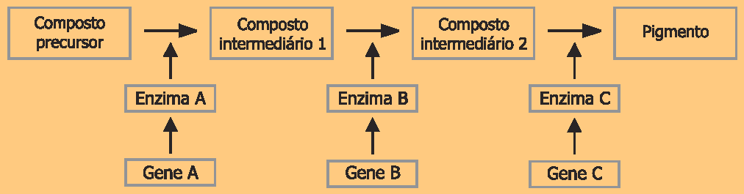

a) Do ponto de vista genético, quantos tipos de albinismo podem ocorrer nessa espécie? Por quê?
b) Demonstre o fenótipo esperado de um cruzamento entre animais de linhagens puras com dois tipos diferentes de albinismo.
c) É possível ocorrer uma mutação em um gene sem que se altere a enzima correspondente? Justifique.

80 - (FMTM MG/2003/Janeiro F2)
A ocorrência de um “furinho” no queixo, na espécie humana, é condicionada por um alelo recessivo. João não apresenta essa característica e nem seus pais, mas sua avó materna e seu avô paterno possuem “furinho” no queixo. Clara também não possui essa característica e nem qualquer ancestral seu por parte materna, mas seu avô paterno apresenta “furinho” no queixo. Agora que Clara está grávida de João, o casal quer saber qual a chance de ter um filho com “furinho” no queixo e, caso esse primeiro tenha a característica, qual a chance de que o segundo filho também a tenha.
As probabilidades são, respectivamente,
a) 1/3 e 2/3.
b) 1/8 e 1/2.
c) 1/8 e1/4.
d) 1/12 e 1/4.
e) 1/12 e 1/12.

81 - (FMTM MG/2004/Janeiro F2)
Observe a genealogia:

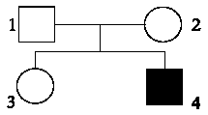
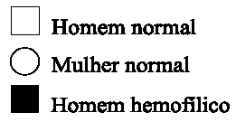

Se a mulher 3 casar com um homem normal e o primeiro filho for um menino hemofílico, a probabilidade de que o próximo filho homem desse casal venha a ser hemofílico é
a) 1/2.
b) 1/4.
c) 1/8.
d) 1/16.
e) 1/32.

82 - (FMTM MG/2004/Janeiro F2)
Em coelhos, o gene dominante P produz pelagem preta e o seu alelo recessivo p, pelagem parda. A manifestação desses dois fenótipos é dependente da presença de um gene dominante A. Os animais aa são sempre albinos. Considerando que ocorra segregação independente entre esses genes, a proporção de animais com pelagem parda esperada para o cruzamento entre PpAa x PpAa é
a) 3/16.
b) 9/16.
c) 1/4.
d) 3/4.
e) 1/2.

83 - (FMTM MG/2004/Julho)
Leia o trecho abaixo.
A fibrose cística é uma doença autossômica recessiva que provoca a produção de um muco espesso em diversos órgãos e resulta em insuficiência dos pulmões, do fígado e do pâncreas.
A doença é causada por mutações no gene Delta F508, localizado no cromossomo 7. Pesquisadores verificaram, recentemente, que a substância curcumina, extraída de plantas do gênero Curcuma, conhecida popularmente como açafrão, pode ajudar no tratamento dessa doença.
O heredograma apresenta casos de fibrose cística numa família:

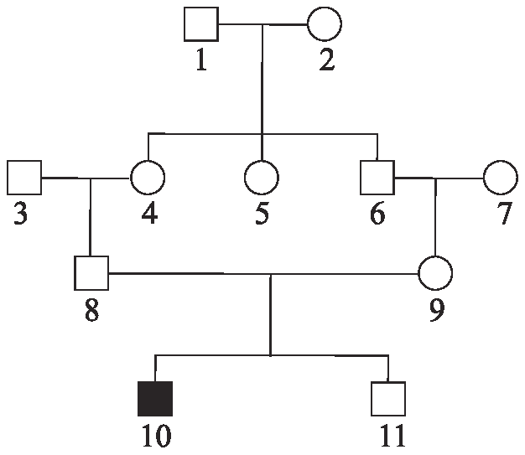

Se o indivíduo 11 casar-se com uma mulher normal portadora do gene para a doença, a chance de uma criança nascer com a fibrose cística é de
a) 2/3.
b) 1/2.
c) 1/4.
d) 1/6.
e) 1/8.

84 - (FUVEST SP/2000/2ª Fase)
No heredograma abaixo, ocorrem dois meninos hemofílicos. A hemofilia tem herança recessiva ligada ao cromossomo X.

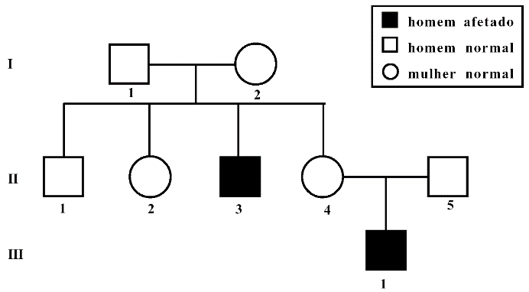

a) Qual é a probabilidade de que uma segunda criança de II-4 e II-5 seja afetada?
b) Qual é a probabilidade de II-2 ser portadora do alelo que causa a hemofilia?
c) Se o avô materno de II-4 era afetado, qual era o fenótipo da avó materna? Justifique sua resposta.

85 - (FUVEST SP/2001/2ª Fase)
O heredograma a seguir representa uma família com pessoas afetadas por uma doença hereditária.

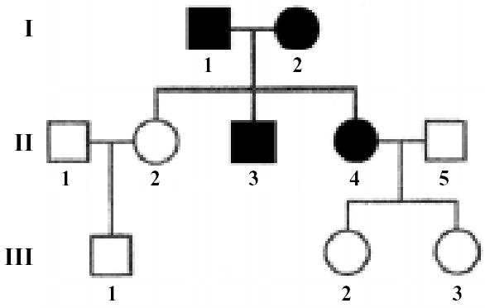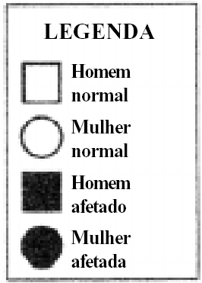

a) A doença tem herança dominante ou recessiva? Por quê?
b) A doença tem herança autossômica ou ligada ao cromossomo X? Por quê?

86 - (FUVEST SP/2005/1ª Fase)
No heredograma, os quadrados cheios representam meninos afetados por uma doença genética.
Se a doença for condicionada por um par de alelos recessivos localizados em cromossomos autossômicos, as probabilidades de o pai (A) e de a mãe (B) do menino (C) serem portadores desse alelo são, respectivamente, (I) e (II).

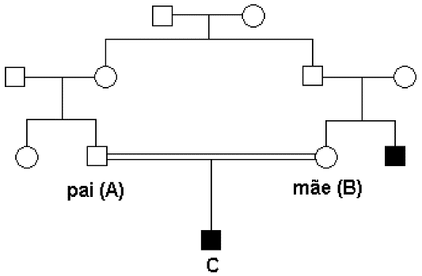

Caso a anomalia seja condicionada por um alelo recessivo ligado ao cromossomo X, num segmento sem homologia com o cromossomo Y, as probabilidades de o pai e de a mãe serem portadores desse alelo são, respectivamente, (III) e (IV).
Assinale a alternativa que mostra as porcentagens que preenchem corretamente os espaços I, II, III e IV.
I II III IV
a) 50% 50% 100% 0%
b) 100% 100% 100% 0%
c) 100% 100% 0% 100%
d) 50% 50% 0% 100%
e) 100% 100% 50% 50%

87 - (UECE/2005/Janeiro)
Um casal apresenta a seguinte constituição genética: o marido é albino e normal para o daltonismo e a mulher é heterozigota para os dois loci. A probabilidade de nascer, deste casal, um filho do sexo masculino, de fenótipo completamente normal, é:
a) 100%
b) 12,5%
c) 37,5%
d) nula

88 - (UEM PR/2005/Janeiro)
Sobre os princípios da genética, assinale o que for correto.
01. O daltonismo é determinado por um gene recessivo ligado ao sexo. Uma mulher normal, cujo pai era daltônico, casou-se com um homem daltônico. Se tiverem filhos, a probabilidade de daltonismo é igual para meninos e meninas.
02. A fenilcetonúria é uma falha no metabolismo da fenilalanina causada por gene recessivo. Um casal de heterozigotos teve dois filhos fenilcetonúricos, o que aumenta a probabilidade de o terceiro filho ser fenilcetonúrico.
04. Considere uma planta e dois pares de genes com segregação independente. O alelo dominante A produz flor violeta e o recessivo a produz flor branca. No outro par, o alelo dominante B condiciona fruto vermelho e o recessivo b determina fruto amarelo. Na descendência do cruzamento entre uma planta AaBb com uma planta aaBb, são esperados 3/8 de plantas com flores violetas e com frutos vermelhos.
08. Durante a mitose, não ocorre segregação dos pares de genes.
16. Em uma espécie de mamíferos, a cor da pelagem depende de um locus autossômico. Os alelos A₁, A₂ e A₃ determinam, respectivamente, pelagem preta, cinza e branca. A ordem de dominância é A₁ > A₂ > A₃. Do cruzamento entre A₁A₂ e A₂A₃, esperam-se 3/4 de pretos e 1/4 de cinzas.
32. Os grupos sangüíneos do sistema ABO são determinados por enzimas presentes na superfície das hemácias e que catalisam reações químicas entre substâncias químicas do soro.
64. Em uma espécie, dois pares de genes com dominância completa, Aa e Bb, estão em ligação gênica. Um indivíduo AaBb é cruzado com um aabb. A proporção fenotípica esperada na descendência depende de os genes A e B estarem no mesmo cromossomo ou em cromossomos homólogos.

89 - (UFAC/2004)
No decorrer da história humana, sempre houve muita curiosidade acerca da herança biológica, principalmente, sobre como os filhos herdam as características dos pais. Essas características herdadas ou herança biológica (hereditariedade) são estudadas pela genética, que, atualmente, se baseia nos conhecimentos de seus princípios e seus eventuais benefícios e riscos, os quais são de fundamental importância para uma participação ativa e consciente na sociedade contemporânea. Essa participação dá-se, dentre outras formas, na identificação de pessoas pelo DNA, na engenharia genética, nos organismos transgênicos, na decifração do genoma humano. É importante que todo indivíduo conheça os fundamentos da genética, uma vez que sua aplicação afeta diretamente nossas vidas. Se ela for mal empregada, acarretará conseqüências dramáticas não apenas para a nossa geração, mas também para as gerações futuras.
Mediante essas informações, observe as afirmações abaixo e assinale, a seguir, a alternativa correta:

I. Duas pessoas com genes para cor de pele exatamente iguais terão diferentes fenótipos (pele mais clara ou mais escura), dependendo do tempo que cada uma delas fique exposta ao sol.
II. Coelhos da raça Himalaia e gatos siameses apresentam um tipo de constituição genética que faz os pêlos serem mais escuros nas extremidades do corpo (orelhas, focinho, cauda e patas), porque o gene que controla a produção de pigmentos dos pêlos se expressa de maneira diferente, dependendo da temperatura.
III. Os indivíduos albinos possuem um gene que, ao contrário do seu alelo normal, é incapaz de sintetizar tirosinase, enzima necessária para converter o aminoácido tirosina no pigmento melanina.
IV. A fenilcetonúria é uma doença humana decorrente da incapacidade de uma pessoa transformar ácido glutâmico em fenilalanina.

a) Somente I e II estão corretas.
b) Somente II e III estão corretas.
c) Somente I, II e III estão corretas.
d) Somente I, III e IV estão corretas.
e) Todas estão corretas.

90 - (UFRJ/2004)
Os heredogramas A, B e C a seguir representam três famílias diferentes. Os círculos representam mulheres e os quadrados, homens. Quadrados ou círculos escuros representam indivíduos afetados por uma característica comum na população.

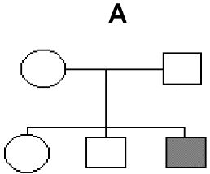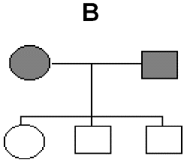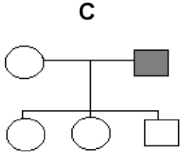

a) Identifique os heredogramas que são compatíveis com uma herança autossômica recessiva. Justifique sua resposta para cada família.
b) Determine se em algum dos casos apresentados existe herança ligada ao cromossomo Y. Justifique.

91 - (UNIRIO RJ/2005)
"As moléculas de grupos sanguíneos das hemácias são formadas por um grande e único polissacarídeo ligado a esfingolipídios. Ao polissacarídeo são adicionados vários açúcares que formam os antígenos A ou B. A adição de fucose por uma fucosil-transferase gera a substância H. A substância H é um precursor obrigatório para a expressão dos genes A ou B. A fucosil-transferase necessária para a produção da substância H está sob controle de genes (gene H) diferentes dos genes ABO.
Existem raros casos de indivíduos (hh) que não possuem a fucosil-transferase necessária para adicionar a fucose e formar a substância H. Estes raros indivíduos são considerados do grupo O, uma vez que suas hemácias não possuem antígenos A ou B. Os indivíduos com essa mutação, conhecidos como Bombay, podem desenvolver anticorpos para a substância H e não podem ser transfundidos com sangue do tipo O".
(Universidade Federal de Viçosa por Guilherme Bastos de Siqueira)

Analise as genealogias que mostram os resultados da tipagem sangüínea dos indivíduos de duas famílias, considerando que todos os pertencentes à família Silva são homozigotos para o gene H.

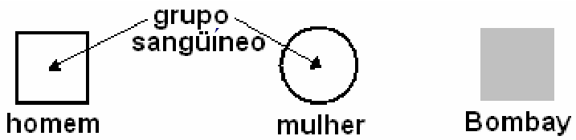
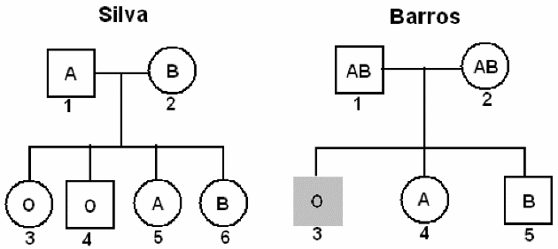

Assinale a opção correta.
a) Se o casal 1 X 2 da família Silva tiver outro filho, a probabilidade de que tenha sangue AB é maior do que a de ter sangue O.
b) O homem 3 da família Barros não pode ser filho do casal 1 X 2, se ambos têm sangue AB.
c) Se a mulher 5 da família Silva tiver um filho com o homem 5 da família Barros, a probabilidade de a criança ser do sexo feminino e ter sangue B é de 12,5%.
d) Se a mulher 6 da família Silva tiver um filho com o homem 3 da família Barros, a probabilidade de a criança ter sangue A é de 25%.
e) Por ser um mutante Bombay, o indivíduo 3 da família Barros não pode doar sangue para nenhum dos grupos sangüíneos.

92 - (Mackenzie SP/2005/Inverno - Grupo I)
Suponha que, em uma espécie de animal, a forma da orelha possa ser longa ou arredondada. Um macho de orelhas longas é cruzado com uma fêmea de orelhas também longas e produz uma prole com orelhas longas e arredondadas na proporção de 3:1. Para se obter uma prole composta de filhotes com orelhas longas e arredondadas, na mesma proporção, é necessário cruzar esse macho com uma fêmea:
a) homozigota dominante.
b) recessiva.
c) heterozigota.
d) diíbrida.
e) monozigótica.

93 - (Mackenzie SP/2005/Inverno - Grupo I)
Num cruzamento mendeliano padrão, dois indivíduos chamados parentais produzem uma descendência denominada F1. Assinale a alternativa correta a respeito desse cruzamento.
a) Os parentais podem apresentar o mesmo fenótipo.
b) F1 pode ser composta de indivíduos com genótipos diferentes.
c) Para se obter F2, cruzam-se dois indivíduos de F1, obtendo-se uma proporção fenotípica de 3:1.
d) F1 é composta de indivíduos com fenótipos diferentes.
e) Como a segregação dos genes é independente, não há possibilidade de se prever com segurança o resultado do cruzamento.

94 - (Mackenzie SP/2005/Verão - Grupo II)
Existe um tipo de raquitismo denominado hipofosfatemia, causado por um gene dominante não letal situado no cromossomo X. Se um homem afetado casa-se com uma mulher também afetada, mas filha de pai normal, a probabilidade de nascer uma criança normal é de:
a) 0%
b) 25%
c) 50%
d) 75%
e) 100%

95 - (Mackenzie SP/2005/Verão - Grupo III)
A cor preta dos pêlos em porquinhos-da-Índia é condicionada por um gene dominante em relação ao gene que condiciona pêlos brancos.
Uma fêmea preta que já tinha tido filhotes brancos é cruzada com um macho branco. A probabilidade de nascer uma fêmea branca é de:
a) 1/4
b) 1/2
c) 1
d) 0
e) 3/4

96 - (UFMG/2005)
Analise este heredograma, que representa uma família em que há indivíduos afetados por um tipo de tumor de gengiva:

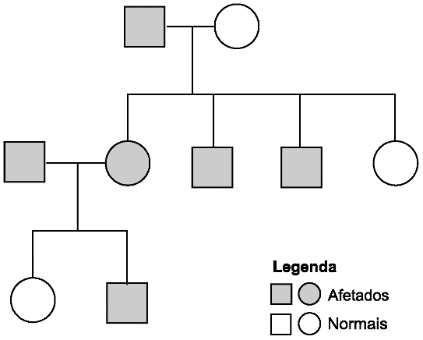

Considerando-se as informações desse heredograma e outros conhecimentos sobre o assunto, é INCORRETO afirmar que:
a) os indivíduos normais, em todas as gerações, são homozigotos.
b) a ocorrência do tumor é uma característica autossômica.
c) o próximo filho do casal II.1 x II.2 será normal.
d) a probabilidade de o indivíduo III.2 ser heterozigoto é de dois terços.

97 - (Mackenzie SP/2007/Verão)
Na espécie humana, a fenilcetonúria é condicionada por um gene autossômico recessivo, enquanto a polidactilia é devida a um gene autossômico dominante. Uma mulher normal para a fenilcetonúria e não polidáctila casa-se com um homem normal para a fenilcetonúria, mas polidáctilo. O casal tem uma filha com fenilcetonúria e não polidáctila. A probabilidade de esse casal ter uma criança normal para a fenilcetonúria, e não polidáctila, é de
a) 3/4
b) 1/2
c) 3/8
d) 1/16
e) 2/3

98 - (Mackenzie SP/2007/Verão)
Suponha que, em uma planta, os genes que determinam bordas lisas das folhas e flores com pétalas lisas sejam dominantes em relação a seus alelos que condicionam, respectivamente, bordas serrilhadas e pétalas manchadas. Uma planta diíbrida foi cruzada com uma de folhas serrilhadas e de pétalas lisas, heterozigota para esta característica. Foram obtidas 320 sementes. Supondo que todas germinem, o número de plantas, com ambos os caracteres dominantes, será de
a) 120.
b) 160.
c) 320.
d) 80.
e) 200.

99 - (UFRN/2005)
Considere as informações abaixo.
O cruzamento entre plantas de variedades diferentes de uma mesma espécie é muito utilizado para a obtenção de cultivares mais produtivos.
Dois espécimes de variedades diferentes de uma planta oleaginosa foram cruzados visando à obtenção de uma variedade mais resistente à seca. Considere que duas das características dessa planta, referentes à folha e à semente, são definidas por alelos segregados independentemente, conforme a tabela abaixo.

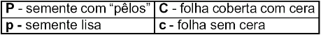

Os gráficos abaixo mostram a composição dos alelos para essas duas características nas plantas parentais.

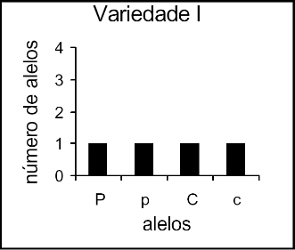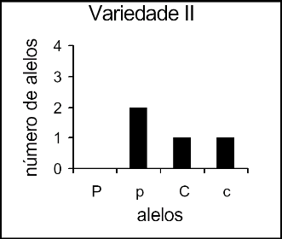

O gráfico que representa o número de alelos encontrados na mitose de uma célula obtida de uma planta resultante do cruzamento entre os parentais acima é:
a) 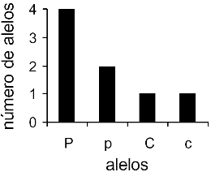
b) 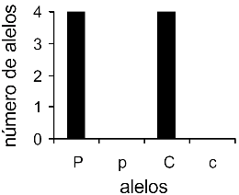
c) 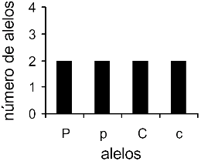
d) 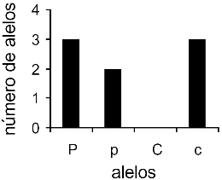

100 - (UFRN/2005)
Considere as informações abaixo.
O cruzamento entre plantas de variedades diferentes de uma mesma espécie é muito utilizado para a obtenção de cultivares mais produtivos.
Dois espécimes de variedades diferentes de uma planta oleaginosa foram cruzados visando à obtenção de uma variedade mais resistente à seca. Considere que duas das características dessa planta, referentes à folha e à semente, são definidas por alelos segregados independentemente, conforme a tabela abaixo.

Os gráficos abaixo mostram a composição dos alelos para essas duas características nas plantas parentais.

Das combinações possíveis resultantes do cruzamento entre esses mesmos parentais, o fenótipo que apresenta o maior número de genótipos possíveis é
a) semente com “pêlos”.
b) semente lisa.
c) folha sem cera.
d) folha com cera.

101 - (UEPB/2006/Janeiro)
Considere o seguinte: “Os fatores para dois ou mais caracteres não se fundem no indivíduo híbrido, distribuindo-se independentemente para os gametas, onde se recombinam ao acaso”. Esta lei corresponde a:
a) Lei dos Alelos Múltiplos.
b) Lei da Herança do Sexo
c) 1ª Lei de Mendel
d) Lei da Dependência dos Fatores
e) 2ª Lei de Mendel

102 - (UEPG PR/2006/Janeiro)
Considerando o individuo Y com o genótipo AaBb, e o indivíduo X com o genótipo aaBb, assinale o que for correto.
01. O indivíduo Y produzirá 4 tipos de gametas diferentes.
02. O indivíduo X produzirá 3 tipos de gametas diferentes.
04. Do cruzamento de X com Y pode-se obter indivíduos duplo-heterozigotos.
08. Do cruzamento de X com Y, espera-se que metade dos indivíduos sejam descendentes Aa e a outra metade aa.
16. Do cruzamento de X com Y pode-se obter indivíduos homozigotos para os alelos a e b, simultaneamente.

103 - (UFMG/2006)
Analise esta tabela, em que estão relacionadas características das gerações F1 e F2, resultantes dos cruzamentos de linhagens puras de três organismos diferentes:

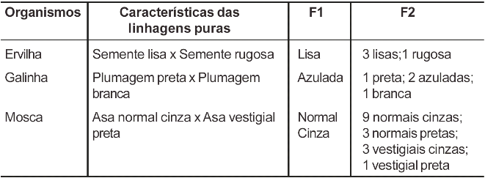

Considerando-se as informações contidas nesta tabela e outros conhecimentos sobre o assunto, é INCORRETO afirmar que:
a) os pares de genes que determinam o tipo e a cor da asa nas moscas estão localizados em cromossomas não-homólogos.
b) as características tipo de semente e cor de plumagem. são determinadas, cada uma delas, por um único par de gene.
c) as plantas da F2 com sementes rugosas, quando autofecundadas, originam apenas descendentes com sementes rugosas.
d) o gene que determina plumagem azulada é dominante sobre os genes que determinam plumagem preta ou plumagem branca.

104 - (UFRJ/2006)
Um pesquisador está estudando a genética de uma espécie de moscas, considerando apenas dois locos, cada um com dois genes alelos:

loco 1 - gene A (dominante) ou gene a (recessivo);
loco 2 - gene B (dominante) ou gene b (recessivo).

Cruzando indivíduos AABB com indivíduos aabb, foram obtidos 100% de indivíduos AaBb que, quando cruzados entre si, podem formar indivíduos com os genótipos mostrados na Tabela 1 a seguir.

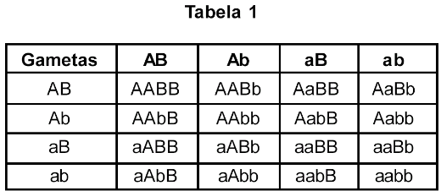

Sem interação entre os dois locos, as proporções fenotípicas dependem de os referidos locos estarem ou não no mesmo cromossomo.
Na Tabela 2, a seguir, estão representadas duas proporções fenotípicas (casos 1 e 2) que poderiam resultar do cruzamento de dois indivíduos AaBb.
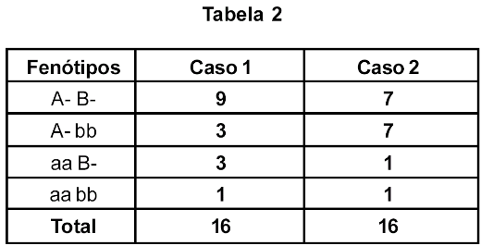

Identifique qual dos dois casos tem maior probabilidade de representar dois locos no mesmo cromossomo. Justifique sua resposta.

105 - (UFRN/2006)
No século XIX, Mendel conseguiu explicar a transmissão das características dos seres vivos aos descendentes e enunciar as duas leis da hereditariedade, embora desconhecesse o processo da meiose, conforme esquematizado na figura abaixo.

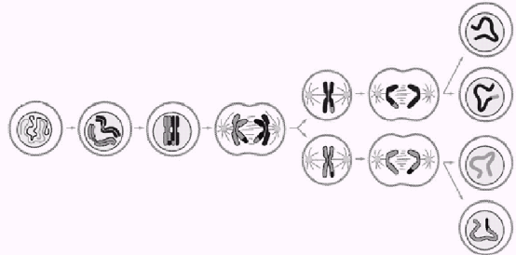

a) Com base nos conhecimentos da Genética posteriores ao trabalho de Mendel, explique como as duas leis da hereditariedade estão representadas na meiose.
b) O desenvolvimento da Genética demonstrou que a segunda lei é de aplicação restrita. Por quê?

106 - (FATEC SP/2005/Julho)
Em determinada planta, flores vermelhas são condicionadas por um gene dominante e flores brancas por seu alelo recessivo; folhas longas são condicionadas por um gene dominante e folhas curtas por seu alelo recessivo.
Esses dois pares de alelos localizam-se em cromossomos diferentes. Do cruzamento entre plantas heterozigóticas para os dois caracteres resultaram 320 descendentes.
Desses, espera-se que o número de plantas com flores vermelhas e folhas curtas seja
a) 20.
b) 60.
c) 160.
d) 180.
e) 320.

107 - (UEPB/2007)
Um indivíduo (AB) (ab) é cruzado com outro (ab) (ab), produzindo a seguinte geração:
(aB) (ab) ....... 24
(Ab) (ab) ...... 27
(ab) (ab) ....... 396
(AB) (ab) ..... 403
De posse dos resultados acima, a freqüência de permutação entre A e B é
a) 10 %
b) 6 %
c) 12 %
d) 8 %
e) 4 %

108 - (UFSCar SP/2007/1ª Fase)
Suponha um organismo diplóide, 2n = 4, e a existência de um gene A em um dos pares de cromossomos homólogos e de um gene B no outro par de homólogos. Um indivíduo heterozigótico para os dois genes formará
a) 2 tipos de gametas na proporção 1:1.
b) 2 tipos de gametas na proporção 3:1.
c) 4 tipos de gametas nas proporções 9:3:3:1.
d) 4 tipos de gametas nas proporções 1:1:1:1.
e) 4 tipos de gametas na proporção 1:2:1.

109 - (FURG RS/2006)
Assinale a alternativa que apresenta todas as possibilidades de gametas, formados a partir de um indivíduo com o genótipo AaBbCc.
a) Aa, Bb, Cc.
b) ABC, abc.
c) ABC, ABc, AbC, Abc, aBC, aBc, abC, abc.
d) AB, AC, Ab, Ac, aB, aC, ab, ac.
e) ABC, ABc, AbC, Abc.

110 - (UNIFESP SP/2007)
Considere dois genes e seus respectivos alelos: A e a; B e b.
Em termos de localização cromossômica, explique o que significa dizer que esses dois genes
a) segregam-se independentemente na formação dos gametas.
b) estão ligados.

111 - (UFRN/2007)
Duas espécies de plantas, R e W, são capazes de produzir tanto flores vermelhas quanto brancas. A espécie R produz uma maioria de flores vermelhas e poucas brancas; a espécie W, além dessas, também produz flores de cor rosa.
a) Explique o mecanismo de herança envolvido no controle da cor da flor em cada espécie de planta.
b) Represente o esquema do cruzamento de plantas heterozigotas e informe a proporção fenotípica esperada para as cores de flores produzidas por essas plantas.

112 - (UFRR/2007)
Periquitos australianos apresentam grande diversidade de cores, determinadas por dezenas de genes. No entanto, na determinação das cores básicas da plumagem – verde, azul, amarela e branca – estão envolvidos apenas dois genes, cada um deles com dois alelos A/a e B/b que se segregam independentemente, sendo que:
Periquitos homozigóticos recessivos quanto a estes dois genes (aabb) são brancos; homozigóticos recessivos aa, mas com pelo menos um alelo dominante B (aaBB ou aaBb) são amarelos; homozigóticos recessivos bb, mas com pelo menos um alelo dominante A (AAbb ou Aabb) são azuis; periquitos que apresentem pelo menos um alelo dominante de cada gene (AABB, AABb, AaBB ou AaBb) têm cor verde.

De acordo com a informação acima, num cruzamento de periquitos verdes, duplo−heterozigóticos (AaBb), qual a proporção esperada em relação a cor da plumagem dos descendentes.
a) 9/16 azuis, 3/16 verdes, 3/16 amarelos e 1/16 brancos.
b) 9/16 verdes, 3/16 azuis, 3/16 amarelos e 1/16 brancos.
c) 9/16 brancos, 3/16 verdes, 3/16 amarelos e 1/16 azuis.
d) 5/16 verdes, 5/16 azuis, 5/16 amarelos e 1/16 brancos.
e) 5/16 azuis, 5/16 brancos, 5/16 verdes e 1/16 amarelos.

113 - (UNIFOR CE/2007/Janeiro - Conh. Gerais)
Em uma espécie os genes A, B e C não são ligados. O número de gametas com genótipos diferentes para estes genes que um indivíduo aaBbCc produz é
a) 2
b) 4
c) 6
d) 8
e) 12

114 - (PUC MG/2007)
As pimentas são originárias das Américas e parece que já eram cultivadas pelos índios entre 5.200 e 3.400 a.C. Das espécies do gênero Capsicum, a mais difundida é a Capsicum annuum, à qual pertence o pimentão. Quatro variedades de pimentões com cores diferentes podem ser produzidas de acordo com o esquema abaixo. Somente alelos dominantes produzem enzimas funcionais.

O cruzamento de uma planta com pimentões amarelos com uma planta com pimentões marrons gerou descendentes que produziam frutos com os quatro fenótipos.
Analisando as informações acima e de acordo com seus conhecimentos, é INCORRETO afirmar:
a) Espera-se do cruzamento parental que a maioria dos descendentes produza frutos vermelhos.
b) Do cruzamento parental, espera-se que 1/4 dos descendentes produza frutos amarelos.
c) O cruzamento dos descendentes vermelhos produz, em F₂, 1/16 de descendentes verdes.
d) O cruzamento de plantas duplo-homozigotas nunca produz diretamente os quatro fenótipos.

115 - (PUC SP/2007/Julho)
De acordo com a segunda lei de Mendel, o cruzamento AaBbCc X aabbcc terá chance de produzir descendentes com genótipo AaBbCc igual a
a) 1/2
b) 1/4
c) 1/8
d) 1/16
e) 1/64

116 - (UEM PR/2007/Julho)
Suponha que um geneticista esteja trabalhando com genes localizados em pares de cromossomos homólogos diferentes. Ao cruzar dois indivíduos heterozigotos, nasceram descendentes na proporção 9:3:3:1.
Assinale a alternativa correta sobre esse resultado.
a) É um exemplo de interação gênica ou epistasia.
b) Um par de genes está envolvido.
c) É resultado de mutações.
d) É um exemplo de segregação independente na meiose.
e) Demonstra a existência de permutação.

117 - (UFJF MG/2007/2ª Fase)
O esquema abaixo ilustra de forma sintética o processo de formação de gametas (meiose) de um indivíduo de genótipo AaBb.
a) Complete o esquema:
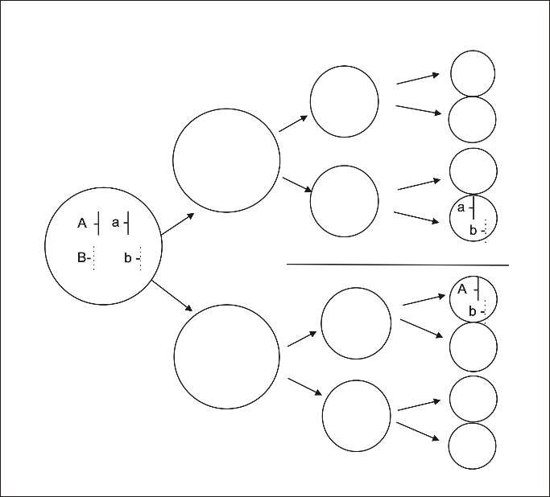
b) Qual é a probabilidade deste indivíduo formar o gameta ab? Justifique sua resposta.
c) Qual é a importância da meiose para a manutenção de uma espécie?
d) Considere que os genes A e B estão envolvidos na determinação da cor das flores. O alelo A permite a formação de pigmentos e é dominante sobre o alelo a, que inibe a manifestação da cor. O alelo B determina a cor vermelha e é dominante sobre o alelo b, que determina a cor rosa. Se uma planta de flores vermelhas, oriunda das sementes de uma planta de flores brancas (aabb), é autofecundada, que fenótipos são esperados na descendência e em que proporções?

118 - (UFMS/2007/Inverno - Biológicas)
Em relação à interação gênica, sabe-se que o fenótipo das cristas de galinhas domésticas é determinado pela interação entre dois genes, que possuem os seguintes alelos: “E” e “R” (dominantes) e seus alelos recessivos “e” e “r”. Do cruzamento de F₁, obtido de progenitores puros com crista ervilha (EErr) X crista rosa (eeRR), observou-se, na geração F₂, quatro tipos de fenótipos: crista rosa, crista noz, crista ervilha e crista simples. Os indivíduos de crista noz SEMPRE possuem dois genes com alelos dominantes, de forma homozigota ou heterozigota (E_ R_). Galinhas com crista ervilha possuem SOMENTE um gene com alelo dominante “E”, de forma homozigota ou heterozigota, e alelos “r” SEMPRE de forma recessiva homozigota (E_rr). Galinhas de crista rosa possuem SOMENTE um gene com alelo dominante “R”, de forma homozigota ou heterozigota, e alelos “e” SEMPRE de forma recessiva homozigota (eeR_).
Finalmente, os indivíduos de crista simples possuem SEMPRE dois genes com todos os alelos em recessividade (eerr).
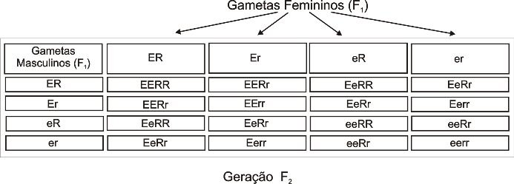

Interprete os resultados do quadro acima e assinale a(s) proposição(ões) correta(s).
01. A proporção de 9/16 corresponde ao fenótipo de crista noz.
02. A proporção de 3/16 corresponde ao fenótipo de crista ervilha.
04. A proporção de 9/16 corresponde ao fenótipo de crista rosa.
08. A proporção de 3/16 corresponde ao fenótipo de crista noz.
16. A proporção de 1/16 corresponde ao fenótipo de crista rosa.
32. A proporção de 3/16 corresponde ao fenótipo de crista simples.

119 - (UFPE/UFRPE/2007/1ª Etapa)
Plantas com flores púrpuras foram cruzadas com plantas com flores brancas e produziram, na geração F₁, 100% de plantas com flores de coloração rosamédio. A F₁ é heterozigótica, diferentemente dos progenitores, que são homozigóticos. Do cruzamento das plantas F₁ entre si, foi obtida uma F₂ com a distribuição fenotípica mendeliana ilustrada na figura.
Os indivíduos F₂ com flores rosa-médio têm genótipo:
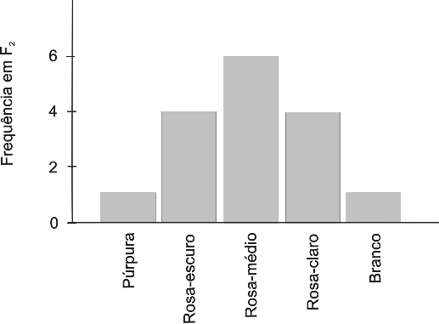
a) AABB.
b) aaBb.
c) BbAA.
d) Aabb.
e) AaBb.

120 - (UFRGS/2007)
Em uma espécie de peixes de aquário, aparecem três padrões distintos de coloração na nadadeira dorsal; negra, rajada e amarela. Esses padrões são resultantes das combinações de três diferentes alelos de um mesmo loco.
No quadro abaixo, estão apresentados três cruzamentos entre peixes com padrões de coloração distintos para nadadeiras e suas respectivas gerações F1 e F2.

Se um macho da F1 do cruzamento 3 cruza com uma fêmea da F1 do cruzamento 1, quais as proporções de coloração das nadadeiras dorsais esperadas para os descendentes?
a) 50% de indivíduos com nadadeiras negras e 50% de indivíduos com nadadeiras rajadas
b) 75% de indivíduos com nadadeiras negras e 25% de indivíduos com nadadeiras amarelas
c) 75% de indivíduos com nadadeiras negras e 25% de indivíduos com nadadeiras rajadas
d) 50% de indivíduos com nadadeiras negras e 50% de indivíduos com nadadeiras amarelas
e) 100% de indivíduos com nadadeiras negras

121 - (UERJ/2008/2ª Fase)
Em certa espécie de ratos, o alelo dominante B determina que a cor do pêlo seja cinza, enquanto o genótipo recessivo bb determina uma pelagem preta. Em outro cromossomo, um lócus afeta uma etapa inicial na formação de qualquer dos pigmentos do pêlo. Nesse lócus, o alelo dominante A possibilita um desenvolvimento normal da cor, mas o genótipo recessivo aa bloqueia toda a produção de pigmento. Assim, ratos aa são todos albinos, independentemente do seu genótipo no lócus B.
Do cruzamento de um rato macho de pelagem cinza com uma fêmea albina, cujo genótipo é aabb, 50% da prole foi albina, 25% preta e 25% cinza.
Determine o genótipo do rato macho, justificando sua resposta.

122 - (URCA CE/2007)
Suponha que, em uma planta, os genes que determinam frutos de cascas lisas e flores com pétalas lisas sejam dominantes em relação a seus alelos que condicionam, respectivamente, frutos de cascas enrugadas e pétalas manchadas. Uma planta diíbrida foi cruzada com uma planta de frutos enrugados e de pétalas lisas, heterozigota para esta característica. Foram obtidas 320 sementes. Supondo que todas germinem, o número de plantas, com ambos os caracteres dominantes, será de:
a) 200.
b) 160.
c) 320.
d) 80.
e) 120.

123 - (PUC MG/2008)
Os gatos possuem uma imensa variedade de colorações nas pelagens, as quais se originam basicamente de apenas três cores: o PRETO (determinado pela eumelanina), o AVERMELHADO (determinado pela feomelanina) e o BRANCO (ausência de pigmento).
Os genes para a coloração PRETA (X^{P}) e para a coloração AVERMELHADA (X^{A}) estão localizados no cromossomo X em uma região que não apresenta homologia em Y. O padrão de manchas BRANCAS (bb) é um caráter autossômico recessivo.
Quando um gato, como o da figura abaixo, apresenta pelagem composta das cores preta, avermelhada e branca, é chamado de Cálico.
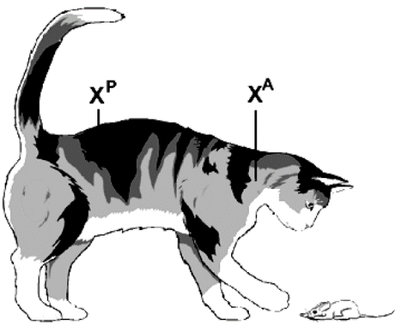

Com base em seus conhecimentos, assinale a alternativa INCORRETA.
a) Nas regiões do corpo em que a pelagem é avermelhada, o cromossomo que carrega o gene da eumelanina (X^{P}) está na forma de heterocromatina.
b) Todos os gatos cálico, cromossomicamente normais, são do sexo feminino.
c) O cruzamento de uma fêmea cálico com um macho preto e branco não poderá produzir macho avermelhado e branco.
d) O cruzamento de uma fêmea preta e branca com um macho avermelhado e branco poderá produzir descendentes tricolores.

124 - (PUC SP/2008/Janeiro)
No ciclo de vida de uma samambaia ocorre meiose na produção de esporos e mitose na produção de gametas. Suponha que a célula–mãe dos esporos, presente na geração duradoura do ciclo de vida dessa planta, seja heterozigota para dois pares de genes, AaBb, que se segregam independentemente.
Considerando que um esporo formado pela planta apresenta constituição genética AB e que a partir desse esporo se completará o ciclo de vida, espera-se encontrar constituição genética
a) ab nas células da geração esporofítica.
b) AB nas células da geração gametofítica.
c) ab em um anterozóide (gameta masculino).
d) AB em um zigoto.
e) ab em uma oosfera (gameta feminino).

125 - (UFJF MG/2008/1ª Fase)
Um floricultor comercializa duas variedades de uma planta: uma produz flores grandes e a outra, flores pequenas. Nessas variedades, as flores podem ser vermelhas, róseas ou brancas.
Considere que o tamanho da flor é determinado por um par de alelos com dominância completa e que a cor é determinada por outro, independente do primeiro, com ausência de dominância. A partir do cruzamento entre plantas de flores grandes e de cor rósea, heterozigotas para ambas as características, quantos indivíduos com flores grandes e vermelhas podem ser esperados em uma população de 32 descendentes?
a) 1
b) 2
c) 4
d) 6
e) 12

126 - (UDESC SC/2008/Julho)
A cor dos olhos é um exemplo de herança quantitativa. Na tabela abaixo estão relacionados os prováveis genótipos e fenótipos do cruzamento de um casal heterozigoto.
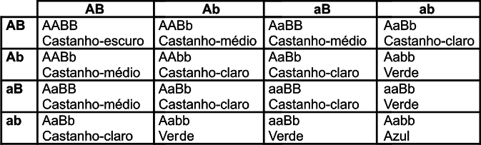

Assinale a alternativa correta, quanto aos fenótipos resultantes de um casal cujo homem apresenta genótipo Aabb e a mulher, AABB.
a) 25% com olhos azuis e 75% com olhos castanho-escuros
b) 25% com olhos verdes e 75% olhos castanho-médio
c) 25% com olhos verdes, 25% olhos castanho-médio, 25% castanho-claros e 25% azuis
d) 50% com olhos castanho-médio e 50% com olhos azuis
e) 50% com olhos castanho-médio e 50% castanho-claros

127 - (UFV MG/2008)
Na determinação das cores básicas da plumagem de periquitos australianos estão envolvidos dois genes, cada um deles com dois alelos (A/a e B/b) que se segregam independentemente. Periquitos homozigóticos recessivos quanto a estes dois genes são brancos; os homozigóticos recessivos aa, mas que possuam pelo menos um alelo dominante B são amarelos; periquitos homozigóticos recessivos bb, mas que possuam pelo menos um alelo dominante A são azuis; os que apresentam pelo menos um alelo dominante de cada gene têm cor verde. A proporção esperada de descendentes de um casal de cor verde, um duplo homozigótico e outro duplo heterozigótico é:

a) 9 verdes; 3 azuis; 3 amarelos; 1 branco.
b) 4 verdes; 4 amarelos; 4 azuis; 4 brancos.
c) 100% verdes.
d) 75% verdes; 25% azuis.

128 - (UFU MG/2008/Julho)
A cor dos grãos de trigo está relacionada com a quantidade de pigmento produzido. Essa cor é determinada por dois pares de genes Aa e Bb. Do cruzamento entre uma planta de grãos vermelhos (AABb)com uma planta de grãos brancos (aabb) foram obtidas na geração F₁ plantas com grãos róseos (AaBb). Do cruzamento entre plantas de F₁ a proporção fenotípica, relacionada à cor dos grãos observada em F₂, foi 22 vermelhos, 81 vermelhos claros, 123 róseos, 79 róseos claros e 18 brancos.

Com relação à determinação genética da cor dos grãos de trigo, analise as afirmativas abaixo.
I. A proporção fenotípica observada em F₂ é característica de herança quantitativa.
II. Na determinação da cor dos grãos de trigo não há dominância.
III. Do cruzamento entre plantas duplo heterozigotas, é possível encontrar descendentes de 5 classes genotípicas diferentes.

Marque a alternativa que apresenta somente afirmativas corretas.
a) I, II e III
b) I e III
c) II e III
d) I e II

129 - (UNIFOR CE/2008/Julho - Conh. Gerais)
Indivíduos diíbridos (AaBb) foram cruzados com indivíduos duplamente homozigóticos (aabb), resultando 180 descendentes. Desses, espera-se que o número de indivíduos com genótipo igual ao dos híbridos da geração paterna seja

a) 18
b) 45
c) 90
d) 135
e) 180

130 - (UNIMONTES MG/2008/Inverno)
A pigmentação em caramujos é uma herança do tipo autossômica dominante. A pigmentação é produzida por uma via bioquímica de duas etapas. O pigmento (composto C) é produzido apenas após o composto A ter sido convertido no composto B pela enzima I (alelo A) e após o composto B ter sido convertido em composto C pela enzima II (alelo B). A figura abaixo ilustra esse processo. Analise-a.
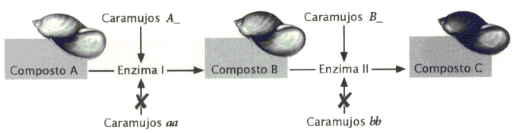
Considerando a figura e o assunto relacionado com ela, analise as afirmativas abaixo e assinale a alternativa INCORRETA.
a) O caramujo albino pode ser filho de pais com o genótipo AABB x aabb.
b) O caramujo pigmentado terá o genótipo A_B_.
c) Existem cinco genótipos possíveis para o caramujo albino.
d) O genótipo aa impede que o composto C seja produzido.

131 - (UEM PR/2009/Janeiro)
Sobre experimentos que se relacionam com a segunda lei de Mendel, assinale o que for correto.

01. A probabilidade de um indivíduo com genótipo AaBb produzir gametas AB ou ab é a mesma, ou seja, 25%.
02. Sendo o pai do grupo sanguíneo AB e a mãe heterozigota do grupo B, 50% dos filhos poderão ser do grupo B.
04. Um indivíduo com genótipo AaBbCcDD produzirá 3/8 de gametas ABCD.
08. O cruzamento entre heterozigotos com genótipo AaBbCc resultará em descendentes com três genótipos diferentes.
16. O cruzamento entre os homozigotos puros amarelo/rugoso (AAbb) e verde/liso (aaBB) resultará em descendentes com dois fenótipos diferentes.

132 - (UESPI/2009)
O número de tipos de gametas que um indivíduo com genótipo AABBCC produzirá é:

a) 3
b) 1
c) 2
d) 4
e) 8

133 - (UFRN/2009)
Do cruzamento entre duas variedades de uma planta, um agrônomo obteve, em F1, descendentes que produzem uma fruta com maior quantidade de polpa, maior vigor, longevidade, produtividade e alta resistência a pragas.
Considerando-se que essas características foram determinadas pelo conjunto de pares de genes Aa BB Cc Dd ee e que todos eles apresentam segregação independente, o número de tipos diferentes de gametas que essa planta pode produzir é:

a) 10
b) 8
c) 5
d) 32

134 - (UNICID SP/2009)
Em uma determinada espécie de vegetal, o peso do fruto, devido à herança quantitativa, varia de 0,8 a 2,0 g, sendo que cada gene aditivo contribui com um acréscimo de 0,2 g. O cruzamento entre indivíduos heterozigotos resultou em 320 frutos, dos quais espera-se que tenham 1,2 g
a) 12 frutos.
b) 35 frutos.
c) 75 frutos.
d) 120 frutos.
e) 160 frutos.

135 - (ESCS DF/2009)
A quantidade de pigmento na pele humana pode aumentar sob a ação dos raios solares.
A herança da cor da pele humana parece ser determinada no mínimo por dois pares de alelos, cada um localizado em diferentes pares de cromossomos homólogos.
Supondo-se que a herança da cor da pele humana seja determinada por apenas dois pares de alelos, a probabilidade de um casal, ele mulato médio filho de mãe branca, ela mulata clara, terem uma criança do sexo masculino e branco é:

a) 1/32;
b) 1/16;
c) 1/8;
d) 1/4;
e) 1/2.

136 - (UDESC SC/2009/Janeiro)
Assinale a alternativa correta relacionada à lei de segregação independente estabelecida por Gregor Mendel.

a) Gametas parentais são aqueles que apresentam as novas combinações gênicas resultantes da permutação. Gametas recombinantes são os que apresentam as combinações gênicas não-resultantes da permutação.
b) Os filhos de um homem de olhos castanho-claros (AaBb) e de uma mulher, poderão apresentar para a mesma característica fenótipo castanho-claro, castanho-escuro, castanho-médio, azul e verde.
c) A proporção genotípica é 9:3:3:1.
d) A herança da cor dos olhos na espécie humana é explicada pela primeira Lei de Mendel.
e) A cor da pelagem dos cães e da plumagem dos periquitos é uma situação de herança quantitativa.

137 - (UEG GO/2009/Janeiro)
Considere o experimento de Mendel, reproduzido no quadro abaixo, em que ervilhas puras para semente amarela e para superfície lisa foram cruzadas com ervilhas de semente verde e superfície rugosa.

Quadro 1 – Demonstração do Experimento de Mendel
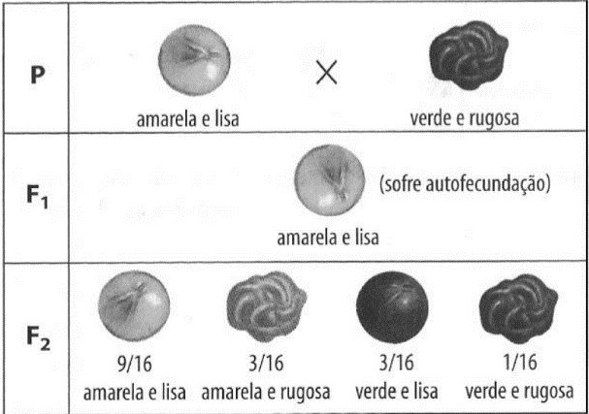
LINHARES, Sérgio; GEWANDSZNAJDER, Fernando.
Biologia, Série Brasil. São Paulo: Ática, 2005. p. 388.

Ao promover a autofecundação de um indivíduo F₁, qual foi a conclusão a que Mendel chegou, quando em F₂ apareceram sementes amarelas e rugosas e verdes e lisas?

138 - (UFF RJ/2009/2ª Fase)
Em meados do século XIX, Gregor Mendel realizou cruzamentos entre pés de ervilha que apresentavam diferentes características morfológicas. Mendel avaliou a herança de fenótipos relacionados com a altura, tipos de flores, morfologia das vagens e sementes. A partir da análise dos resultados destes experimentos ele postulou o que ficou conhecido como as leis de Mendel. Na primeira lei de Mendel ou a lei da Segregação dos Fatores, cada característica morfológica, observada nas plantas é determinada por fatores que se encontram em dose dupla nesses organismos. Entretanto, no processo de reprodução ocorre a segregação desses fatores, que são transmitidos de forma simples para uma nova geração.
Com base nas descobertas realizadas pela biologia celular e molecular, responda às questões a, b e c:

a) atualmente, como são denominados os fatores citados por Mendel e por que eles se encontravam anteriormente em dose dupla nas plantas?
b) qual a macromolécula que compõe esses fatores? Como é denominada e constituída a unidade básica deste polímero?
c) explique por que durante o ciclo celular a segregação dos fatores está relacionada com o aumento da variabilidade genética;
d) Em uma planta de ervilha, os alelos V (dominante) e v (recessivo) determinam a cor amarela ou verde das sementes e os alelos R (dominantes) e r (recessivo) determinam a forma lisa ou rugosa das mesmas, respectivamente.
A partir da autofecundação de um indivíduo heterozigoto para ambos os alelos, indique os prováveis fenótipos e suas respectivas proporções de acordo com a segunda lei de Mendel.

139 - (UNICAMP SP/2009/2ª Fase)
Um reality show americano mostra seis membros da família Roloff, na qual cada um dos pais sofre de um tipo diferente de nanismo. Matt, o pai, tem displasia distrófica, doença autossômica recessiva (dd). Amy, a mãe, tem acondroplasia, doença autossômica dominante (A_), a forma mais comum de nanismo, que ocorre em um de cada 15.000 recém-nascidos. Matt e Amy têm quatro filhos: Jeremy, Zachary, Molly e Jacob.

a) Jeremy e Zachary são gêmeos, porém apenas Zachary sofre do mesmo problema que a mãe. Qual a probabilidade de Amy e Matt terem outro filho ou filha com acondroplasia? Qual a probabilidade de o casal ter filho ou filha com displasia distrófica? Explique.
b) Os outros dois filhos, Molly e Jacob, não apresentam nanismo. Se eles se casarem com pessoas normais homozigotas, qual a probabilidade de eles terem filhos distróficos? E com acondroplasia? Dê o genótipo dos filhos.

140 - (UNIFESP SP/2009)
Uma espécie de peixe possui indivíduos verdes, vermelhos, laranja e amarelos. Esses fenótipos são determinados por um gene com diferentes alelos, como descrito na tabela.

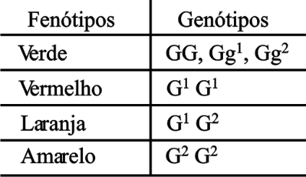

Suponha que esses peixes vivam em lagoas onde ocorre despejo de poluentes que não causam a morte dos mesmos, porém os tornam mais visíveis aos predadores.

a) Em uma dessas lagoas, os peixes amarelos ficam mais visíveis para os predadores, sendo completamente eliminados naquela geração. Haverá a possibilidade de nascerem peixes amarelos na geração seguinte? Explique.
b) Em outra lagoa, os peixes verdes ficam mais visíveis aos predadores e são eliminados naquela geração. Haverá possibilidade de nascerem peixes verdes na geração seguinte? Explique.

141 - (UECE/2009/Janeiro)
Em periquitos australianos observam-se, principalmente, as seguintes cores de plumagem: amarela, azul, branca e verde, condicionadas por dois pares de genes de segregação independente e que interagem entre si. Sabendo-se que os indivíduos homozigotos recessivos são brancos; os indivíduos que apresentam em ambos os loci pelo menos um dos alelos dominantes são verdes; e que os indivíduos que apresentam um loci com genes recessivos e o outro com, pelo menos, um alelo dominante ou são azuis ou amarelos, podemos afirmar corretamente que a proporção esperada de um cruzamento de periquitos com ambos os loci heterozigotos é

a) Amarela: 9/16; Azul: 3/16; Branca: 3/16; Verde: 1/16.
b) Amarela: 1/16; Azul: 3/16; Branca: 9/16; Verde: 3/16.
c) Amarela: 3/16; Azul: 3/16; Branca: 1/16; Verde: 9/16.
d) Amarela: 3/16; Azul: 1/16; Branca: 3/16; Verde: 9/16.

142 - (UNIMONTES MG/2009/Inverno)
Considerando três características genéticas herdadas de forma independente, analise o cruzamento abaixo.

A probabilidade de nascer um indivíduo homozigoto recessivo para duas características e heterozigoto para uma é igual a

a) 1/2.
b) 1/16.
c) 1/8.
d) 3/4.

143 - (UFABC SP/2009)
O esquema representa uma célula-mãe do grão de pólen que possui a seguinte distribuição de genes:

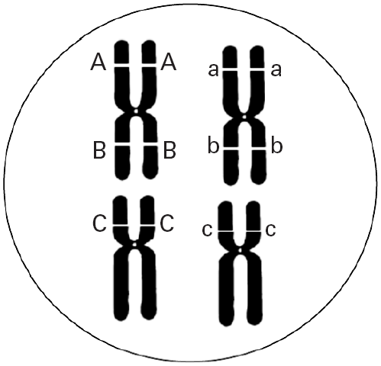

a) Quais serão os genótipos dos micrósporos formados a partir dessa célula-mãe, desconsiderando a ocorrência de crossing-over? Justifique.
b) Considere que todos os micrósporos formados sejam viáveis, isto é, darão origem a grãos de pólen, e que as sinérgides presentes no óvulo da planta que será polinizada possuem o genótipo abc. Pergunta-se:
Qual a probabilidade de aparecer um embrião com pelo menos um alelo dominante?
Qual o genótipo do endosperma primário formado, caso o segundo núcleo espermático tenha o genótipo ABC?

144 - (UEPG PR/2010/Janeiro)
Na época em que Mendel escreveu suas leis, ainda não eram conhecidos os cromossomos e o fenômeno da meiose. No entanto, ele postulou algumas idéias básicas que sugeriam as etapas da divisão celular. Suas conclusões foram mais tarde transformadas por outros pesquisadores na 1ª Lei de Mendel. Sobre as afirmações e o sucesso de Mendel em suas pesquisas, assinale o que for correto.

01. Mendel concluiu que cada caráter hereditário é condicionado por dois fatores que se separam na formação dos gametas, indo apenas um fator para cada gameta.
02. A 1ª Lei de Mendel, também conhecida como "Lei da pureza dos gametas", postula que os gametas têm um só gene, sendo, portanto, sempre puros.
04. O sucesso de sua pesquisa deveu-se a algumas particularidades do método que usava: a escolha do material e a escolha de características contrastantes. Ao contrário de outros pesquisadores que tentavam sem sucesso entender a herança em bloco, isto é, considerando todas as características ao mesmo tempo, ele estudava uma característica de cada vez.
08. Segundo Mendel, os genes não se misturam após a fecundação, eles permanecem lado a lado, independentemente de se manifestarem ou não.

145 - (UFJF MG/2010/1ª Fase)
Sequências de DNA, codificantes ou não, têm sido muito utilizadas no melhoramento genético vegetal e animal para marcar um gene de interesse. Uma das vantagens desses marcadores moleculares é que eles acompanham o gene de interesse ao longo de várias gerações. Essa vantagem baseia-se em uma das leis de Mendel. Qual é essa lei e qual sua relação com a meiose?

a) Segunda lei de Mendel, que afirma que os pares de alelos localizados em cromossomos não homólogos se distribuem independentemente na formação de gametas na Metáfase I.
b) Primeira lei de Mendel, que afirma que cada caractere é determinado por um par de alelos que se separam independentemente na formação de gametas na Metáfase I.
c) Segunda lei de Mendel, que afirma que os pares de alelos localizados em cromossomos não homólogos se distribuem independentemente na formação de gametas na Anáfase II.
d) Primeira lei de Mendel, que afirma que cada caractere é determinado por um par de alelos que se separam independentemente na formação de gametas na Anáfase I.
e) Segunda lei de Mendel, que afirma que os pares de alelos localizados em cromossomos não homólogos se distribuem independentemente na formação de gametas na Metáfase II.

146 - (IFSP/2010)
Uma determinada característica que, presente em um dos filhos do casal, não se encontra nos pais e não está ligada ao gênero (sexo), deve representar uma transmissão

a) heterossômica dominante.
b) pleiotrópica.
c) autossômica recessiva.
d) quantitativa e dominante.
e) autossômica dominante.

147 - (UEMT/2010)
Maria possui a anomalia genética autossômica recessiva chamada galactosemia. Indivíduos galactosêmicos apresentam, entre outras manifestações, a incapacidade de degradar a lactose existente no leite. Maria casou-se com João, homem normal, cujo pai era galactosêmico. Este casal teve dois filhos do sexo masculino e normais. Maria está grávida da terceira criança e quer saber qual a probabilidade desta criança ser do sexo feminino e ter a galactosemia.

Assinale a alternativa correta.

a) 1/2
b) 1/8
c) 1/4
d) 3/8
e) 3/4

148 - (UFOP MG/2010/Julho)
Mendel, em um de seus experimentos, cruzou ervilhas de semente lisa com ervilhas de semente rugosa, ambas chamadas de Geração Parental, e observou que todos os descendentes possuíam sementes lisas, sendo chamados de Geração F1. Ao cruzar indivíduos da geração F1, obteve a geração F2, na qual 3/4 dos indivíduos possuíam sementes lisas e 1/4 possuía sementes rugosas. A partir desses experimentos, Mendel concluiu:

a) Ao se cruzarem indivíduos RR com rr, obtêm-se 25% da geração F1 Rr, porém apenas o fator dominante se expressa.
b) Cada caráter é determinado por um par de fatores que se separam na formação dos gametas, indo um fator do par para cada gameta.
c) O fator responsável pela textura lisa da semente era recessivo em relação ao fator para a textura rugosa na geração F1.
d) Ao se cruzarem os híbridos da geração F1, 1/4 dos indivíduos resultantes são dominantes e 3/4 são recessivos.

149 - (UEPB/2011)
Depois dos estudos de Mendel, muitas coisas foram esclarecidas no campo da genética, entre elas, como ocorrem as mudanças nas proporções esperadas de um cruzamento através das interações genéticas. É(São) fator(es) que promove(m) mudanças nas proporções mendelianas:

a) Os casos de interação gênica, do tipo epistasia, na qual um par de alelos é dominante sobre outros pares de genes epistáticos.
b) A troca de partes entre cromátides irmãs não-homólogas durante o crossing-over durante a prófase I.
c) A troca de partes entre cromátides irmãs homólogas durante o crossing-over na prófase I.
d) Os casos de interação gênica, do tipo epistasia, na qual um par de alelos é dominante sobre outros pares de genes hipostáticos.
e) A troca de partes entre cromátides irmãs não-homólogas durante o crossing-over durante a prófase II.

150 - (UEPG PR/2011/Janeiro)
De acordo com a segunda lei de Mendel, assinale o que for correto, no que ser refere ao cálculo referente aos tipos de gametas formados por um indivíduo.

01. Considerando-se um indivíduo AaBbcc pode-se esperar que sejam produzidos cinco tipos de gametas diferentes.
02. Considerando-se um indivíduo AabbCc, formam-se quatro tipos de gametas em iguais proporções: 1/4 AbC, 1/4 Abc, 1/4 abC e 1/4 abc.
04. Quando se deseja saber apenas o número de tipos diferentes de gametas, pode-se utilizar a seguinte fórmula: 2^{n}, onde n = número de pares de alelos em heterozigose.
08. Considerando-se um indivíduo AaBbCc pode-se esperar que sejam produzidos oito tipos de gametas diferentes.
16. Considerando-se um indivíduo AaBb, como esses pares de alelos segregam-se independentemente, um gameta tem de ter o alelo A e o outro o alelo a; tendo o alelo A, o outro alelo que pode ocorrer nesse gameta é o B ou o b. No indivíduo são formados, então, quatro tipos de gametas em iguais proporções: 1/4 AB, 1/4 Ab , 1/4 aB e 1/4 ab.

151 - (UNICAMP SP/2011/1ª Fase)
Considere um indivíduo heterozigoto para três genes. Os alelos dominantes A e B estão no mesmo cromossomo. O gene C tem segregação independente dos outros dois genes. Se não houver crossing-over durante a meiose, a frequência esperada de gametas com genótipo abc produzidos por esse indivíduo é de

a) 1/2.
b) 1/4.
c) 1/6.
d) 1/8.

152 - (UFES/2012)
Um produtor de flores recebeu algumas sementes de petúnia, que eram provenientes de plantas com flores roxas e de plantas com flores brancas, ambas com folhas serrilhadas nas bordas. Ao cruzá-las, observou que a progênie era composta apenas de flores roxas, mas as folhas apresentavam dois tipos diferentes de fenótipos: a maioria das plantas (75%) era serrilhada e as outras (25%) tinham a borda da folha lisa. Com base nessas informações,

a) indique o genótipo das plantas da progênie obtida pelo agricultor, para a característica cor da flor. Utilize letras maiúsculas para os alelos dominantes e minúsculas para os recessivos;
b) determine a proporção esperada de plantas que apresentarão flores brancas e folhas com bordas serrilhadas, caso o agricultor promova a autofecundação das plantas da progênie;
c) indique o padrão de segregação dos genes responsáveis pela determinação das características apresentadas na progênie. Justifique sua resposta.

153 - (ESCS DF/2012)
Gregor Mendel formulou as leis da hereditariedade utilizando a ervilha (Pisum sativum). A lei da segregação independente foi por ele demonstrada ao obter na F₂ dos cruzamentos das ervilhas quatro fenótipos diferentes na proporção 9:3:3:1.

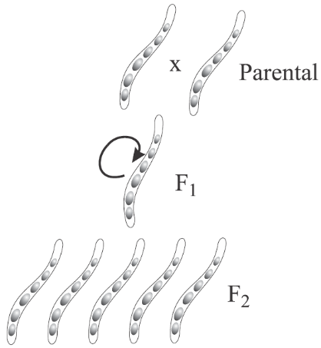

Para obter indivíduos da F₁, Mendel cruzou ervilhas da geração parental que apresentavam as seguintes características:

a) indivíduos homozigotos para duas características fenotípicas, cada uma delas determinada por dois alelos, um dominante e outro recessivo. Esses alelos ocupavam locos em dois cromossomos não homólogos;
b) indivíduos homozigotos para duas características fenotípicas, cada uma delas determinada por dois alelos, um dominante e outro recessivo. Esses alelos ocupavam locos no mesmo cromossomo;
c) indivíduos homozigotos para duas características fenotípicas, cada uma delas determinada por dois alelos codominantes. Esses alelos ocupavam locos em dois cromossomos não homólogos;
d) indivíduos heterozigotos para duas características fenotípicas, cada uma delas determinada por dois alelos codominantes. Esses alelos ocupavam locos no mesmo cromossomo;
e) indivíduos heterozigotos para duas características fenotípicas, cada uma delas determinada por dois alelos, um dominante e outro recessivo. Esses alelos ocupavam locos no mesmo cromossomo.

154 - (UEL PR/2012)
Em tomates, foi identificado um mutante denominado de ‘firme’ por apresentar os frutos com polpas firmes, conferindo maior tempo de duração pós-colheita. Este caráter é governado por um gene recessivo (f), localizado no cromossomo 10. Outro gene, situado no cromossomo 2, controla a cor do fruto, sendo o alelo para cor vermelha (A) dominante em relação à cor amarela (a). Sabendo que estas características são úteis em programas de melhoramento, um pesquisador realizou dois cruzamentos entre plantas de frutos vermelhos e polpas normais. Os resultados observados estão no quadro a seguir:

Proporções observadas nos descendentes

Por que, nos cruzamentos, os fenótipos dos genitores, mesmo sendo iguais, originaram proporções fenotípicas diferentes nos descendentes?

155 - (UFPB/2012)
O aumento da população mundial tem provocado a busca por uma maior produção de alimentos. Dentre as estratégias utilizadas para aumentar a oferta de alimentos, o melhoramento animal, através de cruzamento direcionado, possibilita um ganho de produtividade nas gerações seguintes. Um pequeno pecuarista, de posse desses conhecimentos, para melhorar seu rebanho com relação à produtividade de leite e ao aumento de porte físico dos animais, selecionou uma vaca de seu rebanho, que tinha porte médio e produzia 15 litros de leite por dia, e cruzou com um touro de genótipo aaBb.

Sabe-se que:

● Cada alelo B contribui com 10 litros de leite por dia e cada alelo b com 5 litros;
● O genótipo aa define grande porte; Aa médio porte e AA, pequeno porte.

De acordo com essas informações, identifique as afirmativas corretas relativas aos possíveis resultados desses cruzamentos:

I. A probabilidade de nascerem indivíduos com porte maior e mais produtivos que a mãe é admissível
II. A probabilidade de ocorrer diminuição na produção de leite da prole resultante do cruzamento é de pelo menos 50%.
III. A probabilidade de nascerem indivíduos de pequeno porte é de 50%.
IV. A probabilidade de nascer um indivíduo de fenótipo igual ao da mãe é de 25%.
V. A probabilidade de nascerem indivíduos com fenótipo inferior ao da mãe é de 25%.

156 - (FGV/2013/Janeiro)
Em experimentos envolvendo cruzamentos de moscas Drosophila melanogaster, cujos alelos apresentam ligação gênica, estudantes analisaram insetos selvagens, insetos com asas vestigiais e insetos com corpo escuro.
As características fenotípicas e genotípicas estão ilustradas no quadro a seguir.

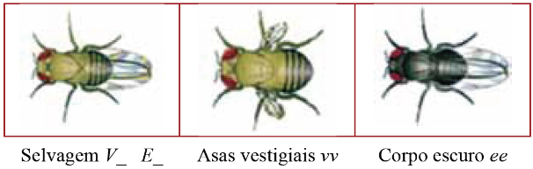
(http://bioinfo.mol.uj.edu.pl/articles/Stozek07. Modificado)

O cruzamento entre moscas duplo heterozigotas, VE/ve, com duplo recessivas, ve/ve, para essas características gerou cerca de 4 800 descendentes.
Admitindo-se que não ocorreu permutação entre os alelos, espera-se que o número de descendentes selvagens; com asas vestigiais; com corpo escuro; e com asas vestigiais e corpo escuro seja, respectivamente, em torno de

a) 3 600; 450; 450 e 300.
b) 2 700; 900; 900 e 300.
c) 2 400; 0; 0 e 2 400.
d) 2 400; 1 200; 1 200 e 0.
e) 1 200; 1 200, 1 200 e 1 200.

157 - (PUC SP/2013/Janeiro)
O cruzamento entre um heterozigoto AaBb e um homozigoto recessivo aabb produziu uma descendência com as seguintes taxas

AaBb - 2,5%
Aabb - 47,5%
aaBb - 47,5%
aabb - 2,5%

Em relação ao resultado obtido, foram feitas cinco afirmações. Assinale a única INCORRETA.

a) O resultado não está de acordo com a segunda lei de Mendel.
b) No caso de herança mendeliana, o resultado esperado seria de 25% para cada classe de descendente.
c) Os genes em questão localizam-se no mesmo cromossomo, a uma distância de 5 unidades de recombinação.
d) O heterozigoto utilizado no cruzamento produziu gametas Ab e aB por permutação ou crossing-over.
e) O heterozigoto utilizado no cruzamento apresenta constituição TRANS.

158 - (UNISA SP/2013)
Observe o heredograma, que ilustra a ocorrência de dois indivíduos, II-2 e III-3, afetados por uma doença hipotética causada pela presença concomitante de dois pares de alelos recessivos, aabb. O indivíduo II-1 é duplo homozigoto.

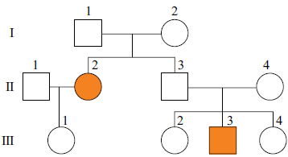

A respeito dos indivíduos III-1 e III-3, e da probabilidade de nascimento de uma menina afetada a partir de um suposto casamento entre eles, é correto afirmar que

a) ambos têm o mesmo avô paterno; a probabilidade é de 1/4.
b) ambos carregam genes recessivos dos avós; a probabilidade é de 1/16.
c) ambos têm a mesma avó materna; a probabilidade é de 1/8.
d) trata-se de um casamento consanguíneo; a probabilidade é de 1/8.
e) trata-se de um casamento entre primos; a probabilidade é de 1/16.

159 - (UFSC/2013)
Para responder à pergunta abaixo, faça os cálculos e apresente o resultado no cartão-resposta.
Um pesquisador, realizando vários cruzamentos com coelhos, determinou que os genes A e B estavam a uma distância de 10 UR (unidades de recombinação). Ao realizar o cruzamento entre indivíduos AABB X aabb, obteve indivíduos AaBb. Estes duplo-heterozigotos foram então cruzados com indivíduos aabb, obtendo-se 90 filhotes. Quantos destes filhotes espera-se que possuam o mesmo genótipo de seus pais?

160 - (UNICAMP SP/2013/2ª Fase)
Para determinada espécie de planta, a cor das pétalas e a textura das folhas são duas características monogênicas de grande interesse econômico, já que as plantas com pétalas vermelhas e folhas rugosas atingem alto valor comercial. Para evitar o surgimento de plantas com fenótipos indesejados nas plantações mantidas para fins comerciais, é importante que os padrões de herança dos fenótipos de interesse sejam conhecidos. A simples análise das frequências fenotípicas obtidas em cruzamentos controlados pode revelar tais padrões de herança. No caso em questão, do cruzamento de duas linhagens puras (homozigotas), uma composta por plantas de pétalas vermelhas e folhas lisas (P1) e outra, por plantas de pétalas brancas e folhas rugosas (P2), foram obtidas 900 plantas. Cruzando as plantas de F1, foi obtida a geração F2, cujas frequências fenotípicas são apresentadas no quadro a seguir.

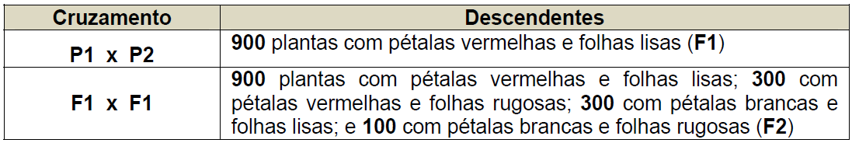

a) Qual é o padrão de herança da cor vermelha da pétala? E qual é o padrão de herança do fenótipo rugoso das folhas? Justifique.
b) Qual é a proporção do genótipo duplo-heterozigoto (genótipo heterozigoto para os dois locos gênicos) em F2? Justifique.

161 - (PUC MG/2013)
A cor da pelagem de cães labradores é determinada pela interação de dois pares de genes autossômicos com segregação independente. A figura mostra três cães da raça labrador com cor de pelagem diferente (marrom, dourada e preta), embora sejam gêmeos filhos do mesmo pai. A tabela apresenta a correlação entre genótipos e fenótipos para esse caráter.

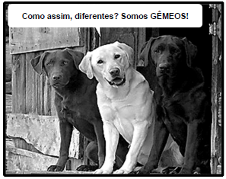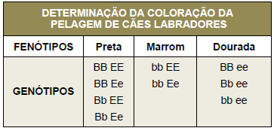

Analisando-se as informações, é INCORRETO afirmar:

a) Se a mãe for dourada, o pai pode ser marrom ou preto.
b) O pai e a mãe dos três cães representados podem ser pretos.
c) Nenhum dos filhotes pode ser homozigoto recessivo para os dois pares de alelos.
d) Nenhum dos pais pode ser homozigoto dominante para qualquer dos pares de alelos.

162 - (UFTM MG/2013/Julho)
Em ervilhas, o caráter cor amarela é determinado por alelo dominante (V) enquanto a cor verde é determinada por alelo recessivo (v). Esses alelos segregam-se independentemente dos alelos que determinam a textura, sendo a lisa determinada por alelo dominante (R) e a rugosa por alelo recessivo (r). Caso uma planta de ervilha duplo-heterozigota seja autofecundada, a proporção de descendentes que produzam ervilhas com fenótipos diferentes dessa planta original será de

a)
b)
c)
d)
e)

163 - (ACAFE SC/2014/Janeiro)
Um cruzamento entre uma fêmea duploheterozigota (AaBb) com um macho duplo recessivo revelou a seguinte proporção genotípica entre os descendentes: 40% AaBb, 40% aabb, 10% Aabb, 10% aaBb.

Assim, assinale a alternativa correta.

a) Não há evidência que tenha ocorrido permutação na formação dos gametas.
b) A segregação observada dos genes está de acordo com a Segunda Lei de Mendel.
c) Os resultados indicam que os genes estão em ligação, a uma distância de 20 UR.
d) O arranjo dos genes alelos na fêmea é trans (AB/ab).

164 - (Anhembi Morumbi SP/2014)
Ao realizar meiose, um organismo diploide, duplo heterozigoto com segregação independente, gera quatro células reprodutivas haploides.
Assinale a alternativa que contém, correta e respectivamente, o número de alelos envolvidos, a distribuição destes nos cromossomos, e os tipos de gametas produzidos nessa meiose.

a) Quatro pares de alelos em dois cromossomos homólogos; AB, Ab, aB e ab.
b) Dois pares de alelos em um par de cromossomos homólogos; AB e ab, apenas.
c) Dois pares de alelos em um mesmo cromossomo; A, a, B e b.
d) Quatro alelos em quatro cromossomos, sendo dois pares homólogos; AB, Ab, aB e ab.
e) Dois alelos em um par de cromossomos homólogos; A, a, B e b.

165 - (PUC RJ/2014)
A Primeira e a Segunda Lei de Mendel estão relacionadas, respectivamente, com os seguintes eventos ocorridos na meiose:

a) condensação dos cromossomos na prófase I e crossing over na prófase I.
b) segregação dos cromossomos homólogos na anáfase I e distribuição independente dos cromossomos na metáfase I.
c) segregação dos cromossomos homólogos na anáfase I e separação das cromátides irmãs na anáfase II.
d) alinhamento dos cromossomos homólogos na metáfase I e crossing over na prófase I.
e) alinhamento dos cromossomos homólogos na metáfase I e alinhamento dos cromossomos na metáfase II.

166 - (UEM PR/2014/Janeiro)
Considere três pares de alelos em cromossomos distintos, que determinam as seguintes características na espécie humana:

Um homem heterozigoto para pele, para visão e para lobo da orelha casou-se com uma mulher albina, míope e heterozigota para o lobo da orelha. Sobre a descendência desse casal, é correto afirmar que

01. a possibilidade de nascer um menino albino, com visão normal e lobo da orelha normal é 3/32.
02. a probabilidade de nascer uma criança míope, independentemente do sexo, será de 50 %.
04. um dos descendentes do sexo masculino poderá ter o genótipo AA, mm, ll.
08. a probabilidade de um descendente com pigmentação de pele normal ser homozigoto é de 1/4.
16. o homem pode produzir 2³ gametas distintos referentes a essas três características.

167 - (UFSC/2014)
Em uma espécie de mamífero existe um par de genes situados em cromossomos autossômicos não homólogos; cada um dos genes possui dois alelos com relação de dominância entre si. Foi cruzado um indivíduo duplo homozigoto dominante com um duplo homozigoto recessivo, obtendo-se a geração F1. Esta foi entrecruzada e obtiveram-se 352 descendentes.

Marque no cartão-resposta o número esperado destes descendentes que serão machos com o mesmo fenótipo de seus pais.

168 - (UEG GO/2014/Julho)
Nos experimentos de Mendel, ervilhas homozigotas lisas e amarelas (RRVV) passaram por cruzamento com ervilhas verdes e rugosas (rrvv), cuja primeira geração filial (F1) foi 100% composta de ervilhas lisas e amarelas (RrVv).

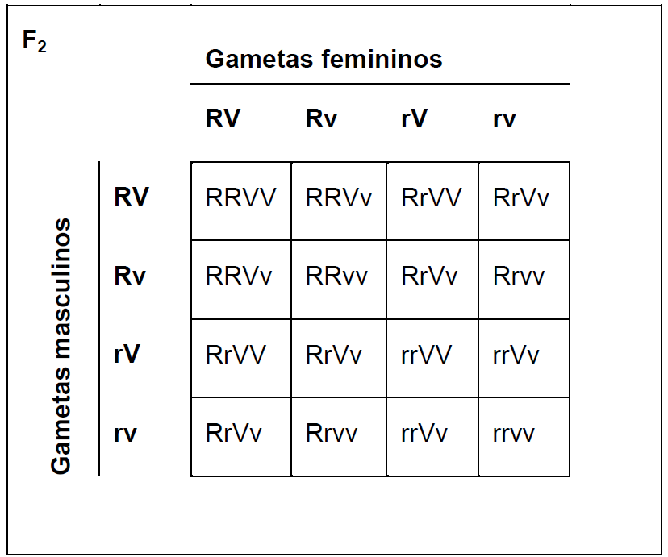

Sobre o cruzamento F1 X F1, representado no quadrado de Punnett acima, conclui-se o seguinte:

a) a proporção fenotípica foi 9:3: 3:1, na qual o número 9 representa a ocorrência de dois fenótipos dominantes na mesma semente e está indicada no quadro.
b) a aplicação da regra da soma para análise das frequências gaméticas masculina e feminina demonstra matematicamente que se trata da 1ª Lei de Mendel.
c) a prevalência do cruzamento de diíbridos em que os pares de alelos nos cromossomos não homólogos permanecem ligados está indicado no quadro.
d) a ausência de recombinação meiótica, seguida de segregação dos cromossomos homólogos na metáfase II, justifica os resultados de Mendel.

169 - (UNIVAG MT/2014/Julho)
Um organismo heterozigoto para dois pares de alelos, com segregação independente, foi fecundado por um organismo homozigoto recessivo para os mesmos pares. Sabendo que tal cruzamento gerou 1 600 descendentes, o número de indivíduos, duplo heterozigotos e duplo recessivos, respectivamente, é

a) 800 e 800.
b) 400 e 400.
c) 1 600 e 0.
d) 900 e 100.
e) 1 500 e 100.

170 - (PUC MG/2014)
Dois pares de genes alelos (Aa e Bb) com segregação independente são responsáveis pelas quatro cores básicas (vermelha, amarela, marrom e verde) dos pimentões maduros. O produto do alelo A degrada a clorofila dos frutos em amadurecimento, enquanto o do alelo a é inativo. O produto do alelo B produz pigmento vermelho, enquanto o do alelo b produz pigmento amarelo, que é mascarado pelo pigmento verde da clorofila.

Os possíveis resultados da ação das enzimas produzidas por esses alelos são mostrados no esquema abaixo.

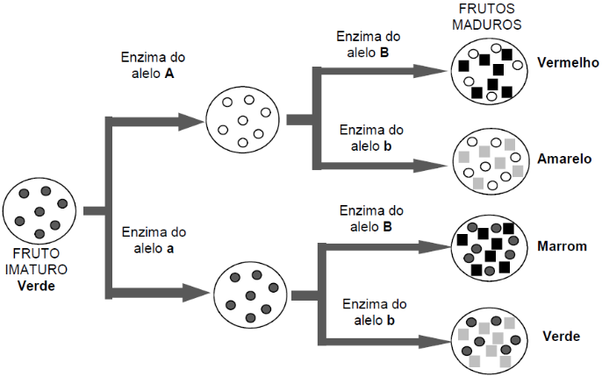

Os cruzamentos a seguir podem produzir todos os quatro fenótipos, EXCETO:

a) o cruzamento entre duas plantas produtoras de pimentões vermelhos.
b) entre uma planta produtora de pimentões vermelhos e outra produtora de pimentões verdes.
c) entre uma planta produtora de pimentões amarelos e outra produtora de pimentões marrons.
d) entre uma planta produtora de pimentões verdes e outra produtora de pimentões amarelos.

171 - (UFGD MS/2014)
Mendel concluiu que, na formação dos gametas, os fatores responsáveis por dois ou mais caracteres distribuíam-se independentemente, permitindo maior número de combinações.

(I) A 1a Lei de Mendel trata da transmissão de várias características através das gerações.
(II) Os princípios estabelecidos na 2a Lei de Mendel podem ser aplicados nos cruzamentos que envolvem um ou dois pares de genes.
(III) Num determinado gameta, o gene dominante V poderia estar acompanhado tanto do gene dominante R quanto do gene recessivo r. O mesmo fenômeno ocorreria com gene recessivo v, que poderia estar com genes R e r.
(IV) Num cruzamento, os diferentes tipos de gametas masculinos e femininos podem unir-se aleatoriamente.
(V) Polihibridismo refere-se à análise realizada em até duas características ao mesmo tempo

Assinale a alternativa que apresenta todas as afirmativas corretas.

a) Apenas I.
b) I e II.
c) I, II e V.
d) III e IV.
e) IV e V.

172 - (UEPG PR/2015/Janeiro)
O alelo para a cor amarela da semente de ervilha é dominante sobre o alelo para cor de semente verde. Por sua vez, o alelo para formato da ervilha lisa é dominante sobre o alelo para formato rugoso. Do cruzamento entre plantas puras com semente lisa e amarela com plantas de semente verde e rugosa foi obtida a geração 1 (F1). Do intercruzamento de plantas da geração 1 (F1) foi obtida a geração 2 (F2). Com relação às proporções genotípicas e fenotípicas esperadas nas gerações F1 e F2, assinale o que for correto.

01. A proporção fenotípica da geração 1 (F1) é de 50% de plantas lisas e amarelas e 50% de plantas rugosas e verdes.
02. Na geração F2 é esperada uma proporção fenotípica de 9/16 lisas e amarelas, 3/16 lisas e verdes, 3/16 rugosas e lisas e 1/16 rugosas e verdes.
04. A proporção genotípica da geração 2 (F2) é de 25% homozigotas dominantes, 50% heterozigotas e 25% homozigotas recessivas.
08. O genótipo das plantas rugosas e verdes é sempre duplo dominante.
16. Para a geração F1 são esperadas que todas as plantas possuam genótipo duplo heterozigoto (100% di-híbrida).

173 - (UEA AM/2014)
Em seus experimentos de hibridização envolvendo cruzamentos entre ervilhas, Pisum sativum, Gregor Mendel analisou diversas características hereditárias condicionadas por “fatores”, os quais são atualmente denominados genes alelos.
O alelo B condiciona plantas altas, e o alelo b plantas baixas. O alelo T condiciona a posição axial da flor, e o alelo t a posição terminal. Tais alelos são autossômicos e segregam de maneira independente.
Um cruzamento entre indivíduos com os genótipos bbTt e Bbtt gera em F₁ plantas altas com flores axiais; plantas baixas com flores axiais; plantas altas com flores terminais; e plantas baixas com flores terminais, respectivamente, na proporção

a) 9:3:3:1.
b) 1:1:1:1.
c) 3:1:3:1.
d) 1:3:1:3.
e) 3:3:1:1.

174 - (FGV/2015/Janeiro)
Analise o heredograma que ilustra a transmissão de duas características genéticas, cada uma condicionada por um par de alelos autossômicos com dominância simples.

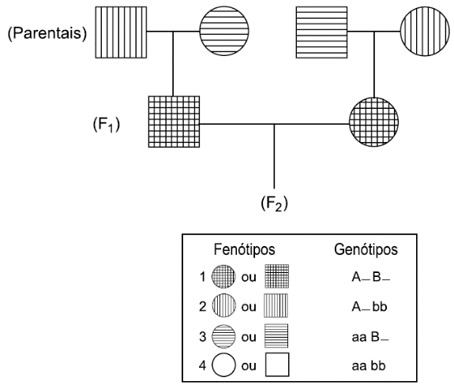

Admitindo que todos os indivíduos da geração parental são duplo homozigotos, e que foram gerados em (F2) cerca de cem descendentes, é correto afirmar que a proporção esperada para os fenótipos 1, 2, 3 e 4, respectivamente, é de

a) 3:1:3:1.
b) 9:3:3:1.
c) 1:1:1:1.
d) 3:3:1:1.
e) 1:3:3:1.

175 - (PUCCamp/SP/2015)
Em certa planta, a cor das flores é condicionada por dois pares de alelos com segregação independente. A determina cor vermelha e seu alelo recessivo a determina cor amarela. C inibe a manifestação da cor, determinando flores brancas, e é dominante sobre seu alelo c, que permite a manifestação da cor. Espera-se que a proporção fenotípica da descendência do cruzamento entre plantas Aa Cc seja

a) 12 brancas: 3 vermelhas: 1 amarela.
b) 12 vermelhas: 3 brancas: 1 amarela.
c) 9 brancas: 5 vermelhas: 2 amarelas.
d) 9 vermelhas: 3 amarelas: 4 brancas.
e) 9 brancas: 3 vermelhas: 4 amarelas.

176 - (UFU MG/2015/Julho)
Em uma determinada raça de cão há três possibilidades de cores de pelo: preta, amarela e marrom. O alelo M é responsável pela cor preta, e seu alelo recessivo, pela cor marrom. O gene E, não alélico de M, condiciona o depósito de pigmento preto ou marrom no pelo. Já o alelo recessivo (e) impede esse depósito, originando o pelo amarelo.
No cruzamento entre dois cães dessa raça, um de pelo preto heterozigoto para os dois pares de genes e outro marrom descendente de uma mãe amarela, espera-se na descendência uma proporção fenotípica de:

a) 6 pretos: 2 amarelos.
b) 3 pretos: 3 marrons: 2 amarelos.
c) 3 pretos: 5 marrons.
d) 4 pretos: 3 marrons: 1 amarelo.

177 - (Unemat MT/2015)
O mundo seria muito mais simples se todas as características dos organismos se restringissem às dominantes ou recessivas. No entanto, ele é muito mais rico em variações e estados intermediários. Em 1905, o geneticista William Bateson e colaboradores descobriram a segregação independente de pares de alelos que codificam a forma da crista nas galinhas. Eles descreveram quatro fenótipos de crista e os alelos relacionados a eles: rosa (R), ervilha (E), noz (ER) e simples (eerr).

A partir do exposto acima, assinale a alternativa correta.

a) Ao cruzar aves de crista rosa (RR) com crista simples (rr), é inviável obter uma ave de crista rosa na geração F1.
b) Ao cruzar aves de crista rosa (RR) com crista simples (rr), é inviável obter uma ave de crista rosa na geração F2.
c) Ao cruzar aves de crista ervilha (EE) com aves de crista simples (ee), a geração F1 será exclusivamente de homozigotos.
d) O padrão de herança, envolvido no fenótipo de crista mencionado, é a herança ligada ao sexo.
e) Ao cruzar duas aves com crista noz (EeRr) é possível obter em F1 os quatro fenótipos de cristas.

178 - (ENEM/2012/2ª Aplicação)
Após a redescoberta do trabalho de Gregor Mendel, vários experimentos buscaram testar a universalidade de suas leis. Suponha um desses experimentos, realizado em um mesmo ambiente, em que uma planta de linhagem pura com baixa estatura (0,6 m) foi cruzada com uma planta de linhagem pura de alta estatura (1,0 m). Na prole (F1) todas as plantas apresentaram estatura de 0,8 m. Porém, na F2 (F1 × F1) os pesquisadores encontraram os dados a seguir.

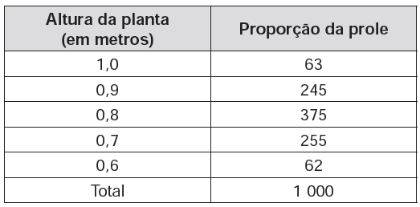

Os pesquisadores chegaram à conclusão, a partir da observação da prole, que a altura nessa planta é uma característica que

a) não segue as leis de Mendel.
b) não é herdada e, sim, ambiental.
c) apresenta herança mitocondrial.
d) é definida por mais de um gene.
e) é definida por um gene com vários alelos.

179 - (ENEM/2013/2ª Aplicação)
A mosca Drosophila, conhecida como mosca-dasfrutas, é bastante estudada no meio acadêmico pelos geneticistas. Dois caracteres estão entre os mais estudados: tamanho da asa e cor do corpo, cada um condicionado por gene autossômico. Em se tratando do tamanho da asa, a característica asa vestigial é recessiva e a característica asa longa, dominante. Em relação à cor do indivíduo, a coloração cinza é recessiva e a cor preta, dominante.

Em um experimento, foi realizado um cruzamento entre indivíduos heterozigotos para os dois caracteres, do qual foram geradas 288 moscas. Dessas, qual é a quantidade esperada de moscas que apresentam o mesmo fenótipo dos indivíduos parentais?

a) 288
b) 162
c) 108
d) 72
e) 54

180 - (PUC GO/2015/Julho)
A dor do mundo

Eu não queria sair do meu brinquedo. Eu escrevia versos na areia na clara areia sob a paineira frondosa ou pensava mundos com a mão enquanto mexia com a terra. Eram formas de nada que acabavam compondo seres estranhos, animais de outro mundo, fantasmas, tudo o que a areia podia fornecer às minhas mãos de oito anos. Mas mãos de oito anos já suportam a alça de um balde com água, ou um feixe de gravetos para ajudar a fazer fogo no fogão a lenha. Mãos de oito anos já podem fazer coisas concretas, como tirar água da cisterna se o balde não for muito grande. Elas não servem apenas para criar mundos com terra molhada ou escrever poemas na areia seca. Não se pode dizer que é feio ser pobre, mas não há como negar que a pobreza dói. E essa dor sentida pelo adulto é intuída pela criança das mais variadas formas. Todas elas repousam na intrincada natureza do não. Era tão simples o meu modo de brincar. Do que vivenciei na infância, ficaram os mais puros fios de tristeza. As alegrias ficaram nas intenções de ser. As mais puras veias de dor. As sensações de não compreensão por estar ali, fazendo o quê? O que fazia ali, um menino com dor de ter de ficar ali, no canto do mundo, mirando e mirando as coisas em si? Todas elas ali, do mesmo jeito do monte de lenha, ou das galinhas no terreiro que aprendi desde cedo a entender sua forma enigmática de olhar o mundo. Elas olhavam ao ar como se vissem algo que pudesse anunciar um estranhamento qualquer com que se devesse ter cuidado. O universo das galinhas é uma espécie de síntese crucial da humanidade. Uma de minhas obrigações era colher os ovos nos ninhos esparramados pelo quintal. Eu gostava e não gostava de fazer esse trabalho. De procurar eu gostava. Os ninhos ficavam bem escondidos e arquitetonicamente perfeitos. Eram construídos em espaços difíceis. Ao construírem seus ninhos, as galinhas optam pelo difícil, como os bons poetas. Suas escolhas se apresentam desde a topologia do lugar onde constroem até o detalhamento, a perfeição na elaboração do ninho. Havia ninhos que ficavam suspensos em filetes secos, ramos complexos, espaços abertos. Havia ninhos que ficavam suspensos e presos por poucos ramos. Mas ficavam muito bem protegidos. Encontrá- los era uma emoção, era uma quase de felicidade. Sempre era nova a sensação. Se acontecesse da galinha estar no ninho, eu me afastava rapidamente e da maneira mais delicada possível. Ela poderia se assustar e aquele era um momento mágico. Eu só me aproximava do ninho, na ausência da galinha. Daí, ao ver aquilo, como se fosse a primeira vez que eu via um ninho e ainda mais precioso, como se fosse a primeira vez que eu visse um ninho de galinha com ovos, então eu ficava a contemplar por um tempo, sem saber o que fazer a não ser olhar pro ninho e olhar pros ovos e olhar pro ninho com ovos e ficar olhando. A forma de composição era tão perfeita e tão bonita que minhas mãos não conseguiam tocar os ovos. Era a profunda sensação do proibido que me invadia. Na verdade, era uma espécie de crime o que a gente cometia. Imaginemos como a galinha se sentia ao ver o seu belo ninho quase completamente esvaziado. Eu deixava só um, o endez, para ela não abandonar o ninho. Era bom, por outro lado, encher de ovos o cestinho de vime e ir correndo mostrar pra minha mãe o meu grande feito. Algumas vezes, e isso era raro, surgia entre os ovos, uns dois ou três azuis. Era muito bonito e a gente mostrava pra todo o mundo. Esse universo de aves e ninhos é muito rico e muito próximo do processo de composição artístico. Guimarães Rosa mostrou isso de forma maravilhosa na sua narrativa Uns inhos engenheiros, criando uma analogia entre o processo de criação do ninho do pássaro e o poema lírico. Para mim, a relação era totalmente lúdica.
(GONÇALVES, Aguinaldo. Das estampas. São Paulo: Nankin, 2013. p. 64-65.)

O texto, “A dor do mundo” faz referência a galinhas, animal de grande importância alimentar no que diz respeito a fonte de proteínas. Nesses animais, o tipo de crista é um caso de interação gênica entre dois genes (“R” e “E”) nas seguintes configurações:

Ao cruzar um galo de crista rosa com uma galinha de crista noz, se produz a seguinte geração: 3/8 noz, 3/8 rosa, 1/8 ervilha e 1/8 simples. Com base nessas informações, podemos afirmar que (marque a resposta correta):

a) O galo de crista rosa apresenta o genótipo RRee.
b) A galinha de crista noz só pode apresentar o genótipo RrEe.
c) A galinha de crista noz é heterozigótica para os dois genes, “R” e “E”.
d) Não existe a possibilidade de o galo de crista rosa ser heterozigoto para o gene “R”.

181 - (PUC MG/2015)
Em cães da raça labrador retriever, a cor da pelagem é controlada por dois pares de gene alelos com segregação independente. O alelo B controla a cor do pigmento melanina: B é preto; b é marrom. O alelo E é necessário para a deposição dos pigmentos na pele e no pelo. O alelo e é epistático sobre o alelo B, inibindo a deposição total do pigmento melanina produzido na haste do pelo, embora isso não afete a deposição na pele. A figura apresenta os possíveis genótipos e fenótipos.

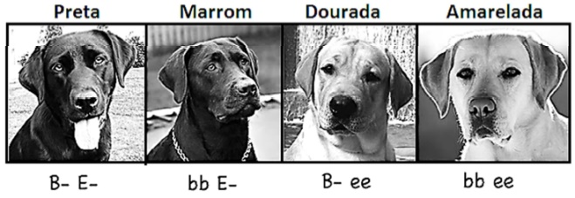

Se o cruzamento de um cão marrom com uma fêmea dourada produziu descendentes de pelagem amarelada, é INCORRETO afirmar que, em futuros cruzamentos desse casal, a chance de gerar:

a) outro descendente amarelado é de 1/4.
b) uma fêmea de pelagem preta é de 1/8.
c) um casal de pelagem dourada é de 1/8.
d) qualquer dos quatro fenótipos é a mesma.

182 - (PUC MG/2015)
De acordo com a figura, considere a ocorrência de cinco fenótipos (preta, albina, marrom, cinza e bege) para a cor da pelagem de camundongos, determinados pela interação de três pares de genes alelos com segregação independente. Na figura, os traços indicam que, independentemente do alelo ser dominante ou recessivo, não há alteração fenotípica.

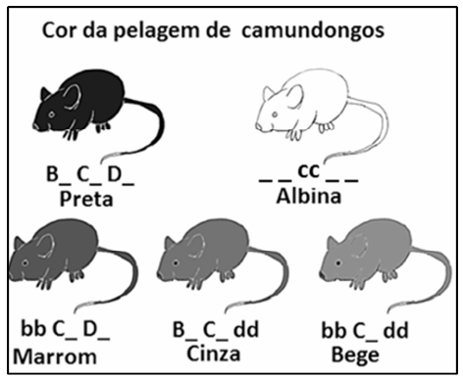

De acordo com as informações, é INCORRETO afirmar:

a) O cruzamento entre indivíduos marrom com cinza pode produzir descendentes com os cinco fenótipos apresentados.
b) Se um casal de camundongos de pelagem preta gerou um filhote albino, a chance de gerar outro filhote albino é de 1/4.
c) Se um casal de camundongos de pelagem preta gerou um filhote albino, a chance de gerar um filhote preto é de 3/8.
d) Um casal de camundongos beges só pode gerar descendentes beges ou albinos.

183 - (UEPG PR/2015/Julho)
A tabela (xadrez mendeliano) abaixo apresenta parte da resolução de um problema sobre diibridismo ou segunda lei de Mendel. Nesta, uma fêmea de porquinho-da-índia, de pelo curto e preto, heterozigota para as duas carac-terística é cruzada com um macho de pelo curto (heterozigoto) e branco. Resolva e analise os resultados deste cruzamento na tabela, encontre as proporções genotípicas e fenotípicas e assinale o que for correto.

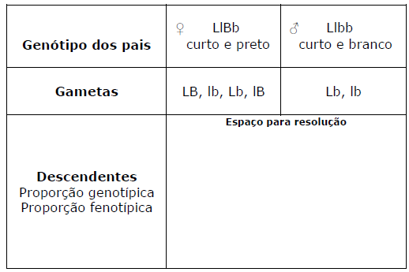

01. Neste cruzamento são esperados 25% dos descendentes de pelo branco.
02. Uma proporção esperada de 9/16 indivíduos é encontrada para pelo curto e preto neste cruzamento.
04. Este cruzamento mostra que pelo preto tem dominância incompleta em relação a pelo curto.
08. Neste cruzamento, as características pelo longo e pelo branco são recessivas.
16. A proporção fenotípica deste cruzamento é 3/8 de pelos curtos e pretos, 3/8 de pelos curtos e brancos, 1/8 de pelos longos e pretos e, 1/8 de pelos longos e brancos.

184 - (UNIUBE MG/2016/Janeiro)
A cor da pelagem em cães Labrador é determinada pela interação entre dois pares de genes: B/b e E/e. Os alelos B e b representam as cores de pelagem preta e marrom, respectivamente. O alelo e é epistático sobre os alelos B e b, ou seja, quando o alelo e está presente em dose dupla (ee), resulta na pelagem de cor amarela, independentemente da presença de B ou b. Portanto, os cães de pelagem amarela podem apresentar os seguintes genótipos: B_ee ou bbee.
Um criador de cães Labrador deseja obter filhotes de pelagem amarela para a comercialização. Considerando as informações mencionadas, analise e assinale, entre os cruzamentos propostos, em qual deles o criador deve obter a maior frequência de animais do fenótipo desejado:

a) BBee x BBEe
b) BbEe x Bbee
c) BbEe x BbEe
d) bbEe x bbEE
e) Bbee x BBee

185 - (Unifacs BA/2016/Janeiro)
A surdez humana pode ser determinada por fatores genéticos e ambientais. Quando é genética, resulta de uma complexa interação entre genes dominantes e recessivos, conforme dados apresentados na tabela.

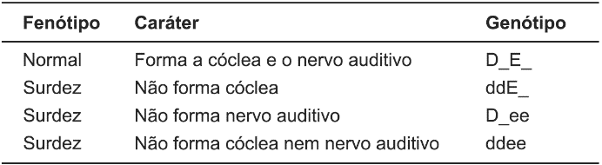

Um homem surdo com genótipo ddEE se casa com uma mulher normal com genótipo DdEe.
A probabilidade de esse casal ter descendentes normais e surdos é de, respectivamente,

01. 25% e 50%
02. 25% e 75%
03. 50% e 50%
04. 75% e 50%
05. 100% e 100%

186 - (UNESP SP/2016/Julho)
Na cobra do milharal, os alelos A/a e B/b regulam a coloração da pele. O pigmento preto é determinado pelo alelo dominante A, enquanto o alelo recessivo a não produz esse pigmento. O pigmento laranja é determinado pelo alelo dominante B, enquanto o alelo b não produz esse pigmento. A cobra selvagem produz os pigmentos preto e laranja. Cobras pretas produzem apenas pigmento preto. Cobras laranja produzem apenas pigmento laranja. Existem ainda cobras albinas, que não produzem os dois pigmentos. As figuras apresentam os quatro fenótipos possíveis de coloração da pele.

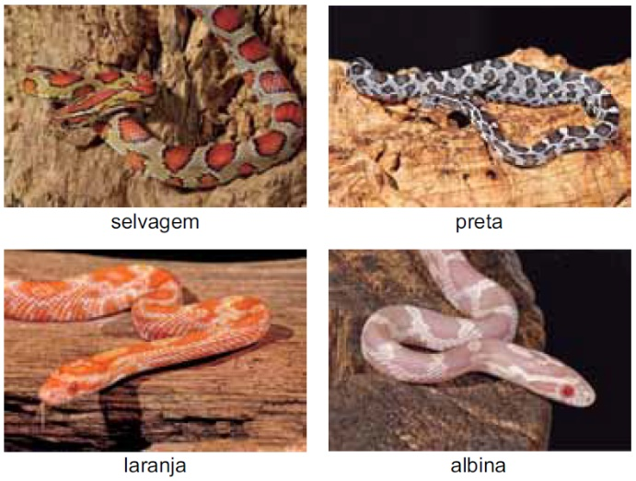
(www.reptilesbymack.com)

Assinale a alternativa na qual os genótipos representam, respectivamente, uma cobra selvagem e uma cobra albina.

a) AaBb e aabb.
b) aaBb e aabb.
c) AaBb e AAbb.
d) aaBB e Aabb.
e) Aabb e aaBb.

187 - (UFRGS/2016)
No milho, grãos púrpura são dominantes em relação a amarelos, e grãos cheios são dominantes em relação a murchos. Do cruzamento entre duas plantas, foi obtida uma prole com as seguintes proporções: 25% de grãos púrpura e cheios; 25% de grãos amarelos e cheios; 25% de grãos púrpura e murchos; 25% de grãos amarelos e murchos.
Sabendo que uma das plantas parentais era totalmente homozigota, assinale a alternativa correta.

a) Os dois genes citados não estão segregando de forma independente.
b) A planta homozigota era dominante para as duas características.
c) Uma das plantas parentais era heterozigota para as duas características.
d) A prole seria mantida na proporção 1:1:1:1, se as duas plantas parentais fossem duplo heterozigotas.
e) Os resultados obtidos são fruto de recombinação genética.

188 - (FAMEMA SP/2016)
Em ervilhas, o caule alto é determinado por um alelo A e o caule anão é determinado por um alelo a. As flores axiais são determinadas por um alelo B e as flores terminais são determinadas por um alelo b. Esses pares de alelos (A e a; B e b) apresentam uma relação de dominância e recessividade, estão localizados em cromossomos não homólogos e segregam-se independentemente.

a) Suponha que uma planta de caule alto e flores terminais seja colhida. Quais serão os possíveis genótipos dessa planta?
b) Caso uma planta duplo-heterozigótica (AaBb) seja autofecundada, qual será a probabilidade dessa autofecundação gerar uma semente que não seja duplo-heterozigota? Indique dois genótipos diferentes de duas plantas que, quando cruzadas entre si, resultariam em 100% de descendentes com genótipo AaBb.

189 - (UDESC SC/2016/Janeiro)
Em uma espécie de inseto, o tamanho e a formação das asas são determinados geneticamente. O gene que “determina o tamanho das asas” (longas, curtas ou intermediárias) possui dois alelos sem relação de dominância entre si. O gene que determina o desenvolvimento das asas também possui dois alelos; o dominante determina o aparecimento das asas, o recessivo a ausência destas. Vários casais de insetos, duplo heterozigoto, são cruzados e obtém-se um total de 2048 descendentes.

Assinale a alternativa que indica, deste total, o número esperado de insetos com asas intermediárias.

a) 128 insetos
b) 384 insetos
c) 768 insetos
d) 512 insetos
e) 1024 insetos

190 - (UECE/2016/Julho)
Como dinâmica de aula durante a exposição do assunto genética mendeliana, a professora construiu o seguinte modelo para demonstrar a 2ª Lei de Mendel:

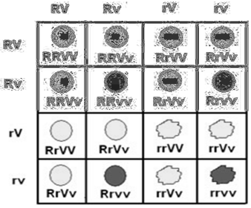

Se o R é o gene dominante que expressa uma característica semente do tipo lisa; o r o gene recessivo que expressa uma característica semente do tipo rugosa; V o gene dominante que expressa a característica cor verde da semente e v o gene recessivo que expressa a característica cor amarela, então é correto afirmar que

a) em um cruzamento do tipo RRVv x RRVV os descendentes serão todos sementes lisas e amarelas.
b) no cruzamento R_V_ x RRVV pode-se determinar os genótipos possíveis.
c) todas as sementes verdes do cruzamento RrVv x RrVv são lisas.
d) a leitura da proporção para o cruzamento exemplificado no quadro acima é de 9: 3: 2: 1.

191 - (PUCCamp/SP/2016)
Um homem tem surdez congênita devido a um alelo recessivo em homozigose no gene A. Ele se casou com uma mulher com surdez congênita de herança autossômica recessiva devido a um alelo recessivo no gene B. O filho do casal nasceu com audição normal. O genótipo dessa criança é

a) aaBB.
b) aaBb
c) AaBb.
d) Aabb.
e) aabb.

192 - (UEM PR/2017/Janeiro)
Considere que uma certa espécie de peixes ornamentais pode apresentar cinco diferentes cores, sendo elas dourada, amarelo-escuro, amarela, amarelo-claro e prata, e que a cor dos peixes é condicionada por dois genes, cada qual com dois alelos (D, d, A, a) que se segregam independentemente. Peixes com genótipo DDAA são dourados, enquanto peixes com genótipo aadd são prata. Peixes com genótipo DDAa ou DdAA são os amarelos-escuros; aqueles com genótipo DDaa ou DdAa ou ddAA são amarelos e os de genótipo Ddaa ou ddAa são os amarelos-claros. Do cruzamento de um indivíduo DDAa com um DdAa, assinale a(s) alternativa(s) correta(s) :

01. A probabilidade de nascer um peixe dourado é maior que 0,1.
02. De cada 120 peixes nascidos, espera-se que 30 sejam amarelos-claros.
04. É necessário que nasçam 128 indivíduos para que ao menos um deles seja prata.
08. A probabilidade de nascerem indivíduos amarelos-claros ou amarelos-escuros é de 0,8.
16. Suponha que os alevinos dourados e pratas sejam vendidos a R$ 40,00 cada e os demais vendidos a R$ 10,00 cada. Se deste cruzamento resultaram 240 alevinos, espera-se que a venda destes renda R$ 3.300,00.

193 - (UEM PR/2017/Janeiro)
Do cruzamento entre parentais duplo heterozigotos, para dois genes, encontrou-se a proporção fenotípica de 9:3:3:1. Com base nesta proporção fenotípica, assinale o que for correto.

01. Se duas características fenotípicas forem detectadas, simultaneamente, na proporção citada, é possível afirmar que se trata de um caso de segregação independente.
02. Os parentais têm genótipo AAbb X aaBB.
04. A proporção genotípica dos gametas dos parentais formados por mitose será diferente nos casos de segregação independente e de interação gênica.
08. Se somente uma característica fenotípica for detectada, na proporção citada, podemos afirmar que se trata de um caso de interação gênica.
16. Se três características fenotípicas forem detectadas, simultaneamente, na proporção citada, é possível afirmar que se trata de um caso de herança quantitativa ou poligênica.

194 - (UFSC/2017)
Em cães, a cor escura da pelagem é dominante em relação ao albino. A pelagem curta também é dominante em relação à longa. Os dois genes segregam-se independentemente. Na tabela abaixo, são mostrados alguns cruzamentos realizados e os respectivos resultados. Os fenótipos são representados na tabela pelas letras: E (escuro), A (albino), C (curto) e L (longo).

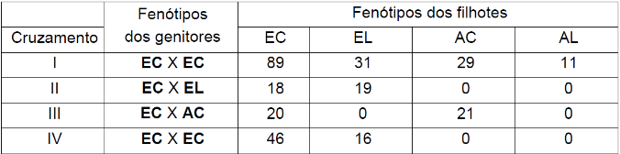

Com base nos dados acima, é correto afirmar que:

01. no cruzamento I, o genótipo de um dos genitores é duplamente heterozigoto e o outro é heterozigoto para apenas um dos genes.
02. no cruzamento II, com certeza um dos genitores é homozigoto recessivo para a cor da pelagem e o outro genitor é homozigoto dominante para o tamanho da pelagem.
04. a possibilidade de surgir uma fêmea albina com pelagem longa, no cruzamento I, é de 6,25%.
08. no cruzamento III, a possibilidade de surgir um filhote de pelagem escura e longa é de 50%.
16. a possibilidade de um dos filhotes do cruzamento II ser uma fêmea de pelagem escura e longa é de, aproximadamente, 25%.
32. no cruzamento IV, um dos genitores é duplo homozigoto dominante e o outro é duplo homozigoto recessivo.
64. no cruzamento I, a possibilidade de um dos filhotes possuir o mesmo genótipo dos genitores é de 50%.

195 - (UNICAMP SP/2017/2ª Fase)
Quando se pretende transformar a espécie X na espécie Y, ambas devem ser unidas por fertilização e, em seguida, os híbridos resultantes devem ser fertilizados com o pólen de Y. Depois, das várias proles resultantes, seriam selecionadas aquelas que apresentassem maior semelhança com Y, que novamente seriam fertilizadas com pólen de Y, e assim sucessivamente até que, finalmente, Y se mantivesse constante nas gerações seguintes. Por este processo, a espécie X teria sido transformada na espécie Y.
(Adaptado de http://media.wix.com/ugd/b703be_02adaf2adad94fc08b
146c5ab0e4b924.pdf. Acessado em 12/12/2016.)

O trecho acima, adaptado da tradução do artigo de Gregor Mendel, ilustra o interesse de Mendel na transformação de espécies.

a) O processo descrito por Mendel está relacionado com que prática amplamente usada na agricultura? Quais as vantagens da utilização desse processo na agricultura?
b) Considerando que a espécie X tenha as características “A” e “B”, que a espécie Y tenha as características “a” e “b” e que os alelos “A” e “B” são dominantes, a partir do cruzamento de X com Y, em quantas gerações todos os descendentes resultantes teriam apenas as características ab? Quais seriam os genótipos formados em cada uma das gerações?

196 - (UFJF MG/2017/PISM)
Em uma determinada raça de gato, a cor e o comprimento da pelagem são controladas por genes autossômicos que podem ser dominantes ou recessivos. A tabela abaixo demonstra as características para esses alelos:

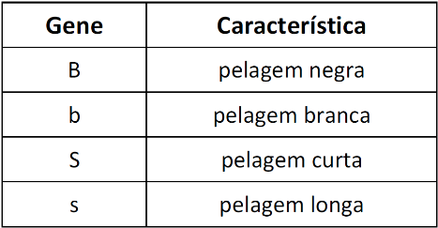

Sobre o cruzamento de um gato macho (BbSs) com uma gata fêmea (bbSS), responda:

a) Qual a probabilidade de se obterem filhotes brancos com pelos curtos?
b) Quais os genótipos dos gametas que podem ser produzidos pela fêmea e pelo macho?
c) Se a gata acima cruzar com um gato com pelagem longa, qual é a probabilidade de nascer um descendente com pelagem longa?

197 - (Mackenzie SP/2017/Inverno)
Um homem polidáctilo e não albino, filho de mãe albina, casa-se com uma mulher não polidáctila e albina. O primeiro filho desse casal é normal para ambos os caracteres e a mulher está grávida da segunda criança. A probabilidade dessa segunda criança ser polidáctila e albina é de

a) 1/4
b) 1/8
c) 1/2
d) 1
e) 3/4

198 - (UEFS BA/2017/Julho)
Dois pares de genes que se segregam independentemente determinam na mandioca a largura dos folíolos e a cor das raízes, conforme os dados do quadro a seguir.

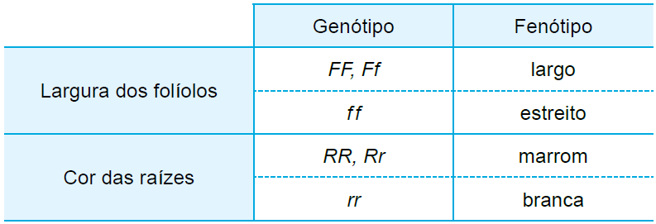

Uma planta de mandioca diíbrida submetida ao cruzamento teste produzirá uma geração F1 com proporção fenotípica de

a) 9 : 7.
b) 9 : 3 : 3 : 1.
c) 9 : 6 : 1.
d) 4 : 2 : 2 : 1.
e) 1 : 1 : 1 : 1.

199 - (FAMERP SP/2018)
O quadro ilustra um experimento que utilizou ervilhas de cheiro, em que as plantas parentais (P) eram de linhagens puras.

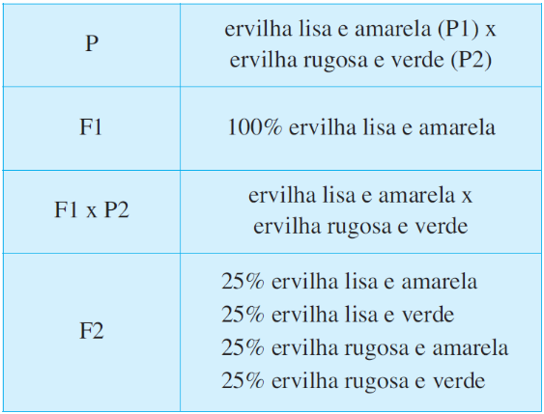

Os resultados obtidos em F2 permitiram concluir que os genes que determinam a forma e os genes que determinam a cor das ervilhas

a) estão no mesmo par de cromossomos homólogos.
b) se combinaram de tal modo que revelaram um desacordo com a 2.ª Lei de Mendel.
c) se combinaram de diferentes formas por causa da permutação.
d) distam 25 centimorgans por estarem no mesmo par de cromossomos homólogos.
e) estão em diferentes pares de cromossomos homólogos.

200 - (UFSC/2018)
Fatores limitantes se alteram constantemente, sendo necessária a existência de programas de melhoramento genético para a seleção de cultivares com características agronômicas superiores. Em um modelo hipotético composto por três genes que possuem segregação independente, um geneticista cruzou dois cultivares parentais contrastantes (P₁ e P₂).

♦ P₁: AABBDD [cultivar com a melhor absorção de nitrogênio e suscetível ao oídio]. Os alelos “A” e “B” possuem um efeito aditivo equivalente, caracterizando uma herança quantitativa. O efeito aditivo se manifesta pela redução da necessidade da concentração de nitrogênio no solo. Esse cultivar necessita de uma concentração de 4% em massa no fertilizante. O alelo “D” torna a planta suscetível ao oídio (doença causada pelo fungo Erysiphe difusa).
♦ P₂: aabbdd [cultivar com a pior absorção de nitrogênio e resistente ao oídio]. Esse cultivar necessita de uma concentração de 12% em massa no fertilizante. O alelo “d”, quando em homozigose, torna a planta resistente ao oídio.

Desse cruzamento foi obtida a geração F₁, com a qual foi realizada a autofecundação que deu origem à geração F₂ com o total de 192 plantas.

a) Qual a concentração necessária, em percentual, de nitrogênio nos fertilizantes para as plantas da geração F₁?
b) No total de plantas obtidas na geração F₂, em quantas delas se esperam as seguintes características: menor necessidade de concentração de nitrogênio no fertilizante e resistência ao oídio?

201 - (FGV/2017/Janeiro)
A interação entre dois pares de alelos autossômicos com segregação independente condiciona uma determinada característica genética, com três fenótipos diferentes.
Fenótipo X: presença de, pelo menos, um alelo dominante em cada par.
Fenótipo Y: presença de, pelo menos, um alelo dominante no primeiro par e presença de dois alelos recessivos no segundo par.
Fenótipo Z: presença de dois alelos recessivos no primeiro par e presença de, pelo menos, um alelo dominante no segundo par.
Indivíduos duplo recessivos são inviáveis e morrem ainda na fase embrionária.

A partir do cruzamento entre parentais cujos genótipos são Aabb e aaBb, a probabilidade de nascimento de indivíduos caracterizados pelos fenótipos X, Y e Z, respectivamente, é

a) , e .
b) , e .
c) , e .
d) 0, e .
e) , e .

202 - (FPS PE/2018/Janeiro)
A segunda Lei de Mendel envolve a herança de dois, três ou mais caracteres genéticos ao mesmo tempo. No esquema abaixo, temos um exemplo de di-hibridismo.

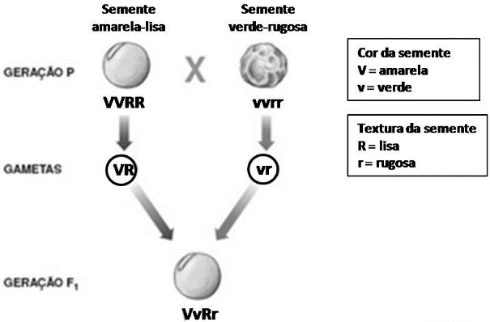
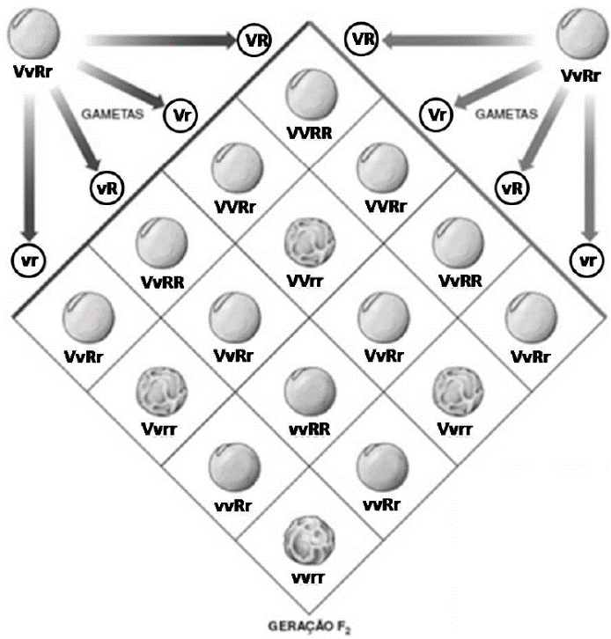
Disponível em: <https://thinkbio.files.wordpress.com/2012/02/f22-19.jpg>
Acesso em: 16 out. 2017. (Adaptado).

Considerando os dados acima, analise as afirmações a seguir.

1) A proporção fenotípica na geração F₂ é 9:16 amarela-lisa.
2) A proporção genotípica na geração F₂ é de 1 (um) indivíduo vvrr.
3) A proporção fenotípica na geração F₂ de amarela-rugosa e verde-lisa é diferente.
4) A proporção genotípica na geração F₂ é de 9 (nove) indivíduos V-R-.
5) A proporção genotípica na geração F₂ é de 6 (seis) indivíduos V-rr.

Estão corretas, apenas:

a) 1 e 3.
b) 2, 3 e 5.
c) 3 e 4.
d) 2, 4 e 5.
e) 1, 2 e 4.

203 - (UFRGS/2018)
A mosca Drosophila melanogaster é um organismo modelo para estudos genéticos e apresenta alguns fenótipos mutantes facilmente detectáveis em laboratório. Duas mutações recessivas, observáveis nessa mosca, são a das asas vestigiais (v) e a do corpo escuro (e).

Após o cruzamento de uma fêmea com asas vestigiais com um macho de corpo escuro, foi obtido o seguinte:
F1 - todos os machos e fêmeas com fenótipo selvagem.
F2 - 9/16 selvagem; 3/16 asas vestigiais; 3/16 corpo escuro; 1/16 asas vestigiais e corpo escuro.

Assinale com V (verdadeiro) ou F (falso) as afirmações abaixo, referentes aos resultados obtidos para o cruzamento descrito.

( ) As proporções fenotípicas obtidas em F2 indicam ausência de dominância, pois houve alteração nas proporções esperadas.
( ) Os resultados obtidos em F2 indicam um di-hibridismo envolvendo dois genes autossômicos com segregação independente.
( ) As proporções obtidas em F2 estão de acordo com a segunda Lei de Mendel ou Princípio da segregação independente dos caracteres.
( ) Os pares de alelos desses genes estão localizados em cromossomos homólogos.

A sequência correta de preenchimento dos parênteses, de cima para baixo, é

a) V – V – F – F.
b) V – F – V – F.
c) V – F – F – V.
d) F – F – V – V.
e) F – V – V – F.

204 - (UNIDERP MS/2018)
Na espécie humana, observa-se uma caraterística que é expressa por ação de dois pares de genes, com segregação independente (Ss e Tt). Os indivíduos com a característica dominante possuem, pelo menos, um alelo S e um T, os demais são recessivos, anômalos.
Considerando-se essa informação, é correto afirmar que a probabilidade de nascer um indivíduo anômalo do cruzamento de um casal SsTt x SStt é

01) zero
02) 25%
03) 50%
04) 75%
05) 100%

205 - (UFU MG/2018/Julho)
Em uma aula de biologia sobre conceitos clássicos da genética, uma professora apresentou duas situações de cruzamentos em ervilha de cheiro (Lathyrus odoratus) – Situação A, e em uma espécie de tomateiro (Solanum lycopersicum) – Situação B, conforme esquema abaixo.

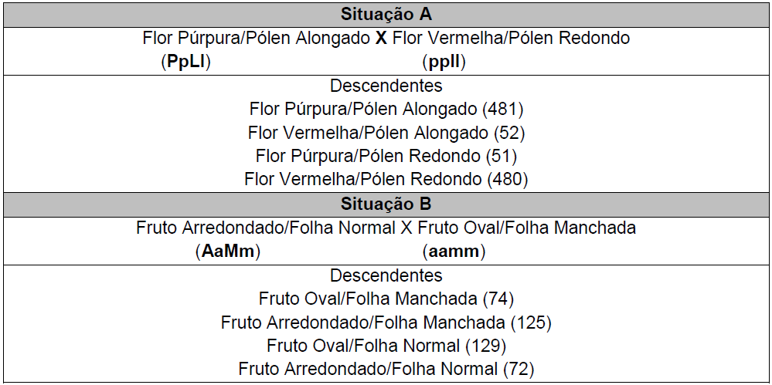
Genética na escola, v. 12, n. 1, 2017 (adaptado).

Considerando-se as situações descritas, pergunta-se:

a) qual mecanismo de herança genética explica as frequências observadas de descendentes na situação A e B?
b) qual a taxa de permutação entre os genes e qual a posição que eles estão nos cromossomos na situação B?
c) na situação A, quais os tipos de gametas produzidos por uma ervilha de cheiro duplamente heterozigota para Flor Púrpura/Pólen Alongado?

206 - (FUVEST SP/2019/2ª Fase)
Em uma variedade de petúnia, as flores podem ser brancas, róseas ou roxas. Suponha que essas cores de flores resultem de pigmentos cuja síntese é determinada por genes com segregação independente que participam de uma mesma via metabólica, conforme esquematizado abaixo:

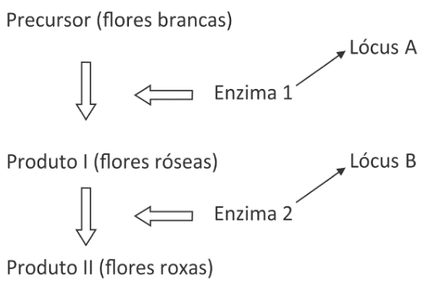

Apenas a presença de alelos dominantes em cada um dos dois loci determina enzimas ativas capazes de mediar as respectivas etapas de produção dos pigmentos.

a) Quais são os possíveis genótipos de uma planta que apresenta flores róseas?
b) Quais são as proporções genotípica e fenotípica esperadas entre os descendentes do cruzamento de plantas com genótipos AaBb × aabb?
c) Qual é a proporção fenotípica esperada no cruzamento de indivíduos heterozigóticos para os dois loci?

207 - (UEM PR/2019/Janeiro)
A Lei da Segregação Independente estabelece que os fatores para duas ou mais características se separam independentemente na formação dos gametas. Com base nessa Lei, assinale o que for correto.

01. Não é válida quando os pares de alelos estão presentes no mesmo par de homólogos.
02. Também é denominada “Segunda Lei de Mendel”.
04. Conforme essa Lei, a segregação durante a formação dos gametas ocorre na anáfase I da meiose.
08. Espera-se que um organismo duplo homozigoto, dominante ou recessivo, produza 100% de gametas com o mesmo genótipo.
16. Espera-se que, dos gametas formados em um organismo homozigoto dominante para um fator e heterozigoto para outro fator, 50% deles sejam dominantes para os dois fatores.

208 - (UFSC/2019)
Com o objetivo de estabelecer conexões entre as leis de Mendel e a Biotecnologia, foram realizados os seguintes procedimentos: 1) cruzamento entre os parentais puros de ervilhas (P₁ e P₂) contrastantes em relação a duas características para a obtenção da primeira geração (F₁); 2) realização da autofecundação de uma planta da F₁ para originar a segunda geração (F₂); 3) extração do DNA das folhas; 4) seleção dos segmentos de DNA correspondentes aos alelos que condicionam a cor e a forma das sementes; 5) submissão dos segmentos à ação de uma enzima de restrição (resultando em fragmentos, conforme o quadro abaixo); 6) realização de eletroforese (resultando nas faixas claras horizontais que indicam o tamanho dos fragmentos de DNA obtidos, conforme a figura).

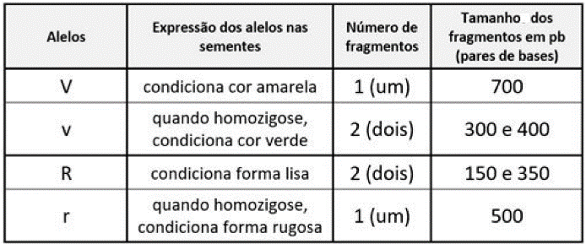
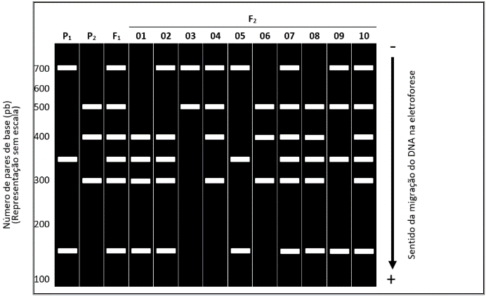

Sobre os dados apresentados, é correto afirmar que:

01. na geração F₂, as plantas 07 e 10 possuem mais alelos do que as demais plantas da geração F₂.
02. o parental P₁ e a planta 05 da geração F₂ possuem o mesmo genótipo.
04. na geração F₂, apenas a planta 06 possui ervilhas verdes e rugosas.
08. na geração F₂, as plantas 01 e 08 têm as mesmas características fenotípicas.
16. o genótipo da planta 03 na geração F₂ é VVRR.
32. no cruzamento entre as plantas 04 e 09 da geração F₂, a probabilidade de obter plantas com ervilhas verdes e rugosas é de 6,25%.

209 - (Fac. Santo Agostinho BA/2018/Julho)
Em certas populações de coelhos, a cor da pelagem é condicionada por dois genes B e R de segregação independente. O alelo dominante B determina pelagem de coloração preta e seu alelo recessivo b, pelos de coloração marrom. O alelo dominante R condiciona pelagem longa, enquanto seu alelo recessivo r (de Rex) condiciona, aos animais, pelagem curta.

Considerando-se os princípios que regem a Segunda Lei de Mendel, a proporção fenotípica esperada em relação às duas características na descendência proveniente do cruzamento entre animais heterozigotos é

a) 9 marrons curtos: 3 marrons longos: 3 pretos curtos: 1 preto longo.
b) 9 pretos curtos: 3 pretos longos: 3 marrons curtos: 1 marron longo.
c) 9 marrons longos: 3 marrons curtos: 3 pretos longos: 1 preto curto.
d) 9 pretos longos: 3 pretos curtos: 3 marrons longos: 1 marron curto.

210 - (UFPR/2019)
Células eucarióticas que estão se dividindo ativamente passam por uma série de estágios, conhecidos conjuntamente como ciclo celular, e a quantidade de DNA contido nessas células pode variar ao longo desses estágios.

a) Uma célula humana diploide que está na prófase da mitose tem quantos cromossomos, quantas cromátides e quantas fitas de DNA cromossômico? Justifique sua resposta.
b) Uma célula humana que sofreu meiose dá origem a células-filhas. Cada célula-filha contém quantos cromossomos, quantas cromátides e quantas fitas de DNA cromossômico? Justifique sua resposta.
c) Um homem tem genótipo AaBb, sendo que os genes A e B têm segregação independente. Quais serão os genótipos possíveis dos seus gametas? Quantos cromossomos contém cada gameta?

211 - (PUCCamp/SP/2019)
Em quatro lócus autossômicos e de segregação independente, um homem apresenta o genótipo AA Bb CC dd; sua esposa apresenta o genótipo aa Bb CC DD. A probabilidade desse casal ter um filho do sexo masculino de genótipo Aa bb CC Dd é de

a) 0,0625.
b) 0,125.
c) 0,25.
d) 0,375.
e) 0,875.

212 - (UFU MG/2019/Julho)
A fim de refazer os experimentos de Mendel, um pesquisador cruzou uma planta com sementes amarelas lisas (duplamente homozigota dominante) com uma planta pura com sementes verdes rugosas (duplamente homozigota recessiva). Foram produzidas plantas F1. A seguir, o pesquisador realizou a autopolinização de F1, produzindo a geração F2, totalizando 3200 plantas.
Com base nas informações apresentadas, assinale a alternativa que apresenta o número total de plantas com uma característica dominante e uma característica recessiva.

a) 1800.
b) 1200.
c) 600.
d) 200.

213 - (UniRV GO/2019/Janeiro)
A Genética é a parte da Biologia, responsável pelo entendimento dos mecanismos da hereditariedade ou herança biológica. Assinale V (verdadeiro) ou F (falso) para as alternativas.

a) Um homem apresenta o genótipo Aa Bb CC dd e sua esposa, o genótipo aa Bb cc Dd. A probabilidade desse casal ter um filho do sexo masculino e portador dos genes bb é de ¼.
b) Pares de genes, com segregação independente, podem agir, conjuntamente, na determinação de uma mesma característica fenotípica. Este fenômeno é conhecido como epistasia.
c) Em ervilhas, a cor amarela é dominante em relação à verde. Do cruzamento de heterozigotos, nasceram 720 descendentes; desses 540, são amarelos.
d) Uma característica genética recessiva presente no cromossomo Y só poderá ser herdada a partir do pai por seus descendentes do sexo masculino.

214 - (FAMERP SP/2019)
A cor da pelagem em camundongos é determinada por dois genes. A pelagem preta é determinada pelo alelo M e a pelagem marrom é determinada pelo alelo m. O alelo B permite o depósito de pigmento marrom ou preto e o alelo b não permite a deposição de pigmentos, determinando a pelagem branca. Os genes envolvidos estão em diferentes pares de cromossomos homólogos.

a) Quais são os possíveis fenótipos dos descendentes gerados do cruzamento entre uma fêmea MMbb e um macho mmBb?
b) Em um cruzamento-teste, uma fêmea branca foi cruzada com um macho preto, gerando descendentes de pelagens preta, branca e marrom, sendo que cada um deles apresentava apenas uma cor. Quais os genótipos dessa fêmea e desse macho? Qual a probabilidade de nascer um filhote marrom na descendência gerada desse cruzamento-teste?

215 - (FGV/2019/Janeiro)
As cobras-do-milho, Pantherophis sp, apresentam a pigmentação da pele decorrente da atividade de dois pares de alelos autossômicos com segregação independente. O alelo A é responsável pela produção de pigmentação preta. O alelo B é responsável pela produção de pigmentação laranja. Os alelos a e b são recessivos e inativos, ou seja, não produzem nenhuma pigmentação.
Repetidos cruzamentos entre um macho todo preto e uma fêmea toda laranja geraram apenas descendentes cuja pigmentação era preta e laranja ao mesmo tempo.

Os genótipos do macho e da fêmea parentais são, respectiva e obrigatoriamente,

a) aaBB e AAbb.
b) Aabb e aaBb.
c) aaBb e Aabb.
d) AaBb e AaBb.
e) AAbb e aaBB.

216 - (IFGO/2011/Julho)
Considere determinada espécie de vegetal com as seguintes características: a cor verde da semente é dominante em relação à cor amarela, e a forma lisa da semente é dominante em relação à forma rugosa. Considere ainda que estes caracteres são condicionados por genes localizados em diferentes cromossomos.

A respeito do cruzamento entre um indivíduo duplo homozigoto recessivo com um duplo heterozigoto, podemos afirmar:

a) A probabilidade de nascer um indivíduo com sementes verdes e lisas é de 50%.
b) A probabilidade de nascer um indivíduo com sementes lisas e amarelas é de 75%.
c) Esse tipo de cruzamento só pode originar descendentes com genótipo duplo recessivo.
d) A probabilidade de nascer um descendente duplo heterozigoto é de 25%.
e) A probabilidade de nascer um descendente duplo homozigoto dominante é de 25%.

217 - (ENEM/2019/1ª Aplicação)
Com base nos experimentos de plantas de Mendel, foram estabelecidos três princípios básicos, que são conhecidos como leis da uniformidade, segregação e distribuição independente. A lei da distribuição independente refere-se ao fato de que os membros de pares diferentes de genes segregam-se independentemente, uns dos outros, para a prole.
TURNPENNY, P. D. Genética médica. Rio de Janeiro: Elsevier, 2009 (adaptado).

Hoje, sabe-se que isso nem sempre é verdade. Por quê?

a) A distribuição depende do caráter de dominância ou recessividade do gene.
b) Os organismos nem sempre herdam cada um dos genes de cada um dos genitores.
c) As alterações cromossômicas podem levar a falhas na segregação durante a meiose.
d) Os genes localizados fisicamente próximos no mesmo cromossomo tendem a ser herdados juntos.
e) O cromossomo que contém dois determinados genes pode não sofrer a disjunção na primeira fase da meiose.

218 - (FM Petrópolis RJ/2020)
O cruzamento teste, usado em genética, é uma maneira de verificar se um indivíduo com um fenótipo dominante apresenta homozigose ou heterozigose para essa característica. Em um cruzamento teste, o indivíduo com fenótipo dominante é cruzado com um indivíduo com fenótipo recessivo.

Se o indivíduo testado apresenta heterozigose, a proporção fenotípica dos indivíduos resultantes do cruzamento teste é

a) 100% fenótipo dominante
b) 75% fenótipo dominante e 25% fenótipo recessivo
c) 25% fenótipo dominante e 75% fenótipo recessivo
d) 100% fenótipo recessivo
e) 50% fenótipo dominante e 50% fenótipo recessivo

219 - (UFPR/2020)
Considere o cruzamento parental entre dois indivíduos de linhagens puras e contrastantes para duas características: pelos pretos e longos x pelos brancos e curtos. A geração F1 era constituída por 100% de indivíduos com pelos pretos e longos. Considerando que as características de cor e comprimento dos pelos são condicionadas cada uma por um gene e que esses genes têm segregação independente, a proporção esperada entre 240 indivíduos da F2 é:

a) 135 pelos pretos e longos – 45 pelos pretos e curtos – 45 pelos brancos e curtos – 15 pelos brancos e longos.
b) 180 pelos pretos e longos – 60 pelos brancos e curtos.
c) 135 pelos pretos e longos – 45 pelos pretos e curtos – 45 pelos brancos e longos – 15 pelos brancos e curtos.
d) 180 pelos pretos e curtos – 60 pelos pretos e longos.
e) 135 pelos pretos e curtos – 105 pelos brancos e longos.

220 - (Escola Bahiana de Medicina e Saúde Pública/2018/Janeiro)
O cruzamento de ervilhas de linhagens puras amarelas e lisas com linhagens verdes e rugosas dá origem a uma geração filial que se autofecundada produz uma geração F2 com ervilhas que apresentam quatro tipos de fenótipos distintos.

Com base nessa informação e nos conhecimentos de genética,

identifique os fenótipos considerados recombinantes dessa geração F2.
determine a frequência de indivíduos na geração F2 que devem possuir genótipo homozigoto para os fenótipos parentais.

221 - (Escola Bahiana de Medicina e Saúde Pública/2018/Janeiro)
O quadro ilustra o resultado encontrado em um importante experimento realizado pelo monge Gregor Mendel a partir de cruzamentos feitos com exemplares de ervilhas-de-cheiro.

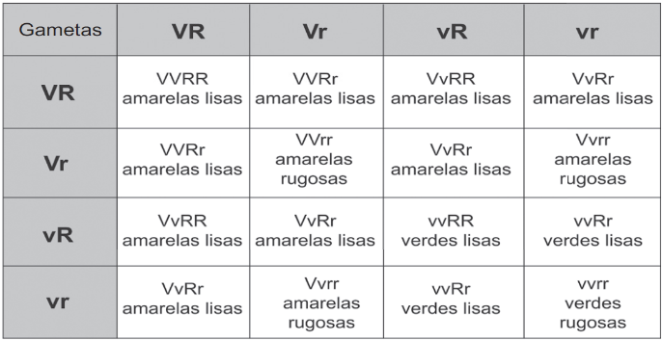

Com base nesse experimento e nas conclusões precisas obtidas pelo pesquisador, é correto afirmar:

a) Esse experimento utilizou duas características, simultaneamente, em um exemplo de interação gênica quantitativa.
b) Esse resultado expressa o cruzamento entre indivíduos puros presentes na primeira geração filial (F1).
c) Os resultados obtidos divergem dos resultados esperados segundo a 1ª lei de Mendel ou Lei da Pureza dos Gametas.
d) Os gametas Vr e vR são considerados parentais e encontram-se presentes em todas as gerações estudadas.
e) O resultado da F2 expressa a presença de quatro fenótipos diferentes e uma frequência de 0,125 de genótipos também encontrados na geração parental.

222 - (FGV/2020/Janeiro)
Em moscas Drosophila melanogaster, a cor dos olhos e o comprimento das asas são determinados, respectivamente, pelos genes R e E, conforme a tabela 1.

Tabela 1

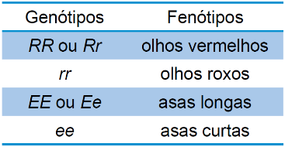

Do cruzamento repetitivo entre uma fêmea duplo-heterozigótica e um macho duplo-homozigótico recessivo nasceram 295 moscas, cujos fenótipos são apresentados na tabela 2.

Tabela 2

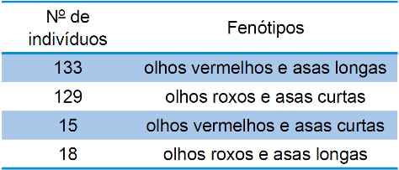

Os resultados obtidos desse cruzamento confirmam que os genes R e E encontram-se

a) no mesmo par de cromossomos não homólogos, ocupam mais de um locus gênico e a maioria dos descendentes são parentais gerados por mutação.
b) em cromossomos não homólogos, sofrem recombinação gênica por crossing-over e a maioria dos descendentes apresenta genótipo parental.
c) em cromossomos não homólogos, segregam de forma independente e a minoria dos descendentes é recombinante por encontros gaméticos ao acaso.
d) no mesmo par de cromossomos homólogos, ocupam o mesmo locus gênico e a maioria dos descendentes portam alelos parentais mutantes.
e) no mesmo par de cromossomos homólogos, sofrem recombinação por crossing-over e a minoria dos descendentes são indivíduos recombinantes.

223 - (FMABC SP/2019)
Uma planta de ervilha (I) que produz sementes amarelas e lisas foi cruzada com uma outra planta (II) que produz sementes verdes e rugosas. Em F1 a proporção de fenótipos observada foi de 50% de sementes amarelas e lisas e 50% de sementes amarelas e rugosas. Conclui-se que os genótipos das plantas I e II eram, respectivamente,

a) Vvrr e vvRR.
b) VvRr e VvRr.
c) VVRr e vvrr.
d) VvRR e VvRr.
e) VVRR e vvrr.

224 - (UERJ/2020/2ª Fase)
Uma espécie de borboleta apresenta asas coloridas, quando o gene A é funcional, ou asas brancas, quando o animal é homozigoto recessivo. O gene B, localizado em outro cromossomo, apresenta ação epistática sobre o gene A, impedindo a pigmentação das asas; já o alelo b não impede a expressão do gene A.
Admita uma borboleta fêmea de asas brancas que foi acasalada com dois machos, I e II, ambos de asas coloridas. O cruzamento com o macho I produziu apenas borboletas de asas coloridas; o cruzamento com o macho II gerou 50% de borboletas de asas coloridas e 50% de asas brancas.
Apresente os genótipos tanto da borboleta fêmea quanto dos dois machos.
Suponha que o cruzamento entre um casal de borboletas, heterozigoto para os dois genes, tenha gerado um total de 112 descendentes. Determine o número de descendentes que possuem asas coloridas.

225 - (UFRGS/2020)
Na espécie de abóbora Cucurbita pepo, a forma do fruto pode ser esférica ou discoide e pode também ocorrer uma variação na cor, apresentando cor de abóbora ou branco-amarelada. O cruzamento de plantas que têm frutos de forma esférica e cor de abóbora, com plantas de frutos de forma discoide e cor branco-amarelada, resultou em uma F1 com o fenótipo discoide e cor de abóbora.
O cruzamento das plantas da geração F1 produziu uma F2 com 224 indivíduos, com os seguintes fenótipos: 126 discoides e cor-de-abóbora; 42 discoides e cor branco-amarelada; 40 esféricas e corde-abóbora; 16 esféricas e branco-amarelada.

Considerando a proporção fenotípica em F2, é correto afirmar que

a) as proporções de cor e de forma dos frutos obtidos indicam que existem alelos múltiplos para cada uma das características no genoma da planta.
b) os resultados demonstram um tipo de herança condicionada por alelos codominantes.
c) os alelos que condicionam a forma do fruto segregam de forma independente daqueles que condicionam a cor do fruto.
d) os indivíduos da F1 eram homozigotos dominantes.
e) cada um dos alelos apresenta expressividade gênica variável.

226 - (UESB BA/2019)
Em cavalos, observa-se que a cor da pelagem depende de dois pares de alelos com segregação independente. O alelo B determina pelos pretos e é dominante sobre seu alelo b, que condiciona pelos marrons. O alelo W é epistático, inibindo a pigmentação e condicionando a cor branca e é dominante sobre seu alelo w, que permite a manifestação da cor.

Do cruzamento entre dois indivíduos duplamente heterozigoto WwBb, a possibilidade de nascer animais brancos é de

01) 3/4
02) 2/3
03) 1/4
04) 1/3
05) ½

227 - (PUCCamp/SP/2010)
A variabilidade genética nas abelhas é

a) muito baixa, pois os filhotes machos são idênticos, sem variabilidade alguma.
b) exclusivamente dependente das mutações que podem ocorrer no DNA das células germinativas da rainha.
c) exclusivamente dependente das mutações que podem ocorrer no DNA das células germinativas do zangão.
d) dependente dos processos de segregação independente e permutação que ocorrem na meiose das fêmeas.
e) dependente dos processos de segregação independente e permutação que ocorrem na meiose dos machos e das fêmeas.

228 - (PUCCamp/SP/2011)
Nem todas as espécies de mamíferos têm a cor da pelagem influenciada pela presença de algas, mas sim determinada por fatores genéticos. Em certa espécie, dois genes com segregação independente atuam na cor da pelagem. O primeiro gene apresenta dois alelos, sendo que o alelo recessivo “a” inibe a produção de pigmento, gerando indivíduos de fenótipo albino. O alelo “A” determina a produção de pigmento. O padrão de distribuição desse pigmento é condicionado por outro gene que, também, possui dois alelos. O alelo P determina coloração aguti e é dominante sobre o alelo “p”, que determina coloração preta uniforme.

Do cruzamento de um animal uniformemente preto com um animal albino, foram obtidos apenas descendentes agutis e albinos, em proporções iguais.

Com base no texto é correto afirmar que os genótipos desses descendentes são, respectivamente:

a) ppAa, PPaa
b) PpAa, Ppaa
c) PPAA, ppaa
d) PPaa, ppAA
e) PpAa, PpAa

229 - (UEFS BA/2013/Janeiro)
A constituição cromossômica representada nesses espermatozoides decorre de um fenômeno característico da divisão celular, identificado como

a) crossing-over, específico da prófase I.
b) replicação do DNA, ocorrida na curta interfase entre meiose I e II.
c) condensação da cromatina, gerando 23 cromossomos homólogos na anáfase II.
d) recombinação genética, resultante de alterações cromossômicas típicas do processo meiótico.
e) segregação independente, definida desde a metáfase I.

GABARITO:

1) Gab: 40

2) Gab:
Dados:
pêlo preto: D; pêlo marrom: d
padrão uniforme: M; padrão malhado: m
a) Genótipo dos pais: DdMm x ddMm

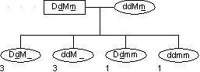
b) Portanto, 25% dos descendentes deverão ser iguais ao pai.

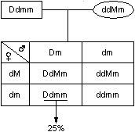

3) Gab: D

4) Gab: C

5) Gab: B

6) Gab: B

7) Gab: Fêmea; se a vaca é mogno, seu genótipo é A1 A1, logo, todos os gametas formados por ela conterão o gene A1. Como o filhote é vermelho tendo recebido um gene A1 da mãe, só pode ter recebido a gene A2 do pai.

8) Gab: O primeiro marido foi Paulo, o homem de sangue A e visão normal.
Os três últimos filhos são filhos de José. O segundo filho, por ter sangue O, não pode ser filho de José; assim, o 1º e o 2º são de Paulo. O 3º filho só pode ser de José, logo o 4º e o 5º também.

9) Gab: 30

10) Gab: C

11) Gab: B

12) Gab: D

13) Gab:
a) Ddee; Ddee; ddee; ddEE; ddEe
b)

14) Gab: D

15) Gab: D

16) Gab: E

17) Gab: E

18) Gab: A

19) Gab: A

20) Gab: FVVFFF

21) Gab: C

22) Gab: C

23) Gab: D

24) Gab: C

25) Gab: E

26) Gab: C

27) Gab: A

28) Gab: D

29) Gab: B

30) Gab:
a) De acordo com a Segunda Lei de Mendel, teríamos uma proporção de 1:1:1:1 nos fenótipos observados.
b) A razão das diferenças entre as freqüências observadas e esperadas está no fato de que os genes para cor de flores e para a forma dos grãos de pólen formam um grupo de ligação, isto é, os genes estão no mesmo cromossomo e não em cromossomos independentes, como ocorre na Segunda Lei de Mendel.

31) Gab: D

32) Gab:
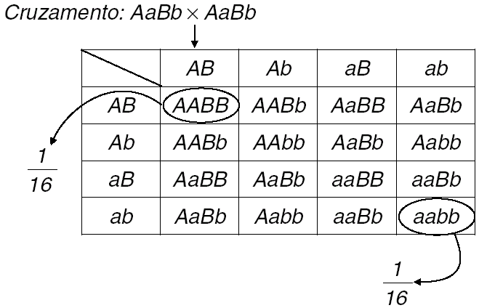

a) A probabilidade de obter pontuação máxima (AABB) é . A probabilidade de obter um animal homozigoto recessivo para os dois genes, ou seja, nota zero, é também (veja esquema anterior).
b) Pela análise do quadro de cruzamento, obtemos:
(4 dominantes) : (3 dominantes) : (2 dominantes) : (1 dominante) : (todos recessivos).
Assim, os vice-campeões possuem 3 dominantes, ou seja, 15 pontos. Os cães que estarão em penúltimo lugar possuem apenas 1 dominante, portanto, conseguirão apenas5 pontos.

33) Gab: A

34) Gab: B

35) Gab: C

36) Gab: C

37) Gab: B

38) Gab: C

39) Gab: C

40) Gab: D

41) Gab: A

42) Gab: C

43) Gab: B

44) Gab: 16

45) Gab: ECEE

46) Gab: E

47) Gab: D

48) Gab: A

49) Gab: 00

50) Gab: A

51) Gab: D

52) Gab: D

53) Gab: D

54) Gab:

55) Gab: FFVFF

56) Gab: A

57) Gab: B

58) Gab: A

59) Gab: B

60) Gab: B

61) Gab: A

62) Gab: E

63) Gab: C

64) Gab: 21

65) Gab: VFFV

66) Gab: 03%

67) Gab:
a) Como a característica normal é dominante e a mãe é recessiva para essa característica (aabbcc), a criança só pode ser heterozigota para os três pares de genes ou seja (AaBbCc).
b) Para calcular o nº de gametas possíveis basta aplicar a seguinte regra: 2^{n}, onde n representa o numero de pares heterozigotos. Se o individuo é heterozigoto para os três pares de alelos, então n = 3, dessa forma 2³ = 8 gametas possíveis.
c) A porcentagem é nula, pois com os pais recessivos para o alelo C que codifica a enzima responsável pela catálise, não haverá ação da mesma pois sua determinação é caracterizada como dominante.
d) Não. A proteína W é constituída pelos peptídeos alfa e beta, como ocorreu a inativação dos genes do lócus A não haverá formação do peptídeo alfa, com isso a proteína sairia codificada de forma errada.

68) Gab: C

69) Gab: E

70) Gab: 10

71) Gab: D

72) Gab: C

73) Gab: 13

74) Gab: FFVFV

75) Gab: A

76) Gab:
a) Aa Bb
b)
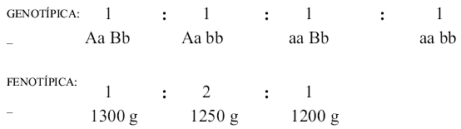

c) Gene pleiotrópico é um gene responsável por vários efeitos. Assim, há nesses frangos um gene que, além de influir na massa corporal, influi também em outra(s) característica(s).

77) Gab: 29

78) Gab: A

79) Gab:
a) Três tipos, correspondendo à deficiência na produção de cada uma das três enzimas.
b) AAbbCC X aaBBCC (cruzamento)
AbC aBC (gametas)
AaBbCC fenótipo normal
c) Sim. Uma mutação pode substituir um nucleotídeo e o códon continuar a codificar o mesmo aminoácido (alguns aa são codificados por mais de um códon) ou o código genético é degenerado

80) Gab: C

81) Gab: A

82) Gab: A

83) Gab: D

84) Gab:
a) A probabilidade de que uma 2ª criança desse casal seja afetada é de 25%.

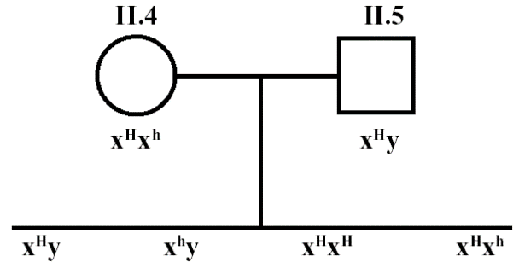

b) A probabilidade de II.2 ser portadora do gene para hemofilia é de 50%

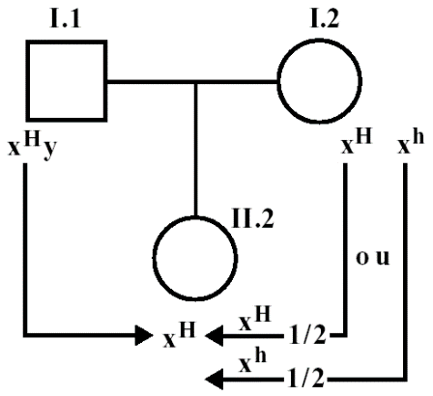 ou seja 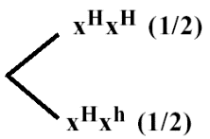

c) A avó materna era normal pois se fosse afetada, I.2 e todos os demais filhos e filhas seriam igualmente afetados pela hemofilia.

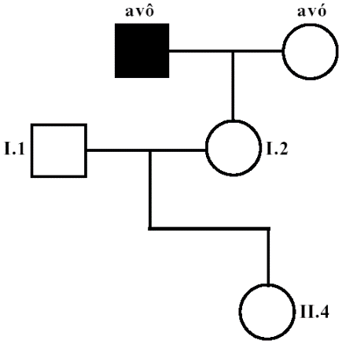

85) Gab:
a) Tem herança dominante, pois o casal I-1 e I-2, ambos afetados, possuem uma filha normal.
b) A herança é autossômica, pois se fosse ligada ao cromossomo X, todas filhas de um indivíduo portador de doença dominante seriam afetadas

86) Gab: C

87) Gab: B

88) Gab: 77

89) Gab: C

90) Gab:
a) Os heredogramas A e C são compatíveis com herança autossômica recessiva. Em A os pais são heterozigotos e em C a mãe é heterozigota ou homozigoto normal. Em B, ambos os pais devem ser heterozigotos autossômicos para uma característica dominante.
b) Não, em A o outro filho homem não foi afetado e nas outras famílias nenhum filho homem foi afetado.

91) Gab: D

92) Gab: B

93) Gab: C

94) Gab: B

95) Gab: A

96) Gab: C

97) Gab: C

98) Gab: A

99) Gab: C

100) Gab: D

101) Gab: E

102) Gab: 29

103) Gab: D

104) Gab:
O caso 2, que ocorre quando os dois locos estão no mesmo cromossomo, com permuta gênica entre eles. A proporção fenotípica 9:3:3:1 ( caso 1) só ocorre quando os dois locos estão em cromossomos diferentes.

105) Gab:
a) Primeiria Lei: os fatores são os genes; os alelos se separam na meiose.
Segunda Lei: os homólogos de cada par cromossômicos separam–se com total independência na meiose; portanto, os genes que se situam em diferentes pares cromossomos homólogos também se segregam independentes.
b) Porque podem existir interações de genes não–alelos, bem como epistasia, alelos múltiplos e poligenia, dentre outros fenômenos.

106) Gab: B

107) Gab: B

108) Gab: D

109) Gab: C

110) Gab:
a) Quando os genes segregam-se independentemente na formação dos gametas é porque estão localizados em cromossomos diferentes , distintos.
Por exemplo:
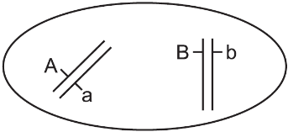
Assim, durante a meiose (formação dos gametas), estes genes se distribuem independentemente um do outro, seguindo todas as combinações possíveis. E teremos a formação de quatro tipos de gametas (AB, Ab, aB, ab) em proporções iguais.
b) Quando se faz referência a genes ligados, quer se dizer que estão situados no mesmo cromossomo:
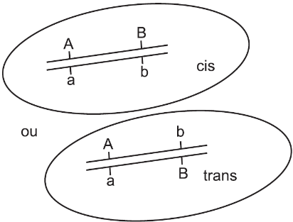
No início da meiose, ocorre a recombinação (crossing over ) e no final dela teremos a formação dos mesmos quatro tipos de gametas, porém com freqüências diferentes: dois parentais (maior freqüência) e dois recombinantes (menor freqüência).
Se não houver recombinação, serão produzidos apenas dois tipos de gametas em proporções iguais.

111) Gab:
a) Em ambas as espécies, a cor é definida por herança mendeliana (monoibridismo, primeira lei de Mendel). Na espécie R, existe dominância completa, representada pela freqüência de flores vermelhas sobre as brancas, enquanto que, na espécie W, a dominância é incompleta, ocorrendo o tipo de flor de coloração intermediária rosa.
b) O cruzamento das plantas heterozigotas Rr x Rr e Ww x Ww originam as seguintes proporções fenotípicas: espécie R: 75% vermelhas (ou ¾); 25% brancas (ou ¼). Proporção fenotípica 3:1 (2). Espécie W: 25% vermelhas (ou ¼); 50% rosa (ou ½); 25% brancas (ou ¼). Proporção fenotípica 1:2:1.

112) Gab: B

113) Gab: B

114) Gab: A

115) Gab: C

116) Gab: D

117) Gab:
a)
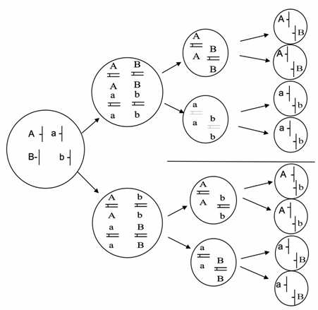
b)
c) O processo de formação de gametas (meiose) é importante porque promove a variabilidade genética e mantém constante o número cromossômico da espécie
d) Planta de flores vermelhas AaBb

118) Gab: 03

119) Gab: E

120) Gab: A

121) Gab:
AaBb
Para que o macho seja cinza, deve apresentar, pelo menos, um alelo A e um alelo B.
Como foi cruzado com uma fêmea albina (aabb) e existem tanto descendentes de pelagem preta (bb), quanto albinos (aa), o macho deve possuir os alelos a e b.

122) Gab: E

123) Gab: C

124) Gab: B

125) Gab: D

126) Gab: E

127) Gab: C

128) Gab: A

129) Gab: B

130) Gab: A

131) Gab: 01-02

132) Gab: B

133) Gab: B

134) Gab: C

135) Gab: B

136) Gab: B

137) Gab:
O aparecimento destes fenótipos de recombinação de caracteres paternos e maternos em F₂ permitiu a Mendel concluir que a herança da cor era independente da herança da superfície da semente, isto é, o par de fatores para cor se distribuía entre os filhos sem influir na distribuição do par de fatores para superfície.

138) Gab:
a) Genes. Eles encontravam-se duplos porque a ervilha é um organismo diplóide, ou seja, apresenta pares de cromossomos homólogos.
b) DNA, cuja unidade básica é o desoxirribonucleotídeo que é constituído por uma desoxirribose, um grupo monofosfatado e uma base aminada/nitrogenada.
c) Porque na prófase I da meiose se inicia o processo de permuta gênica (Crossing-over).
d) amarela lisa - (9/16) - 56,25% verde e lisa - (3/16) - 18,75% amarela rugosa - (3/16) - 18,75% verde e rugosa - (1/16) - 6,25%

139) Gab:
a) Considerando o gene A para acondroplasia e o gene d para distrofia, temos que Amy tem o genótipo AaD__, enquanto Matt é aadd. Portanto, a probabilidade de terem outro filho ou outra filha com acondroplasia é de 50%, pois a mãe é Aa (heterozigota). A probabilidade de os filhos nascerem com distrofia é de 0 % se a mãe for DD, e de 50% se a mãe for Dd.
b) A probabilidade Jacob e Molly terem filhos com acondroplasia é de 0%, e com displasia, também é de 0%, já que possuem genótipo aaDd. Os possíveis filhos terão genótipo aaDD ou aaDd.

140) Gab:
a) Sim. Os cruzamentos de peixes verdes heterozigotos (GG²) entre si, de laranjas heterozigotos (G¹G²) entre si e de verdes e laranjas (GG² x G¹G²) produzem descendência amarela (G²G²).
b) Não. As variedades sobreviventes (vermelho, laranja e amarelo) não são portadores do alelo G, determinante da coloração verde.

141) Gab: C

142) Gab: C

143) Gab:
a) Os genótipos dos micrósporos serão: ABC, ABc, abC, abc. Isso porque ocorre separação dos cromossomos homólogos na meiose, gerando a segregação independente dos genes em questão.
b) A probabilidade de aparecer um embrião com pelo menos um alelo dominante é de O genótipo do endosperma formado será AaaBbbCcc.

144) Gab: 15

145) Gab: D

146) Gab: C

147) Gab: C

148) Gab: B

149) Gab: C

150) Gab: 30

151) Gab: B

152) Gab:
a) Bb (de acordo com a convenção de notação em Genética), quanto à característica cor da flor.
No entanto, serão aceitas todas as outras representações (combinações) de letras, por exemplo, Aa; Dd; Ee; etc. Ou seja, não importará a letra usada pelo candidato, desde que indiquem uma condição heterozigota para genes autossômicos com dominância completa.
b) A proporção esperada de indivíduos com o fenótipo flores brancas e folhas com bordas serrilhadas será de 10/64 ou 5/32. A proporção será obtida a partir do seguinte raciocínio:
1. A partir do cruzamento de indivíduos com os genótipos BBLl x BBLl, obtém-se uma progênie com a seguinte proporção genotípica – 1BbLL:2BbLl:1bbLL.
2. Logo, quando os indivíduos BBLL forem autofecundados teremos o seguinte resultado:
a. BbLL X BbLL - Considerando que a proporção esperada de indivíduos BbLL é de (como indicado no item 1), teremos que no caso desta autofecundação a probabilidade de ocorrência de plantas do fenótipo indicado na questão será de x = 1/16
b. Considerando a autofecundação BbLl X BbLl e seguindo o mesmo raciocínio anterior, ou seja, que a proporção esperada envolve a chance de o genótpo BbLl ser formado, a qual é de 2/4, teremos que no caso desta autofecundação a probabilidade de ocorrência de plantas do fenótipo indicado na questão será de 2/4 x 3/16 = 6/64 .
c. Enfim, considerando a última autofecundação possível, a qual envolve os indivíduos com o genótipo Bbll teremos o seguinte resultado:
d. Na autofecundação Bbll x Bbll tem-se que das plantas serão de flores roxas e folhas de bordas lisas e apresentará flores brancas e bordas das folhas lisas. Portanto neste caso não ocorrerão indivíduos com o fenótipo em questão.
3. Assim teremos o seguinte resultado final, somando-se as proporções esperadas para cada uma das autofecundações realizadas:
(1/4 x 1/4) + (2/4 x 3/16) = 1/16 + 6/64 = 10/64 ou 5/32
c) Os genes envolvidos nas duas características apresentam segregação independente. Justificativa: As proporções observadas nas progênies estão de acordo com o previsto por Mendel para esse padrão de segregação.

153) Gab: A

154) Gab:
As proporções fenotípicas diferentes observadas entre os dois cruzamentos ocorrem devido à segregação independente dos genes, por estarem situados em cromossomos diferentes. As proporções nos descendentes são diferentes devido ao fato de, no primeiro cruzamento, os genitores serem duplos heterozigotos (heterozigotos nos dois locos) e, no segundo cruzamento, apenas o loco para a consistência da polpa é heterozigoto.

É possível expressar o raciocínio demonstrando os possíveis genótipos. Assim, uma opção de resposta para o questionamento “a” seria:

As proporções fenotípicas diferentes observadas entre os dois cruzamentos ocorrem devido à segregação independente dos genes.

No primeiro cruzamento, a proporção 9:3:3:1 significa que os genitores são heterozigotos para os dois locos AaFf x AaFf, originando descendente com o seguintes genótipos: (O traço significa A ou a / F ou f)
9 Frutos vermelhos e polpas normais : 9 A_ F_ ;
3 Frutos vermelhos e polpas firmes: 3A_ff;
3 Frutos amarelos e polpas normais : 3 aaF_;
1 Fruto amarelo e polpa firme: 1 aaff.

No segundo cruzamento, a proporção 3:1 decorre da segregação apenas da característica consistência da polpa, podendo os genitores ter os possíveis genótipos: AAFf x AaFf ou AAFf x AAFf, originando os descendentes com os seguintes genótipos: (O traço significa A ou a / F ou f)
3 Frutos vermelhos e polpas normais : 6/8 A_ F_ ou 3/4 AA F_ , respectivamente e;
1 Fruto vermelho e polpa firme: 2/8 A_ff ou 1/4 AAff, respectivamente.

155) Gab: I, IV.

156) Gab: C

157) Gab: D

158) Gab: D

159) Gab: 81

160) Gab:
a) O padrão de herança da cor vermelha da pétala é autossômico dominante e o de folhas rugosas é autossômico recessivo, pois os indivíduos duplo-heterozigotos de F1 apresentam pétalas vermelhas e folhas lisas.
b) A proporção de BbRr em F2 é de ¼ (ou 4/16 ou 25%). Para justificar essa resposta, o candidato poderia calcular a probabilidade de uma planta de F2 ser Bb (1/2) e a de que ela seja Rr (1/2), e indicar que a probabilidade de uma planta de F2 ser BbRr é calculada pela multiplicação das probabilidades anteriores (½ x ½ = ¼). O candidato poderia, alternativamente, apresentar o quadro de Punnett, mostrando a constituição genotípica de F2 e indicando os genótipos duplo-heterozigotos.

161) Gab: C

162) Gab: E

163) Gab: C

164) Gab: D

165) Gab: B

166) Gab: 19

167) Gab: 99

168) Gab: A

169) Gab: B

170) Gab: D

171) Gab: D

172) Gab: 16

173) Gab: B

174) Gab: B

175) Gab: A

176) Gab: B

177) Gab: E

178) Gab: D

179) Gab: B

180) Gab: C

181) Gab: C

182) Gab: C

183) Gab: 24

184) Gab: E

185) Gab: 03

186) Gab: A

187) Gab: C

188) Gab:
a) O caule alto é dominante, então AA ele seria alto, e Aa, também, então estes são os possíveis genótipos dele, agora a flor terminal é recessiva, então ele precisa ter bb, caso não tenha, não será uma terminal.
b) (P) AaBb x AaBb
(F1) (1/16)AABB; (1/8)AaBB; (1/4)AaBb; (1/16)aaBB; (1/8)aaBb; (1/16)aabb; AABb (1/8); Aabb(1/8) e AAbb (1/16).
A chance de gerar uma planta que não seja duplo-heterozigota é de 75%.

189) Gab: C

190) Gab: B

191) Gab: C

192) Gab: 17

193) Gab: 09

194) Gab: 16

195) Gab:
a) Trata-se do processo de melhoramento genético, cujas vantagens são selecionar materiais com características que levem a maior produtividade, tais como resistência à pragas e doenças e tolerância a estresses abióticos.
b) Em três gerações.
F1: AaBb;
F2: AaBb; Aabb; aaBb; aabb;
F3: aabb.

196) Gab:
a) Probabilidade de 50%
b) Genótipos do macho: BS, Bs, bS e bs. Genótipo da fêmea: bS
c) Probabilidade de nascimento de 0%

197) Gab: A

198) Gab: E

199) Gab: E

200) Gab:
a) 8
b) 3

201) Gab: A

202) Gab: E

203) Gab: E

204) Gab: 03

205) Gab:
a) Interação gênica (genes ligados ou linkage) com crossing-over (permutação ou cruzamento cromossômico).
b) A taxa de permutação é 36,5% e a posição dos cromossomos é trans.
c) Os gametas são: PL, pl, Pl e pL.

206) Gab:
a) As plantas com flores róseas podem apresentar os seguintes genótipos: AAbb ou Aabb.
b) No cruzamento entre indivíduos AaBb x aabb, têm-se os seguintes genótipos em igual proporção: AaBb, Aabb, aaBb, aabb.
A proporção fenotípica esperada é de 25% dos indivíduos com flores roxas, 25% róseas e 50% brancas.
c) Em um cruzamento entre indivíduos heterozigóticos para os dois loci, é esperada a proporção fenotípica de 9/16 roxas, 3/16 róseas e 4/16 brancas.

207) Gab: 31

208) Gab: 14

209) Gab: D

210) Gab:
a) As células humanas diplóides tem 2n = 46 cromossomos; portanto, uma célula em G1 é constituída por 46 moléculas de DNA (uma molécula para cada um dos 23 pares de homólogos). Durante a fase S, cada molécula de DNA dá origem à outra idêntica a ela, de tal forma que, em G2, a célula humana contém 92 moléculas de DNA, sendo que um dos 46 cromossomos contém duas moléculas de DNA (denominadas cromátides-irmãs)
b) Cada célula filha contém 23 cromossomos, formados por duas cromátides, totalizando 46 fitas de DNA cromossômico.
c) AB, Ab, aB e ab. Cada gameta terá 2 cromossomos.

211) Gab: B

212) Gab: B

213) Gab: FFVV

214) Gab:
Alelos
M (preto e m (marrom)
B (cor) e b (branco)

a)
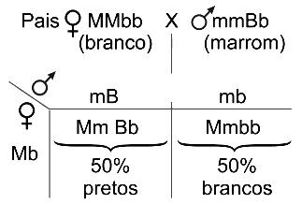
b)
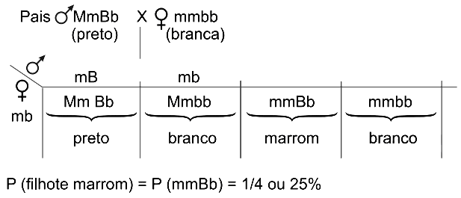

215) Gab: E

216) Gab: D

217) Gab: D

218) Gab: E

219) Gab: C

220) Gab:
Os fenótipos considerados recombinantes são as ervilhas amarelas rugosas e as verdes lisas.
A frequência esperada dos indivíduos homozigotos para as duas características observadas é de 1/8.

221) Gab: E

222) Gab: E

223) Gab: C
Alelos: V (amarela) e v (verde)
R (lisa) e r (rugosa)
Pais: VVRr x vvrr
Filhos: 50% VvRr e 50% Vvrr

224) Gab:
Borboleta fêmea: aabb.
Macho I: AAbb.
Macho II: Aabb.
Descendentes com asas coloridas: 21.

225) Gab: C

226) Gab: 01

227) Gab: D

228) Gab: B

229) Gab: E

